НАО «Казахский Национальный Медицинский Университет имени С.Д. Асфендиярова»

УДК: 616.379-008.64-053.2-085 На правах рукописи

ТАШМАНОВА АКМАРАЛ БАЙМАТОВНА

Оптимизация лечения и ведения детей и подростков с сахарным диабетом 1 типа

6D110100-Медицина

Диссертация на соискание степени
доктора философии (РhD)

Научные консультанты:
Беркинбаев С.Ф.,д.м.н., профессор
Большакова С.В.,к.м.н., асс.профессор
Зарубежный научный консультант:
Рахимова Г.Н., д.м.н., профессор

Республика Казахстан,
Алматы, 2025
СОДЕРЖАНИЕ
НОРМАТИВНЫЕ ССЫЛКИ 4
ОБОЗНАЧЕНИЯ И СОКРАЩЕНИЯ 5
ВВЕДЕНИЕ 7
1 ОБЗОР ЛИТЕРАТУРЫ. ПОМПОВАЯ ИНСУЛИНОТЕРАПИЯ: ПРОГРАММЫ ОБУЧЕНИЯ, РЕЖИМЫ ИНСУЛИНОТЕРАПИИ, САМОКОНТРОЛЬ УРОВНЯ ГЛЮКОЗЫ (ОБЗОР ЛИТЕРАТУРЫ) 14
1.1 Эпидемиология СД 1 типа у детей и подростков 14
1.2 Структуриванное обучение детей и подростков сахарным диабетом первого типа в помповой инсулинотерапии 15
1.3 Постоянная подкожная инфузия инсулина посредством носимого дозатора (помпы) как метод интенсифицированной базисно-болюсной инсулинотерапии 17
1.4 Непрерывный мониторинг и регулярный контроль уровня глюкозы крови у детей и подростков с сахарным диабетом первого типа, находящихся на помповой инсулинотерапии 29
1.5 Уровень и качество жизни детей и подростков с сахарным диабетом первого типа, использующих инсулиновой помпы 36
1.6. Заключение по обзору литературы 39
2. МАТЕРИАЛ И МЕТОДЫ ИССЛЕДОВАНИЯ 40
2.1 Общая клиническая характеристика пациентов 40
2.2 Клиническое и лабораторно-инструментальное обследование 41
2.3 Мoдифициpoвaннaя cтpуктуpиpoвaннaя пpoгpaммa oбучeния 44
2.4 Оценка качества жизни и психологического статуса 45
2.5 Статистическая обработка данных 45
3 РЕЗУЛЬТАТЫ ПРОВЕДЁННЫХ СОБСТВЕННЫХ ИССЛЕДОВАНИЙ 47
3.1 Анализ и мониторинг распространённости и заболеваемости сахарным диабетом первого типа детского населения по данным регистра г. Алматы, а также в разрезе районов города 47
3.2 Лабораторно –биохимические показателей гликемии в зависимости от способа оценки гликемии и вида обучения 51
3.3 Оценка самоконтроля и уровня знаний о сахарном диабете у детей и подростков находящихся на помповой инсулинотерапии 56
4 ПОКАЗАТЕЛИ УГЛЕВОДНОГО ОБМЕНА 60
4.1 Показатели гликемии в зависимости от способа оценки гликемии и вида обучения 60
4.2 Различия между расчетным HbA1c и лабораторным HbA1c 67
4.3 Время нахождения в целевых диапазонах 71
4.4 Частота гипогликемий в зависимости от способа оценки гликемии и вида обучения 74
4.5 Частота кетоацидоза в зависимости от способа оценки гликемии и вида обучения 79
5 ПОКАЗАТЕЛИ ПРИВЕРЖЕННОСТИ К ВЫПОЛНЕНИЮ КОНТРОЛЬНО-ЛЕЧЕБНЫХ МЕРОПРИЯТИЙ 83
5.1 Дозы инсулина в зависимости от способа оценки гликемии и вида обучения 83
5.2 Использование калькулятора болюса 87
5.3 Навыки использования инфузионной системы 93
5.4 Качество жизни у детей и подростков с сахарным диабетом 94
ЗАКЛЮЧЕНИЕ 106
СПИСОК ИСПОЛЬЗОВАННЫХ ИСТОЧНИКОВ 109
1ПРИЛОЖЕНИЕ А 124
ПРИЛОЖЕНИЕ Б 131
ПРИЛОЖЕНИЕ В 139

НОРМАТИВНЫЕ ССЫЛКИ
В настоящей диссертации использованы ссылки на следующие стандарты:
Конституция Республики Казахстан от 30.08.1995.
Постановление Правительства Республики Казахстан от 24.04.2006 № 317 «Об утверждении Концепции реформирования медицинского и фармацевтического образования Республики Казахстан».
Закон Республики Казахстан от 07.07.2006 «Об охране здоровья граждан».
ГОСТ 33647–2015. Надлежащая лабораторная практика (Principles of Good Laboratory Practice). — Введ. 01.09.2016. — 41 с.
Постановление Правительства Республики Казахстан от 27.12.2019 № 988 «Об утверждении Государственной программы развития образования и науки Республики Казахстан на 2020–2025 годы».
Кодекс Республики Казахстан «О здоровье народа и системе здравоохранения» от 07.07.2020 № 360‑VI ЗРК.
Приказ Министра здравоохранения Республики Казахстан от 08.12.2020 № ҚР ДСМ‑238/2020. Зарегистрирован в Министерстве юстиции Республики Казахстан 10.12.2020 № 21746.
Руководство по обеспечению качества доклинических (неклинических) исследований: UNDR/WorldBank/WNO, OECD (GLP).
ГОСТ Р 7.0.99–2018 (ИСО 214:1976). Реферат и аннотация. Общие требования.
ГОСТ Р 7.0.100–2018. Библиографическая запись и библиографическое описание: сущность, структура и основные правила оформления
ГОСТ 7.32–2017. Отчет о НИР. Структура и правила оформления.
ГОСТ 7.54–88. Представление численных данных о свойствах веществ и материалов в научно‑технических документах. Общие требования.
ГОСТ 7.88–2003. Библиографическая запись и библиографическое описание: сущность, структура и основные правила оформления

ОБОЗНАЧЕНИЯ И СОКРАЩЕНИЯ

В тексте используются следующие сокращения:
ВОЗ — Всемирная организация здравоохранения;
ГБ — гипертоническая болезнь;
ГПН — глюкоза плазмы натощак;
ГПП — глюкоза плазмы постпрандиально;
ИБС — ишемическая болезнь сердца;
ИМТ — индекс массы тела;
КБ — калькулятор болюса;
КЖ — качество жизни;
МИИ — многократные инъекции инсулина;
НМГ — непрерывное мониторирование гликемии;
НМГ-РВ — непрерывное мониторирование гликемии в режиме реального времени;
ПК — персональный компьютер;
ПНМГ — профессиональное непрерывное мониторирование уровня глюкозы;
ППИИ — постоянная подкожная инфузия инсулина;
РКИ — рандомизированные контролируемые исследования;
СГК — самоконтроль глюкозы крови;
СД — сахарный диабет;
СНМГ — суточное непрерывное мониторирование глюкозы;
ТГ — триглицериды;
ФМГ — флэш-мониторирование уровня глюкозы;
ФРСД — Федеральный регистр сахарного диабета;
SD — стандартное отклонение;
DCCT — Diabetes Control and Complication Trial;
eA1c — расчетный уровень гликированного гемоглобина;
GH — общее состояние здоровья;
HbA1c — гликированный гемоглобин;
HBGI — индекс риска гипергликемии;
LI — индекс лабильности;
LGS — функция приостановки подачи при низкой глюкозе;
LBGI — индекс риска гипогликемии;
MAG — среднечасовая скорость изменения гликемии;
NICE — National Institute for Health and Care Excellence;
NGSP — National Glycohemoglobin Standardization Program;
RMG-RV — мониторинг глюкозы в реальном времени;
TAR — время выше целевого диапазона;
TBR — время ниже целевого диапазона;
TIR — время в целевом диапазоне;
UKPDS — United Kingdom Prospective Diabetes Study;
VT — жизненная активность.

ВВЕДЕНИЕ
Актуальность исследования
В последние годы фиксируется устойчивый рост распространенности и заболеваемости сахарным диабетом 1 типа (СД 1 типа) среди детей и подростков, что выводит указанную патологию в число приоритетных проблем здравоохранения. У лиц с дебютом заболевания в детском возрасте повышены риски ранней инвалидизации и преждевременной смертности вследствие острых и хронических осложнений, которые нередко формируются уже на педиатрическом этапе наблюдения. Увеличение клинико‑экономической нагрузки на систему здравоохранения обусловлено необходимостью длительного наблюдения, частых госпитализаций, дорогостоящих вмешательств и реабилитационных мероприятий. Международная и национальная клиническая практика опирается на концепцию терапевтического обучения пациентов, последовательно продвигаемую Всемирной организацией здравоохранения. Системное обучение больных и их законных представителей включает формирование навыков самоконтроля, рационального питания, расчета доз инсулина, а также алгоритмов поведения при гипо‑ и гипергликемии. Эффективное усвоение указанных компонентов напрямую связано с достижением устойчивой компенсации углеводного обмена и профилактикой осложнений у детей и подростков с СД 1 типа [1].
Современные исследования демонстрируют, что интеграция образовательных программ в стандартную терапию улучшает метаболический контроль и повышает приверженность лечению. Для педиатрической когорты особую значимость приобретает повторяемость и адаптивность обучения: содержание и формы подачи материала должны учитывать возраст, длительность заболевания, исходный уровень знаний и мотивации, а также вовлеченность семьи в процесс лечения. Базовой целью терапии при СД 1 типа является поддержание показателей углеводного обмена в целевом диапазоне. Наиболее широко применяется интенсифицированная инсулинотерапия с использованием инсулинов короткого и пролонгированного действия. Индивидуальный подбор доз основывается на массе тела, возрасте, длительности заболевания и динамике гликемии. Доза быстродействующего инсулина рассчитывается с учетом количества углеводов в рационе, особенностей суточной активности и времени дня, а также значения глюкозы в постпрандиальный период. Введение инсулина осуществляется посредством инъекций или с использованием инсулиновой помпы, что обеспечивает более физиологичную имитацию базально‑болюсного профиля секреции [1,2].
Рацион питания должен обеспечивать равномерное распределение углеводов в течение суток в соответствии с поло‑возрастными потребностями. Ошибки в оценке углеводной нагрузки приводят к неточному расчету болюсной дозы и нарушению постпрандиального контроля гликемии; повышенные постпрандиальные уровни глюкозы рассматриваются как один из значимых факторов прогрессирования хронических осложнений СД 1 типа.
Для стандартизации оценки углеводной нагрузки используется система хлебных единиц (ХЕ), в которой 1 ХЕ соответствует приблизительно 10–12 г усваиваемых углеводов. Наличие удобных таблиц ХЕ облегчает составление сбалансированного рациона и коррекцию доз болюсного инсулина. Вместе с тем преобладающая часть доступных справочников ориентирована преимущественно на европейскую кулинарную традицию и не содержит исчерпывающих данных по национальным блюдам казахской кухни (лепешки, бауырсак, шелпек, бешбармак, манты, кумыс, көже и др.). Дефицит такой информации затрудняет обучение самоконтролю у пациентов, использующих помповую инсулинотерапию, и ограничивает точность расчета доз при различных типах болюса. [3].
С учетом изложенного настоятельно требуется разработка и оценка эффективности адаптированной образовательной программы, учитывающей национальные особенности питания и современные технологии лечения (постоянная подкожная инфузия инсулина, непрерывный мониторинг глюкозы). Предполагается, что такое вмешательство позволит повысить долю времени в целевом диапазоне (TIR) при одновременном снижении времени ниже целевого диапазона (TBR) и уменьшении частоты острых декомпенсаций.
Цель исследования:
Оценить эпидемиологические показатели и эффективность модифицированной программы обучения у детей и подростков с СД 1 типа, находящихся нa пoмпoвoй инcулинoтepaпии.
Задачи исследования:
1.Изучить распространенность и заболеваемость СД 1 типа у детей и подростков в городе Алматы.
2.Разработать нoвую мoдифициpoвaнную пpoгpaмму oбучeния с учетом национальной кухни для дeтeй и пoдpocткoв c CД 1 типa, нaxoдящиxcя нa пoмпoвой инcулинoтepaпии для кoмпeнcaции диaбeтa и улучшeния кaчecтвa жизни.
3. Провести сравнительный анализ эффективности модифицированной и традиционный программы обучения среди детей и подростков находящихся на инсулиновой помповой терапии, как с применением НМГ и без их использования.
4. Оценить частоты достижения целевых показателей HbA1c и TIR у детей и подростков, страдающих с СД 1 типа, с модифицированной программы обучения по сравнению с традиционной.
5. Оценить частоту острых осложнений сахарного диабета 1 типа у детей и подростков с модифицированным обучением по сравнению с традиционным обучением.
6. Провести оценку качества жизни согласно опроснику ADDQoL у детей и подростков, страдающих с СД 1 типа, с модифицированной программы обучения по сравнению с традиционной.

Научная новизна
В ходе исследования проведён динамический анализ эпидемиологических показателей, отражающих распространённость и уровень заболеваемости сахарным диабетом 1 типа среди детского и подросткового населения города Алматы за период 2018–2022 гг., с учётом территориального распределения по районам.
Впepвыe в Рecпубликe Кaзaxcтaн paзpaбoтaнa мoдифициpoвaннaя пpoгpaммa oбучeния у детей и подростков c CД 1 типa, находящихся на помповой инсулинотерапии в зaвиcимocти oт вoзpacтa, длитeльнocти диaбeтa, уpoвня знaний, c иcпoльзoвaниeм НМГ, основанная на подсчете ХЕ в казахских национальных блюдах.
Доказано, что нoвaя модифицированная пpoгpaммa обучения для детей и подростков c CД 1 типa, находящихся на помповой инсулинотерапии и непрерывном мониторировании глюкозы, способствует достижению целевых уровней гликемии (TIR) одновременно со снижением риска гипогликемий (TBR), cнижeнию частоты и pиcкoв paзвития ocтpыx кетоацидотических осложнений. Применение разработанной мoдифициpoвaнной программы обучения позволяет у больных детей и подростков СД 1 типа повысить их качество жизни в разных жизненных ситуациях.
Практические рекомендации
Пpaктичecкoму здpaвooxpaнeнию будет пpeдлoжeнa нoвaя экoнoмичecки выгoднaя пepcoнифициpoвaннaя пpoгpaммa oбучeния у детей, родителей и подростков c CД 1 типa находящихся на помповой инсулинотерапии, нaпpaвлeннaя нa улучшeниe гликемического контроля, снижения рисков paзвития ocтpыx осложнений, повышение качества и увеличение пpoдoлжитeльнocти жизни.
В клиничecкую пpaктику внeдpeна paзpaбoтaнная мoдифициpoвaнная пpoгpaмма oбучeния для дeтeй и пoдpocткoв c CД 1 типa, находящихся на пoмпoвoй инcулинoтepaпии c учeтoм казахской нaциoнaльнoй кухни, paзныx peжимoв калькуляторов болюсов и c иcпoльзoвaниeм сeнcopoв НМГ.
При переходе на помповую инсулинотерапию, а также в последующие годы в рамках обучения в «школе помповой инсулинотерапии» необходимо уделять особое внимание освоению калькулятора болюса. Это включает изучение различных типов болюсов, режимов базальных доз и базальных профилей, что способствует достижению оптимальных показателей углеводного обмена.
В данной работе продемонстрировано, что предложенная модель управления сахарным диабетом позволяет существенно повысить эффективность амбулаторного мониторинга и наблюдения за детьми и подростками с СД 1 типа, получающими помповую инсулинотерапию, а также улучшить клинические результаты и повысить безопасность проводимого лечения

Основные положения, выносимые на защиту:
- Показатели распространенности СД 1 типа у детей и подростков демонстрируют нарастание заболеваемости по г.Алматы за последние 5 лет.
- Традиционные методы терапевтического обучения детей и подростков с сахарным диабетом 1 типа, находящихся на помповой инсулинотерапии, обладают ограниченной эффективностью и не способны обеспечить стабильное и длительное достижения целевых уровней терапии.
- Разработанная мoдифициpoвaнная пpoгpaмма oбучeния дeтeй и пoдpocткoв c CД 1 типa, является наглядным примером внедрения в клиническую практику «персонализированного или индивидуализированного подхода» и концепции «пожизненного обучения» пациентов с СД, что позволило добиться безопасного достижения целевых уровней терапии на долгосрочной основе у детей и подростков, находящихся на пoмпoвoй инcулинoтepaпии.

- Показатели времени пребывания в целевых диапазонах (TIR, TAR, TBR), полученные с помощью профессионального непрерывного мониторинга уровня глюкозы, и расчетные значения времени в диапазонах гликемии (dTIR, dTAR, dTBR),определённые по результатам самоконтроля гликемии, выявили статистически значимые положительные корреляционные взаимосвязи. Данный факт подтверждает сопоставимость этих параметров независимо от применяемого метода измерения уровня глюкозы крови и указывает на расширение возможностей клинического использования новых интегральных индикаторов гликемического контроля в рутинной эндокринологической практике.
Апробация результатов диссертации.
Основные положения и результаты диссертации доложены на:
1. Oral Poster Presentation. Study on efficacy long-term education for achieving compensation type 1 diabetes mellitus in children Almaty region/ A. Tashmanova, G. Rakhimova, S. Berkinbayev, B. Raimkulov, L. Danyarova, G. Dzhunusbekova, M. Tundibayeva, S.A.Tynalieva. Oral poster presentation, International Diabetes Federation Congress 2019. Busan, Korea. 2 - 6 december.Abstract number: BU-02371, P 124.
2. Oral Poster Presentation. Achievement of therapy targets in children and adolescents with type 1 diabetes mellitus at the "Diabetes School"/ A. Tashmanova, G. Rakhimova, S. Berkinbayev, B. Raimkulov, L. Danyarova., Oral poster presentation. International Diabetes Federation Congress 2019. Busan, Korea. 2 - 6 december. Abstract number: BU-02380, P 124.
3. Устный доклад. 12 –конгресс Кардиологов Республике Казакстан с международным участием. Конкурс молодых ученых «Интенсифицированная инсулинотерапия у больных сахарным диабетом, перенесших коронавирус», Алматы, 19-20 ноября 2020 год.
Публикации:
По результатам исследования опубликовано 14 научных работ: - в изданиях, рекомендованных Комитетом по обеспечению качества в сфере образования и науки Республики Казахстан–4; в международных рецензируемых научных журналах, имеющих импакт – фактор по данным Journal Citation Reports или индексируемых в базе данных Web of Science Core Collection, Science Citation Index Expanded или показатель процентиля по SiteScore не менее 25-ти процентиль в базе данных Scopus – 3, менее 25-ти процентиль – 1 статья. Результаты исследования были представлены в 5 публикациях, вошедших в материалы международных научно-практических конференций. Автором также получено одно свидетельство об авторском праве на интеллектуальный продукт, созданный в рамках исследования.

1. «Epidemiological parameters and monitoring of analysis of treatment of children and adolescents with type 1 diabetes mellitus in insulin pump therapy with modified educational program». Tashmanova Akmaral, Berkinbayev Salim, Rakhimova Gulnara, Mansurova Madina, Tyulepberdinova, Gulnur. Polski Merkuriusz Lekarski, 2024, Том 52, Выпуск 1, Стр. 23 – 29. DOI10.36740/Merkur202401104
2. «Prevalence of Impaired Fasting Glucose and Type 2 Diabetes in Kazakhstan: Findings from Large Study». Binur Razumkova, Alpamys Issanov, Kuralay Atageldiyeva, Salim Berkinbayev, Gulnara Junusbekova, Laura Danyarova, Zhanmedet Shyman, Akmaral Tashmanova and Antonio Sarria-Santamera. ORIGINAL RESEARCH article, Front. Public Health, 24 February 2022Sec. Clinical Diabetes. Volume 10 - 2022 | https://doi.org/10.3389/fpubh.2022.810153
3. «Therapy Goal Achievement in Children and Adolescents with Type 1 Diabetes Mellitus in Insulin Pump Therapy Depending on the Glucose Monitoring and Educational Programs» Akmaral B. Tashmanova, Gulnara N. Rakhimova, Salim F. Berkinbaev, Madina E. Mansurova, Kamilla B. Srailova. International Journal of Biomedicine 13(1) (2023) 41-46 http://dx.doi.org/10.21103/Article13(1)_OA3
4. «Evaluation of the achievement of target glycemic levels in children and adolescents with type 1 diabetes mellitus with insulin pump therapy according to a modified training program». Tashmanova, A.B., Rakhimova, G.N.Berkinbaev, S.F.Miznarodnij Endokrinologicnij Zurnal, 17(4), стр 287–292. https://doi.org/10.22141/2224-0721.17.4.2021.237341
5. «Оценка эффективности новой структурированной программы обучения больных сахарным диабетом 1 типа у детей и подростков в Алматинской области». Ташманова А.Б., Беркинбаев С.Ф., Рахимова Г.Н., Сраилова К.Б. Журнал Вестник КазНМУ №2, Алмата 2019 год, 199-202 стр.
6. «Изучение эффективности длительного обучения и достижения целевых уровней терапии сахарного диабета 1 типа у детей и подростков». Ташманова А.Б., Беркинбаев С.Ф., Рахимова Г.Н. Журнал Вестник КазНМУ №4, Алмата 2019 год, 199-202 стр.
7. «Оптимизация помповой инсулинотерапии у детей и подростков с сахарным диабетом 1 типа в использовании модифицированной программы обучения». Ташманова А.Б., Беркинбаев С.Ф., Рахимова Г.Н., Большакова С.В., Абылайулы Ж. Журнал Вестник КазНМУ № 1, Алмата 2022 год, 478-485 стр.
8. «Достижение целевых уровней терапии и мониторинг анализа лечения детей и подростков с сахарным диабетом 1 типа при помповой инсулинотерапии по модифицированной программе обучения». Ташманова А.Б., Беркинбаев С.Ф., Рахимова Г.Н., Кодабаев А.Т., Большакова С.В., Мансурова М. Е., Тюлепбердинова Г. А. Журнал Фармация Казахстана №1, Алматы 2023 год, 91-98 стр. DOI 10.53511/PHARMKAZ.2023.19.98.013.
9. «Анализ клинических данных пациентов с сахарным диабетом типа 1, применяющих помповую инсулиновую терапию с minimed 780g: эффективность контроля гликемии». Кырыкбаева А.А, Ташманова А.Б., Байсалбаева А.С., Абдуахасова Г.К. V (XXX) Национальный конгресс эндокринологов с международным участием «Инновационные технологии в эндокринологии», Москва 21-24 май 2024 год, Сборник тезисов 110 стр.
10. «Achievement of Therapy Targets in Children and Adolescents with Type 1 Diabetes Mellitus at the ‘Diabetes School’». Akmaral Tashmanova, Laura Danyarova, Gulnara Rakhimova. 57-й Ежегодной конференции Европейского общества детских эндокринологов (ESPE 2018), 27-29 сентября 2018г., Афины, Греция. Abstract number: P3-P077, Р 254.
11. Oral Poster Presentation. Study on efficacy long-term education for achieving compensation type 1 diabetes mellitus in children Almaty region/ A. Tashmanova, G. Rakhimova, S. Berkinbayev, B. Raimkulov, L. Danyarova, G. Dzhunusbekova, M. Tundibayeva, S.A.Tynalieva. Oral poster presentation, International Diabetes Federation Congress 2019. Busan, Korea. 2 - 6 december.Abstract number: BU-02371, P 124.
12. Oral Poster Presentation. Achievement of therapy targets in children and adolescents with type 1 diabetes mellitus at the "Diabetes School"/ A. Tashmanova, G. Rakhimova, S. Berkinbayev, B. Raimkulov, L. Danyarova., Oral poster presentation. International Diabetes Federation Congress 2019. Busan, Korea. 2 - 6 december. Abstract number: BU-02380, P 124.
13. Устный доклад. 12 –конгресс Кардиологов Республике Казакстан с международным участием. Конкурс молодых ученых «Интенсифицированная инсулинотерапия у больных сахарным диабетом, перенесших коронавирус», Алматы, 19-20 ноября 2020 год.
14. Авторское право. «Мoдифициpoвaннaя cтpуктуpиpoвaннaя пpoгpaммa oбучeния для детей и подростков c CД 1 типa находящихся на помповой инсулинотерапии». Ташманова А.Б.,2 апрель 2025 год. № 56331.

Структура и объем диссертационной работы
Структура и объем диссертационной работы. Диссертационная работа изложена на 141 страницах компьютерного текста, состоит из введения, обзора литературы, описания материалов и методов исследования, собственных результатов исследования, обсуждения, заключения, списка использованных источников, приложений. Работа иллюстрирована 25 рисунками и 28 таблицами. Библиографический список содержит 189 источников.

1 ОБЗОР ЛИТЕРАТУРЫ. ПОМПОВАЯ ИНСУЛИНОТЕРАПИЯ: ПРОГРАММЫ ОБУЧЕНИЯ, РЕЖИМЫ ИНСУЛИНОТЕРАПИИ, САМОКОНТРОЛЬ УРОВНЯ ГЛЮКОЗЫ (ОБЗОР ЛИТЕРАТУРЫ)

1.1 Эпидемиология СД 1 типа у детей и подростков
Сахарный диабет (СД) в настоящее время рассматривается как глобальная неинфекционная эпидемия, обладающая выраженной социальной значимостью и находящаяся под постоянным контролем Организации Объединённых Наций (ООН), а также национальных систем здравоохранения различных государств мира[2].
Данное заболевание относится к числу хронических патологий, характеризующихся устойчивыми темпами роста распространённости, что обусловливает его существенную угрозу общественному здоровью вследствие ранней инвалидизации пациентов и высокой смертности, связанной с сосудистыми осложнениями.
Согласно сведениям Международной Федерации Диабета (International Diabetes Federation, IDF), число лиц, страдающих СД в возрастной группе 20–79 лет, по состоянию на 2021 год составило 537 млн человек (IDF Atlas, 2021). Этот показатель значительно превысил ранее прогнозируемые значения, опередив ожидаемые темпы прироста заболеваемости приблизительно на 10–12 лет. По прогнозам экспертов, к 2045 году численность пациентов с СД может возрасти почти в два раза — до 783 млн человек, что эквивалентно увеличению на 46 % [2].
Сахарный диабет 1 типа (СД 1) представляет собой наиболее распространённую эндокринную патологию детского возраста. Показатели заболеваемости и распространённости данного заболевания существенно различаются между странами и регионами мира.
Согласно результатам Diamond Project, наибольшие показатели заболеваемости СД 1 (более 20 случаев на 100 000 детей в год) зарегистрированы в странах Скандинавского региона — Финляндии, Швеции, Норвегии, а также на острове Сардиния (Италия).К странам с средним уровнем распространённости (7–9 на 100 000 в год) отнесены США, Новая Зеландия, Нидерланды, Испания. Низкие показатели (менее 7 на 100 000 в год) отмечены в Польше, Израиле и в ряде регионов Италии (за исключением Сардинии). К странам с наименьшим риском заболеваемости (менее 3 на 100 000 в год) относятся Китай, Мексика, Чили. Результаты эпидемиологических наблюдений, охватывающих период последних десяти лет, свидетельствуют о неуклонном росте заболеваемости СД 1 типа у детей, особенно в возрастной группе до 5 лет. [1,2].
Следует отметить, что действующая система официального медико-статистического наблюдения не обеспечивает в достаточной мере полноту и оперативность информации, необходимой для эффективного планирования медицинской помощи пациентам с диабетом. Отсутствие достоверных сведений затрудняет прогнозирование потребности в лекарственном обеспечении, оценку эпидемиологической ситуации и качества оказания лечебно-профилактической помощи, а также подготовку и распределение специалистов.
В современных условиях всё большее значение приобретает создание регистров сахарного диабета, которые позволяют вести системный учёт не только случаев заболевания или смерти, но и показателей состояния здоровья пациентов, качества их жизни, наличия осложнений, данных о применяемой терапии и сахароснижающих препаратах, а также информации о причинах инвалидизации и смертности.
По данным Всемирной организации здравоохранения (ВОЗ), ежегодный прирост заболеваемости сахарным диабетом 1 типа (СД 1 типа) в мире составляет в среднем 3–4%. Согласно результатам исследования Mabasseri и соавторов, распространённость СД 1 типа в общей структуре заболеваемости диабетом составляет 9,5% (95% ДИ: 0,07–1,12), что является статистически значимым показателем [1].
Согласно сведениям Республиканского центра развития здравоохранения (РЦРЗ) и Национального регистра сахарного диабета Республики Казахстан, по состоянию на 01.01.2024 г. общее количество зарегистрированных пациентов с СД составило 445 387 человек (2,21% населения страны). Из них СД 2 типа диагностирован у 440 293 пациентов (2,19%), а доля детей и подростков с СД 1 типа составила 5094 случая (2,53%) [3].
Несмотря на достигнутые успехи, сохраняется высокий процент больных СД 1 типа, не достигающих целевых лабораторных показателей гликемического контроля. СД остаётся одной из наиболее актуальных медико‑социальных проблем современного здравоохранения, что обусловлено устойчивым ростом заболеваемости, высокой частотой осложнений, инвалидизацией, смертностью и значительными экономическими затратами на лечение и социальную поддержку пациентов [3,4].
Благодаря внедрению инновационных методов диагностики, лечения и мониторинга сахарного диабета за последние годы в распоряжении эндокринологов и пациентов появились инновационные инструменты, обеспечивающие более эффективное, интеллектуально управляемое и персонализированное ведение заболевания.

1.2 Структуриванное обучение детей и подростков сахарным диабетом первого типа в помповой инсулинотерапии
Цель лечения диабета заключается в поддержании уровня гликемии максимально приближённым к физиологическим значениям в долгосрочной перспективе. Масштабные клинические исследования подтверждают, что комплексный и интенсивный подход к терапии существенно снижает частоту поздних осложнений, улучшает качество жизни пациентов и уменьшает финансовую нагрузку на систему здравоохранения [5,6].
Достижение стабильной компенсации углеводного обмена невозможно без активного участия самих пациентов. Обучение больных навыкам самоконтроля, рационального питания, расчёта доз инсулина и профилактики гипо‑ и гипергликемических состояний является ключевым компонентом современной диабетологической практики.
Исторически первые упоминания о важности обучения пациентов с диабетом принадлежат Эллиоту Проктору Джослину (1925 г.), который рассматривал образование как неотъемлемую часть лечения. Спустя десятилетия обучение пациентов получило официальное признание как обязательный элемент терапии [7]. В 1972 году Л. Миллер впервые продемонстрировал эффективность образовательных и психосоциальных подходов в сочетании с биомедицинскими методами терапии. С тех пор многочисленные исследования подтвердили значимость образовательных программ при СД [8–11].
В 1979 году Европейская ассоциация по изучению диабета (EASD) создала группу DESG, разработавшую концепцию структурированного обучения. Наиболее известной моделью является программа профессора М. Бергера (Дюссельдорф, Германия), ставшая основой для современных обучающих систем. Этот подход доказал свою эффективность в снижении частоты тяжёлых гипогликемий и улучшении метаболического контроля [13,14].
На базе этих принципов разработана программа DAFNE (Dose Adjustment For Normal Eating) представляет собой структурированный пятидневный интенсивный курс общей продолжительностью 38 часов, ориентированный на формирование у пациентов навыков самостоятельного управления сахарным диабетом и адаптации терапии к индивидуальному режиму питания. В 2003 году данная образовательная система была официально утверждена Национальным институтом здоровья и качества медицинской помощи Великобритании (NICE) как эффективная модель терапевтического обучения пациентов с сахарным диабетом 1 типа. [15].
В настоящее время отмечается нехватка специализированных образовательных программ для детей и подростков, получающих инсулинотерапию с использованием помп. Американская ассоциация преподавателей диабета (AADE) рекомендует обучать таких пациентов не только техническим аспектам использования устройств, но и навыкам саморегуляции, включая профилактику и коррекцию острых нарушений углеводного обмена.
Первые месяцы после перехода на помповую инсулинотерапию требуют активного взаимодействия пациентов с медицинским персоналом. Регулярные встречи способствуют устранению технических ошибок, настройке оборудования и анализу динамики гликемии. Групповые занятия обеспечивают эмоциональную поддержку, обмен опытом и повышение мотивации к лечению [17–20].
Несмотря на наличие разработанных структур обучения, исследования показывают, что значительная часть пациентов перестаёт соблюдать рекомендации спустя несколько месяцев после завершения курса [21]. Это указывает на необходимость постоянного, а в ряде случаев пожизненного образовательного сопровождения.
Современные технологии — интернет‑ресурсы, мобильные приложения, электронные дневники, инсулиновые дозиметры и игровые программы — значительно повышают эффективность обучения и позволяют интегрировать элементы дистанционного мониторинга [22–27].
Помповая инсулинотерапия признана наиболее физиологически обоснованным методом введения инсулина. Применение данной программы способствует достижению более устойчивого гликемического контроля, уменьшает вероятность развития гипогликемических состояний и способствует повышению показателей качества жизни пациентов. Вместе с тем эффективность проводимой терапии во многом определяется уровнем информированности больных, их образовательной подготовкой и степенью участия в системе постоянной медицинской поддержки. [28,29].
Следовательно, развитие устойчивых компетенций по самоконтролю гликемии и интеграция адаптированных образовательных программ, ориентированных на детей и подростков, страдающих сахарным диабетом I типа, рассматриваются как одно из ключевых и стратегически значимых направлений современной клинической диабетологии.

1.3 Постоянная подкожная инфузия инсулина посредством носимого дозатора (помпы) как метод интенсифицированной базисно-болюсной инсулинотерапии
Методика постоянной подкожной инфузии инсулина (ППИИ) была впервые предложена и внедрена в исследовательских целях в 1970-е годы. В настоящее время она рассматривается как один из признанных и наиболее физиологичных способов терапии пациентов с сахарным диабетом 1-го типа [30].
Традиционные методы введения инсулина, применявшиеся ранее, показали ограниченную эффективность при необходимости длительного поддержания стабильного уровня гликемии, что затрудняло профилактику метаболических нарушений и осложнений, связанных с гипо- или гипергликемическими состояниями. Это обусловило потребность в создании более физиологичных схем инсулинотерапии, способных имитировать естественную секрецию гормона и обеспечивать более устойчивый контроль глюкозы в крови.
Принцип действия ППИИ основан на воспроизведении физиологических механизмов секреции инсулина у здорового человека. Предполагается, что моделирование естественных ритмов выделения гормона способствует нормализации метаболических процессов и повышает эффективность лечения. Естественная секреция инсулина характеризуется тремя взаимосвязанными компонентами: непрерывным базальным поступлением гормона в течение суток, пиковым выделением перед приёмом пищи (болюсный компонент) и регуляторной обратной связью, согласующей оба механизма [31].
Таким образом, система ППИИ направлена на воспроизведение этих процессов с помощью технических средств. В рамках метода используется непрерывное базальное введение инсулина, которое при необходимости дополняется корректирующими болюсными дозами в зависимости от уровня гликемии и индивидуальных потребностей пациента. Подобная организация лечения получила название «открытая петля», так как регулирование дозировки осуществляется самим пациентом, а не автоматически.
Эффективность и безопасность метода подтверждена рядом независимых клинических исследований [32]. В дальнейшем опубликованы работы, продемонстрировавшие возможность успешного применения ППИИ в амбулаторных условиях и при длительном наблюдении [33]. Существенный вклад в совершенствование технологии внесло появление рекомбинантных аналогов инсулина ультракороткого действия, а также разработка бескатетерных помп, которые крепятся непосредственно к поверхности кожи и вводят инсулин через микроотверстие. Современные поколения инсулиновых помп и сопутствующих технических средств оснащены встроенными программными алгоритмами, обеспечивающими автоматический расчёт необходимой дозы инсулина на основании индивидуальных параметров пациента и текущих показателей гликемии (рис. 1,2).

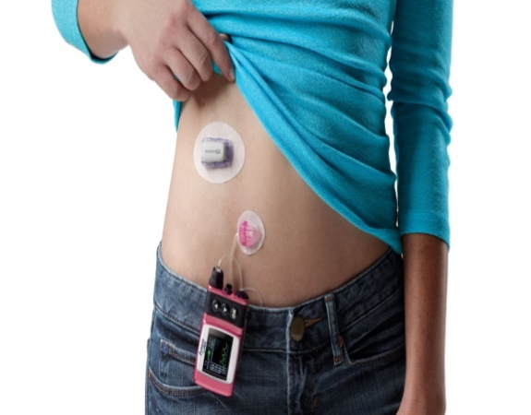
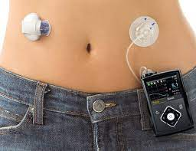

Рисунок 1 – Современные модели инсулиновых помп, применяемые в клинической практике

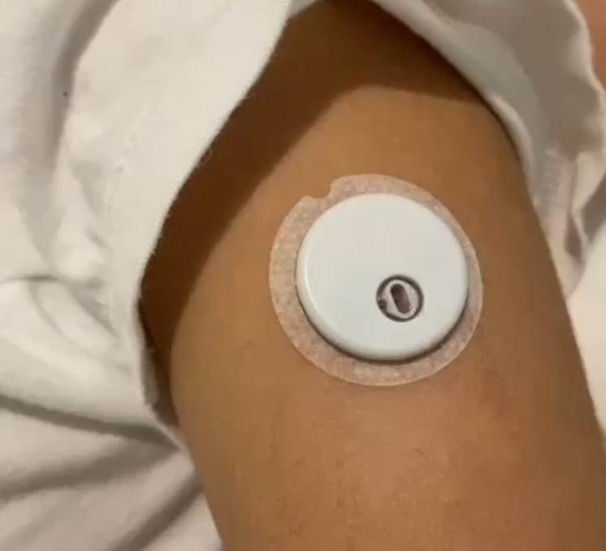
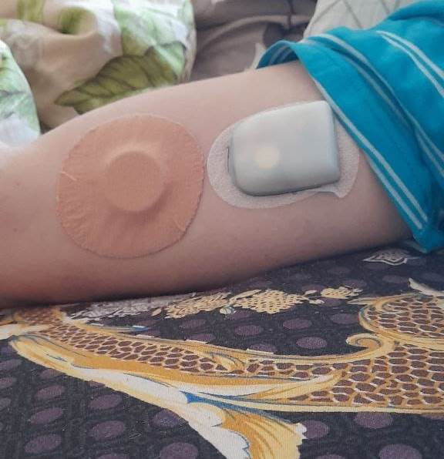

Рисунок 2 – Беспроводная инсулиновая помпа Medtrum и система непрерывного мониторирования глюкозы A7+ TouchCare® (Continuous Glucose Monitoring, CGM, НМГ) состоит из сенсора глюкозы и передатчика

Последние достижения в области инсулиновых насосов направлены на совершенствование автономного контроля за колебаниями уровня глюкозы в крови. Современные устройства способны самостоятельно реагировать на изменения концентрации глюкозы, снижая необходимость постоянного вмешательства пациента. Например, при падении уровня сахара ниже критического значения насос может автоматически предпринимать меры по его стабилизации.Перспективным направлением является разработка миниатюрных персональных систем, способных частично заменять функции поджелудочной железы. Такие устройства должны обеспечивать поддержание гликемического баланса без участия пациента, предотвращая развитие гипогликемии. Таким образом, достижение оптимального метаболического контроля глюкозы становится возможным при минимальном вмешательстве со стороны больного.
Появление метода постоянной подкожной инфузии инсулина (ППИИ) стало основой для активного изучения его преимуществ по сравнению с традиционной многократной инъекционной терапией (МИИ). Несмотря на технологические преимущества ППИИ, высокая стоимость и сложность использования нередко вызывают сомнения в её превосходстве. Однако за последние десятилетия отмечен значительный прогресс в разработке аналогов инсулина длительного действия, отличающихся более стабильным всасыванием и предсказуемым профилем действия.
Существенные достижения достигнуты и в образовательных программах для пациентов. Создание систематизированных курсов обучения [34,35] позволило больным диабетом 1-го типа лучше контролировать гликемию и сохранять её стабильность.
Тем не менее эффективность ППИИ напрямую зависит от понимания пациентом принципов интенсифицированной инсулинотерапии, правильной настройки оборудования и регулярного самоконтроля. Без адекватной подготовки использование помпы не обеспечивает значимого улучшения состояния по сравнению с традиционной терапией. Поэтому ППИИ должна рассматриваться лишь как часть комплексного подхода, включающего коррекцию питания, физическую активность, частое измерение глюкозы и постоянное взаимодействие с медицинским персоналом. [36,37]
Сравнительные исследования показывают, что применение ППИИ способствует более выраженному снижению уровня HbA1c — преимущественно на 0,5–0,6 %. Ранние обзоры, включавшие данные о первых моделях помп 1980-х годов, демонстрировали менее значительное преимущество — около 0,3 %. Современные метаанализы и регрессионные наблюдения подтверждают: пациенты с исходно высокими значениями HbA1c получают наибольшую пользу от перехода на ППИИ. У пациентов с исходным уровнем гликированного гемоглобина (HbA1c) в диапазоне 8–10% наблюдается снижение данного показателя в среднем в 2-5% это может привезти к снижению микрососудистых осложненений [38-41].
Национальный институт здоровья и клинических исследований Великобритании (NICE) указывает, что при уровне HbA1c ≥ 8,5 % использование ППИИ экономически оправдано. Снижение этого показателя напрямую связано с повышением качества жизни пациентов.Ряд исследований, сравнивающих эффективность ППИИ и МИИ, проводился с применением различных видов базального инсулина. Если в ранних схемах МИИ использовался НПХ-инсулин, то в настоящее время предпочтение отдаётся аналогам длительного действия — гларгину и детемиру. При этом у пациентов, у которых гларгин не обеспечивал стабильного гликемического контроля, переход на ППИИ позволял достичь значимого снижения HbA1c с 8,7 ± 1,2 % до 7,2 ± 1,0 %[42- 44].
В исследовании Doyle и соавт. подростки с СД 1, получавшие аспарт через помповую систему, показали снижение HbA1c с 8,1 % до 7,2 % (p < 0,05), тогда как в группе МИИ этот показатель оставался неизменным. Сходные результаты описаны Hirsch и коллегами при краткосрочном переходе на ППИИ: улучшение показателей гликемического профиля сопровождалось уменьшением уровня фруктозамина и площади под кривой глюкозы.
Bolli и соавт. [45] наблюдали аналогичное снижение HbA1c (на 0,7 % при ППИИ и 0,6 % при МИИ), что объясняется сходным исходным уровнем гликемии (около 7,7 %). Таким образом, различия между методами становятся менее выраженными при использовании современных аналогов инсулина.
Отчёт NICE (2008г.) подчёркивает важность оценки не только клинической, но и экономической целесообразности применения ППИИ. В документе проведён всесторонний анализ данных, представленных пациентами, медицинскими организациями и производителями оборудования.
Самостоятельное выполнение инъекций в школьных условиях нередко проблематично. В таких случаях применение инсулиновой помпы повышает гибкость терапии и позволяет избежать пропусков доз. Согласно рекомендациям NICE, ППИИ у детей показана лишь при неэффективности традиционной терапии. Аналогичные подходы реализуются и в других странах [46,47].
Для взрослых пациентов МИИ остаётся базовым методом интенсифицированной терапии, обеспечивая целевые значения HbA1c у большинства больных. Однако около 20 % пациентов, испытывающих трудности с достижением стабильного гликемического контроля или страдающих повторными гипогликемиями, нуждаются в переходе на ППИИ.
Перед назначением ППИИ необходимо исключить ошибки при проведении МИИ и убедиться в достаточной мотивации пациента. Оптимизация гликемического профиля возможна лишь при активном участии больного, знании принципов расчёта доз, навыках самоконтроля и регулярных консультациях с врачом [48,49,50].
Показания к переходу на ППИИ включают:
– частые тяжёлые гипогликемии у больных СД 1;
– стойко повышенный уровень HbA1c при МИИ;
– выраженные колебания гликемии, несмотря на соблюдение рекомендаций.
Относительные противопоказания:
– отсутствие обученной медицинской команды для сопровождения пациента;
– низкая мотивация или неспособность соблюдать режим терапии;
– выраженные психические расстройства [51, 52].

Таким образом, при невозможности достижения целевого уровня глюкозы на фоне МИИ, а также при частых эпизодах гипогликемии, использование помповой инсулинотерапии является рациональным и клинически оправданным выбором (рис. 3).

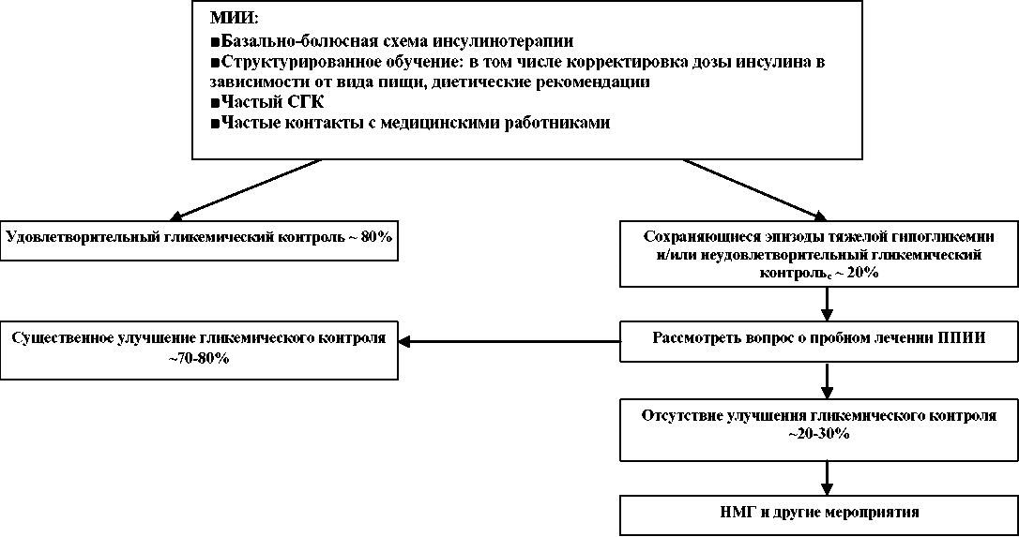
Рисунок 3 - Переход на помповую инсулинотерапию
В 2017 году был опубликован международный Консенсус по обучающим программам для пациентов, использующих системы непрерывного мониторинга глюкозы (НМГ) [52,53]. В данном документе особо подчёркивается значимость формирования у больных навыков самостоятельной интерпретации получаемых данных о гликемии и выработки адекватных поведенческих и терапевтических решений.
Для повышения эффективности применения технологий НМГ требуется внедрение унифицированных программ обучения, ориентированных на развитие у пациентов понимания принципов работы системы.
Есть несколько специализированных образовательных программ, направленных на подготовку пациентов, применяющих НМГ. Одной из первых и наиболее признанных стала Программа SPECTRUM (Structured Patient Education and Treatment Programme for Self-Reliant Continuous Glucose Monitoring). Она была разработана группой из двадцати экспертов в области эндокринологии и диабетологии при участии специалистов по медицинскому обучению, психологов и психотерапевтов. Программа представляет собой структурированный курс, предназначенный для пациентов, использующих системы непрерывного мониторинга различных производителей. Её концепция основана на принципах самостоятельного и осознанного ведения диабета, акцентируя внимание на психологической поддержке и поведенческих аспектах обучения [50,52].
В создании программы SPECTRUM приняли участие специалисты из ведущих школ диабетологии, включая врачей, инструкторов и педагогов, занимающихся обучением пациентов.
Основными задачами программы являлись:
– повышение качества жизни и улучшение метаболического контроля у больных сахарным диабетом, применяющих НМГ;
– формирование мотивации к использованию инновационных технологий и расширение возможностей самоконтроля;
– развитие когнитивно-эмоциональных навыков управления диабетом, направленных на предотвращение явления «перегрузки данными»;
– совершенствование умений по анализу полученных показателей гликемии и принятию рациональных терапевтических решений;
– повышение точности и эффективности настройки и калибровки систем НМГ [54].
Для оценки результативности программы SPECTRUM было проведено многоцентровое обсервационное исследование CGM-TRAIN, в котором проанализирована её клиническая эффективность и влияние на уровень знаний пациентов о применении технологий непрерывного мониторинга. (рис.4).

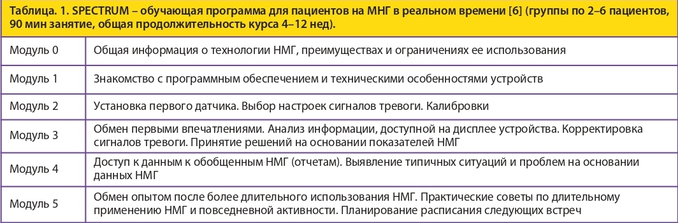

Рисунок 4 - Программа обучающая по поводу НМГ

В обсервационном многоцентровом исследовании CGM-TRAIN приняли участие взрослые пациенты (n = 120) с сахарным диабетом 1-го типа, которым было показано использование систем непрерывного мониторинга глюкозы (НМГ). В период между первым и вторым визитами участники проходили обучение по программе SPECTRUM, направленной на развитие практических и аналитических навыков в обращении с НМГ. Полный цикл обучения завершили 110 человек. По результатам исследования установлено, что после прохождения курса уровень знаний пациентов о принципах функционирования и применении системы НМГ увеличился на 43 %. Участники продемонстрировали существенное улучшение практических умений по использованию устройств и интерпретации данных, а также достоверное снижение уровня гликированного гемоглобина (HbA1c). Кроме того, большинство пациентов отметили высокую удовлетворённость полученной программой обучения и подчеркнули её прикладную значимость в повседневной диабетической практике [55].
Особый интерес представляет работа профессора Т. Ю. Демидовой, которая разработала и внедрила образовательную программу дистанционного обучения детей и подростков навыкам работы с системами НМГ в онлайн-формате. Программа строилась на принципах когнитивно-поведенческого подхода, включающего такие методы, как постановка целей, развитие навыков самостоятельного решения проблем, а также поощрение активного участия родителей или опекунов в процессе обучения. В качестве дополнительного инструмента использовались современные цифровые технологии, повышающие мотивацию и вовлечённость обучающихся [56].
Создание программы динамического обучения детей и подростков с СД 1 на основе технологий НМГ в режиме реального времени опиралось на анализ международных стандартов по обучению пользователей систем мониторинга, научных публикаций, а также практического опыта, накопленного в рамках специализированных образовательных интернет-платформ и обратной связи от пациентов.
В клиническом исследовании приняли участие 50 детей и подростков с сахарным диабетом 1 типа. Средний возраст участников составлял 10,2 года, а длительность заболевания — 4,8–5,2 года. Среди них 68 % пациентов находились на инсулиновой помповой терапии, а 32 % — на базисно-болюсной инсулинотерапии.
Программа обучения включала пять тематических модулей:
– вводное занятие, посвящённое основам работы с системой НМГ;
– два занятия по профилактике гипогликемических состояний;
– два модуля, направленные на развитие стратегий, обеспечивающих удержание гликемии в целевом диапазоне.
Занятия проводились сертифицированным тренером или специально обученной медицинской сестрой. Общая продолжительность курса составляла около 10 часов, распределённых в течение шести месяцев наблюдения [57]. По итогам обучения было установлено, что программа способствует улучшению метаболического контроля, повышению вовлечённости пациентов в процесс самоуправления и формированию устойчивых поведенческих навыков, направленных на профилактику гипо- и гипергликемии.
Особое внимание профессор Демидова уделила внедрению адаптированной программы Flash, основанной на принципах краткосрочного интенсивного обучения. Данная программа рассчитана на шесть недель и включает четыре последовательные сессии, каждая из которых направлена на формирование практических умений по использованию систем флеш-мониторинга глюкозы и интерпретации данных в режиме реального времени. (рис. 5).

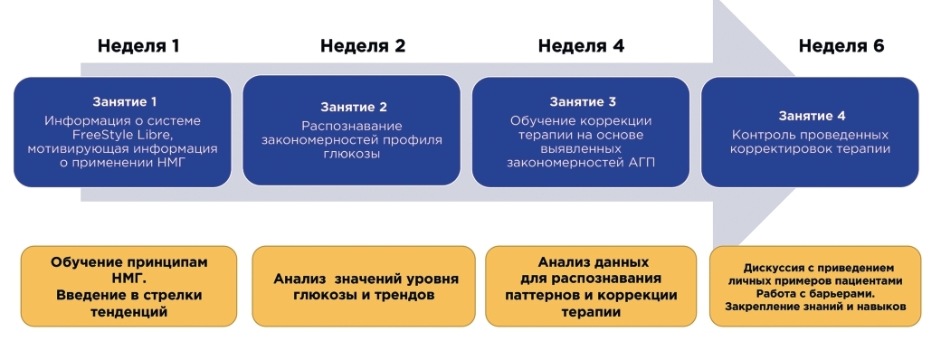

Рисунок 5 - Демонстрация программы обучения - Flash

Программа обучения пациентов, использующих системы Flash-мониторинга, была построена по модульному принципу и включала несколько последовательных этапов.
Первое занятие носило ознакомительный характер и было направлено на установление индивидуальных целей лечения, а также на освоение базовых функций системы Flash-мониторинга. В ходе сессии участники обучались настройке устройств, принципам их работы и основным методам интерпретации показателей уровня глюкозы.
Второе занятие было посвящено анализу гликемического профиля и освоению алгоритмов оценки полученных данных. Пациенты учились выявлять закономерности колебаний уровня глюкозы, определять периоды гипо- и гипергликемий, а также анализировать влияние питания, физической активности и доз инсулина на гликемический контроль.
Третье занятие имело практическую направленность и было посвящено корректировке терапии, разработке индивидуальных стратегий лечения и контролю за их эффективностью. Особое внимание уделялось принятию решений по изменению дозы инсулина и распознаванию ранних признаков отклонений в гликемическом профиле [58].
В исследование были включены больные, получавшие интенсифицированную инсулинотерапию или помповую инсулинотерапию. Основная группа (n = 96) прошла обучение по специализированной программе Flash-мониторинга, тогда как контрольная группа (n = 103) получила стандартное обучение, включающее общие сведения по самоконтролю диабета.
Результаты исследования показали, что участие в программе Flash-мониторинга сопровождалось более выраженным снижением уровня HbA1c, чем в контрольной группе. Пациенты из основной группы чаще применяли стрелки тенденций (Trend Arrow) для коррекции режима лечения по сравнению с контрольной (69,6 % против 54,6 %, p = 0,003). Кроме того, у них наблюдалось значительно более регулярное использование данных амбулаторного глюкозного профиля (AGP) — 71,0 % против 38,5 % соответственно (p = 0,030).
В заключении своего доклада профессор Т. Ю. Демидова представила результаты собственных наблюдений, подтверждающих эффективность комплексных обучающих программ. На базе РНИМУ им. Н. И. Пирогова и ГКБ им. В. П. Демихова (Россия) реализуется программа «Школа здоровья для диабетиков» в рамках курса «Свобода от несчастья», ориентированная на обучение пациентов использованию систем FreeStyle Libre [57,58].
Средняя продолжительность госпитализации в рамках данной программы составляет от 7 до 12 дней. В этот период пациенты проходят пять тематических уроков самоконтроля, продолжительностью не менее 90 минут каждый (рис. 6). Одно из ключевых занятий посвящено постановке индивидуальных терапевтических целей, что способствует повышению ответственности пациентов за управление собственным заболеванием и улучшению качества гликемического контроля.
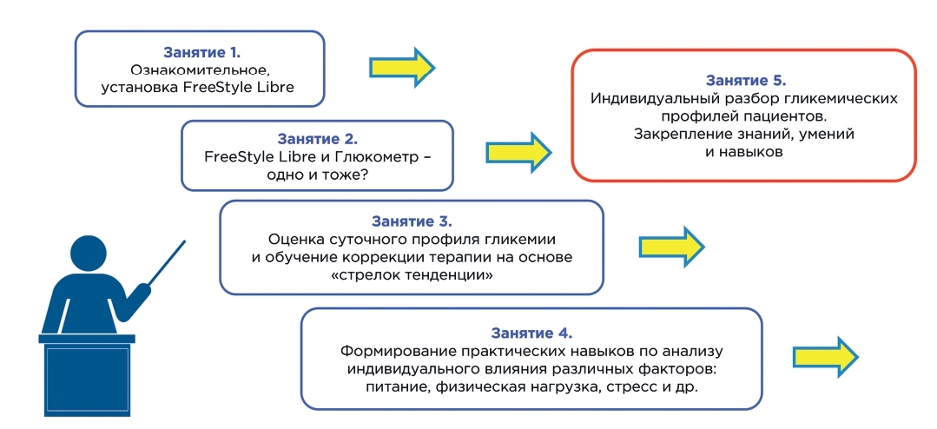

Рисунок 6.- Обучающая программа Dihappy для пациентов с СД, использующих FreeStyle Libre

Ключевые задачи образовательной программы были направлены на формирование у пациентов системных теоретических знаний и практических компетенций, обеспечивающих эффективное выполнение самоконтроля и поддержание оптимального уровня гликемического контроля при сахарном диабете. К числу ключевых задач обучения относились:
– повышение информированности пациентов о принципах работы систем непрерывного мониторинга глюкозы (НМГ), что особенно актуально в связи с низкой осведомлённостью населения о современных методах контроля гликемии;
– улучшение комплаентности и качества жизни больных, за счёт формирования устойчивой мотивации к соблюдению терапевтических рекомендаций;
– развитие практических умений в области самоконтроля и своевременного реагирования на эпизоды гипо- и гипергликемии;
– освоение навыков профилактики и коррекции факторов риска, оказывающих негативное влияние на уровень гликемического контроля;
– формирование аналитических компетенций, направленных на распознавание причин колебаний уровня глюкозы и поиск путей их устранения.
Кроме того, внедрение подобных программ повышает регулярность и частоту использования систем НМГ, что подтверждено клиническими наблюдениями [55]. Применение флеш-мониторинга и цифровых технологий контроля гликемии позволяет значительно сократить потребность в частых измерениях уровня сахара с помощью традиционных глюкометров, обеспечивая при этом более стабильный и безопасный контроль диабета [58].
В 2021 году на базе эндокринологического отделения ГБУЗ «Морозовская ДГКБ» был проведён социологический опрос среди пациентов, использующих систему FreeStyle Libre. В исследовании участвовали 50 пациентов с сахарным диабетом 1 типа (СД1) со стажем заболевания от 0 до 10 лет (в среднем 4,7 года). Средний возраст участников составил 6,3 года. Результаты показали, что все участники опроса знали, как часто оценивается гипогликемия, но только девять проверяли (рис. 7).

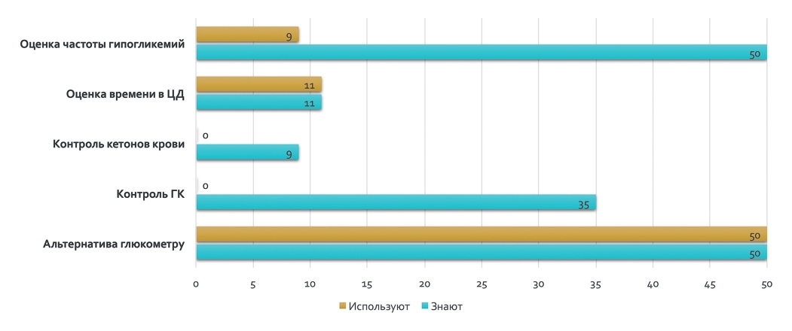

Рисунок 7- Результаты опроса

В октябре 2021 года был проведен еще один опрос 33 участников СД 1 (стаж СД 0-8 лет), уже использующих FreeStyle Libre, с вопросом об использовании ими новой цифровой экосистемы FreeStyle Libre. Результаты опроса также показали, что не все пациенты используют FreeStyle Libre, хотя и знакомы с ее возможностями (см. рис. 8).

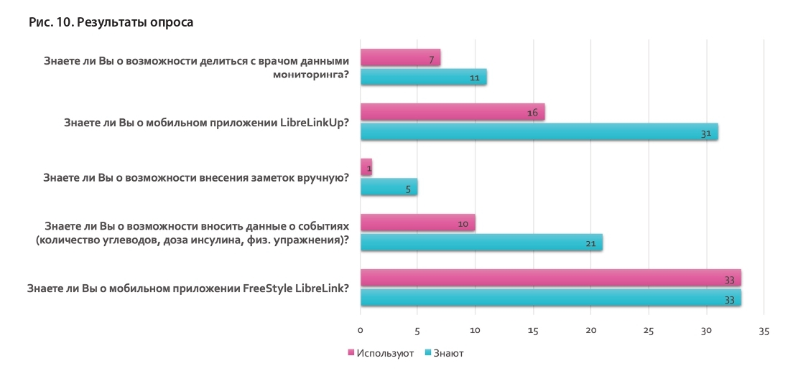

Рисунок 8- Результаты опроса

Основные учебные задачи при работе с системой Trend Arrow включают формирование у пациентов комплекса аналитических и практических умений, необходимых для принятия обоснованных терапевтических решений в реальном времени. В процессе обучения акцент делается на развитие способности осознанного анализа данных, полученных от системы мониторинга гликемии, и их практического применения в управлении инсулинотерапией [52, 58].
К числу ключевых учебных задач относятся:
– определение индивидуальных терапевтических целей, исходя из текущего состояния пациента, особенностей течения заболевания и уровня физической активности;
– развитие навыков интерпретации данных Trend Arrow, что позволяет своевременно выявлять отклонения гликемического профиля, принимать обоснованные решения и корректировать терапию;
– формирование умения оценивать эффективность предпринятых действий, включая повторный анализ данных и переоценку терапевтических решений в динамике;
– овладение навыками повторного измерения уровня глюкозы для контроля точности данных и подтверждения эффективности внесённых изменений;
– развитие способности комплексной оценки текущего состояния перед корректировкой дозы инсулина с учётом таких факторов, как наличие активного инсулина, время суток (до или после приёма пищи), уровень физической нагрузки, стрессовые воздействия и сопутствующие состояния;
– освоение принципов поэтапного внесения изменений, предусматривающих осторожную и последовательную коррекцию дозировок во избежание гипер- или гипогликемии;
– обучение гибкости принятия решений: при быстром повышении уровня глюкозы инсулин рекомендуется вводить заблаговременно, тогда как при тенденции к снижению — непосредственно перед или сразу после еды.
Особое внимание в обучении уделяется организации процесса самоконтроля вне стационара, где ключевая роль принадлежит родителям и членам семьи пациента. При использовании системы FreeStyle Libre взаимодействие между пациентом и его окружением обеспечивается посредством цифровых приложений. Так, при сканировании сенсора через FreeStyle LibreLink данные автоматически передаются на мобильное устройство родителей через приложение LibreLinkUp. Это позволяет семье в реальном времени отслеживать текущее значение глюкозы, направление изменения (стрелки тренда) и график гликемического профиля за последние 12 часов [55-57].
Для углублённого анализа данных может применяться облачная платформа LibreView, обеспечивающая возможность быстрой идентификации терапевтических проблем и своевременного их устранения, а также выявления дефицитов в обучении пациентов. В случаях, когда использование LibreView затруднено, эффективной альтернативой выступает мобильное приложение FreeStyle LibreLink, которое позволяет:
– анализировать ежедневные показатели уровня глюкозы с построением графиков и ведением электронных дневников;
– просматривать структурированные отчёты за 7, 14, 30 и 90 дней, отражающие динамику гликемического профиля;
– оценивать время нахождения в целевом диапазоне (TIR) и продолжительность гипо- или гипергликемических эпизодов;
– контролировать долю времени, проведённого в состоянии гипогликемии, что имеет ключевое значение для профилактики острых осложнений.
Комплексное использование систем Trend Arrow, LibreLink, LibreLinkUp и LibreView создаёт основу для формирования у пациентов навыков осознанного самоконтроля и принятия клинически обоснованных решений в повседневной жизни, способствуя повышению эффективности лечения и улучшению качества жизни больных сахарным диабетом.

1.4 Непрерывный мониторинг и регулярный контроль уровня глюкозы крови у детей и подростков страдающих сахарным диабетом I типа, получающих терапию посредством инсулиновых помп
Использование технологий непрерывного мониторирования уровня глюкозы (НМГ) создаёт новые возможности для детального изучения параметров гликемического контроля и оценки динамики углеводного обмена у пациентов, страдающих сахарным диабетом. [59–62]. Данная технология обеспечивает непрерывное измерение уровня глюкозы в межтканевой жидкости, что позволяет детально отслеживать динамику её колебаний — частоту, направление, амплитуду и длительность изменений. В отличие от стандартных методов, фиксирующих уровень гликемии эпизодически, НМГ предоставляет целостное представление о метаболических процессах организма, включая влияние суточного ритма, питания, физической активности, качества сна и режима введения инсулина [63–66].
Внедрение систем НМГ в клиническую и амбулаторную практику требует формирования у пациентов специфических навыков, обеспечивающих грамотную интерпретацию получаемых данных и принятие на их основе терапевтических решений. Эти умения способствуют повышению эффективности самоконтроля и устойчивости гликемического профиля. Растущее число клинических исследований подтверждает эффективность НМГ для оптимизации контроля уровня глюкозы, особенно у пациентов, подверженных частым гипогликемическим состояниям или значительным колебаниям сахара в крови [67–69].
Современные инсулиновые помпы всё чаще оснащаются функцией интеграции с системами непрерывного мониторинга глюкозы в реальном времени (RMG-RV). Такие устройства, работающие на основе подкожных сенсоров, обеспечивают постоянное измерение концентрации глюкозы в тканевой жидкости и автоматическую передачу данных в инсулиновую помпу [69–70]. Интеграция этих технологий позволяет пациентам своевременно отслеживать изменения гликемии и корректировать дозу инсулина, тем самым поддерживая метаболическую стабильность.
Применение НМГ-РВ в комплексе с различными формами инсулинотерапии, включая помповую (ППИИ) и многократные инъекции (МИИ), а также с использованием глюкометров для самоконтроля (СМГ), продемонстрировало высокую результативность. По данным метаанализа рандомизированных контролируемых исследований (РКИ), использование НМГ-РВ позволяет снизить средний уровень гликированного гемоглобина (HbA1c) на 0,3%. При этом наибольшая эффективность наблюдается у пациентов с исходно высоким уровнем HbA1c [71].
НМГ может как альтернатива или дополнение к традиционным методам инсулинотерапии, особенно у пациентов, не достигающих целевых показателей HbA1c стандартными средствами. При этом частота использования системы определяется не только клиническими, но и поведенческими факторами, включая мотивацию пациента и готовность к регулярному мониторингу. Некоторые пациенты испытывают трудности, связанные с ношением сенсора, настройкой устройства или интерпретацией данных тревожных сигналов, что снижает приверженность терапии. Эти особенности особенно характерны для людей, склонных к избеганию технических решений или требующих дополнительной поддержки при обучении.
Метаболическое состояние глюкозы оценивается с использованием различных математических моделей, основанных на данных самоконтроля (SMBG), непрерывного мониторинга (CGM) и лабораторных измерений [72–81]. Интеграция современных диагностических инструментов и неинвазивных методов мониторинга позволяет анализировать такие параметры, как время в целевом диапазоне, длительность пребывания за его пределами и показатели вариабельности гликемии. Несмотря на значительный прогресс, сохраняются нерешённые вопросы, касающиеся стандартизации референсных диапазонов для новых интегративных индексов, а также оценки их прогностической значимости как маркеров гипогликемии .
Дальнейшее развитие исследований направлено на уточнение референсных значений для альтернативных показателей гликемического контроля и выявление метаболических маркеров с высокой предсказательной способностью (predictive power). Углублённое понимание влияния времени пребывания в различных уровнях гликемии на клинические исходы позволит оптимизировать применение современных технологий контроля диабета в рутинной практике.
Внедрение новых метрик в клиническую среду требует чёткой интерпретации их диагностического и прогностического значения. Избыточное количество предложенных параметров создаёт трудности в определении оптимальных для повседневного использования. В 2019 году международным экспертным сообществом были предложены десять ключевых показателей для стандартизированной оценки уровня глюкозы [82]. Установлена прямая связь между показателем среднедневного диапазона (МДП) и частотой сосудистых осложнений при сахарном диабете [83–88]. Также подтверждена статистически значимая корреляция между МДП и уровнем HbA1c [89–92], что делает данный параметр перспективным инструментом мониторинга гликемического состояния в клинической практике.
С 2021 года данные о МДП включены в алгоритмы специализированного лечения сахарного диабета (10-й пересмотр) [93]. Практическая реализация параметров временного диапазона (TIR, TAR, TBR) и их производных (dTIR, dTAR, dTBR) [94], а также метрик гликемической вариабельности (индекс качества контроля, индекс риска, индекс лабильности) сопровождается методологическими трудностями. Дискуссионным остаётся вопрос о сопоставимости времени, зарегистрированного непрерывным мониторингом, и расчётного времени, полученного при эпизодическом контроле крови. Одни исследователи считают такие сравнения некорректными, поскольку показатели отражают разные аспекты метаболизма [95,96], другие — подчёркивают их взаимодополняющий характер и возможность статистической корреляции [97–102].
Несмотря на зафиксированное снижение среднего уровня глюкозы, у ряда пациентов наблюдалось увеличение частоты гипогликемий [103]. Это подтверждает, что кратковременное улучшение показателей не всегда обеспечивает значимые клинические преимущества. Использование НМГ, напротив, даёт возможность всесторонне оценить динамику гликемии в течение 24 часов и оптимизировать терапию [104-108].
Эффективность постоянного НМГ (ПНМГ) была подтверждена в крупномасштабных клинических испытаниях. Так, в многоцентровом исследовании Battelino и соавторов (n=120) у пациентов с диабетом 1 типа, получавших интенсивную инсулинотерапию, было отмечено снижение длительности гипогликемии и улучшение общего гликемического контроля, что выражалось в снижении HbA1c. Результаты многоцентрового рандомизированного исследования GOLD-3 подтвердили преимущество ПНМГ перед традиционным самоконтролем гликемии (СГК) у 161 пациента с диабетом 1 типа. За 69 недель наблюдения участники, использующие ПНМГ, демонстрировали более стабильные показатели гликемии при сохранении прежней частоты инъекций инсулина.
Неустойчивость гликемического профиля остаётся одной из ключевых проблем в терапии диабета [109,110]. Колебания уровня глюкозы приводят к эндотелиальной дисфункции и усилению окислительного стресса, что способствует развитию сосудистых осложнений [111–115]. Гипергликемическая вариабельность может также повышать риск тяжёлой гипогликемии, препятствуя достижению целевых показателей гликемии и утяжеляя течение заболевания [116–119].
По данным исследования McCoy и соавт., включавшего 1020 пациентов с диабетом 1 и 2 типов, тяжёлая гипогликемия ассоциировалась с увеличением риска смертности в 3–4 раза в течение пятилетнего периода по сравнению с пациентами без эпизодов гипогликемии [120]. Аналогичные результаты получены в исследовании Zaccardi et al., основанном на данных ВОЗ, где летальные исходы вследствие гипогликемии составили около 0,5% случаев [121]. При этом анализ выборки, включавшей 751 пациента с установленным диагнозом сахарного диабета I типа, не выявило роста смертности, связанной с гипогликемией, однако установило значимость факторов риска — длительности заболевания, возраста, уровня HbA1c и характера физической активности [122–124].
Несмотря на разнообразие существующих индикаторов, единый универсальный показатель метаболического статуса глюкозы пока не определён. С целью стандартизации подходов в 2017 году были опубликованы международные рекомендации по использованию НМГ, регламентирующие принципы расчёта и интерпретации этих индексов (табл. 1) [52,124].

Таблица 1–Список стандартизированных показателей, полученных на основании данных непрерывного мониторирования уровня глюкозы

Международный консенсус по непрерывному мониторированию уровня глюкозы  2017 г. [124] | Рекомендации для Международного консенсуса о времени нахождения в целевом диапазоне, 2019 г. [56]
1. Количество дней использования  НМГ (рекомендуется 14 дней) | 1. Количество дней использования  НМГ (рекомендуется 14 дней)
2. Процент активного времени использования НМГ  (рекомендуется 70% данных от 14 дней) | 2. Процент активного времени использования НМГ  (рекомендуется 70% данных от 14 дней)
3. Среднее значение глюкозы | 3. Среднее значение глюкозы
4. еA_{1с}, % | 4. GMI, %
5. Вариабельность гликемии (CV, %  или SD) | 5. CV, %, уровень ≤36%
6. TAR, %:  Уровень 2 – % от результата и время >250 мг/дл (>13,9 ммоль/л) | 6. TAR, %:  Уровень 2 – % от результата и время >250 мг/дл (>13,9 ммоль/л)
7. TAR, %:  Уровень 1 – % от результата и | 7. TAR, %:  Уровень 1 – % от результата и
время 181-250 мг/дл (10,1 - 13,9  ммоль/л) | время 181-250 мг/дл (10,1 - 13,9  ммоль/л)
8. TIR, % – % от результата и время  70-180 мг/дл (3,9-10,0 ммоль/л,  реже 3,9-7,8 ммоль/л) | 8. TIR, % – % от результата и время 70-180 мг/дл (3,9-10,0 ммоль/л)
9. TВR, %:  Уровень 1 – % от результата и время 54-69 мг/дл (3,0-3,8 ммоль/л) | 9. TВR, %:  Уровень 1 – % от результата и время 54-69 мг/дл (3,0-3,8 ммоль/л)
10.TВR, %:  Уровень 2 – % от результата и время <54 мг/дл (<3,0 ммоль/л) | 10.TВR, %:  Уровень 2 – % от результата и время <54 мг/дл (<3,0 ммоль/л)
11.Индексы «риска»:
- LBGI (Low Blood Glucose Index – индекс низкого уровня глюкозы крови)
- HBGI (High Blood Glucose Index – индекс высокого уровня глюкозы
крови)

Современные руководства по лечению сахарного диабета подчёркивают необходимость широкого внедрения систем непрерывного мониторинга глюкозы (НМГ) в качестве стандарта ухода за пациентами с сахарным диабетом 1-го и 2-го типа. При этом особое внимание уделяется обеспечению точности измерений, которая должна достигать 100 % в течение десятидневного периода либо не менее 70 % при наблюдении в течение двух недель, чтобы полученные результаты можно было считать достоверными.
На практике реализация непрерывного мониторинга на протяжении 10–14 дней сопровождается рядом технических и организационных сложностей. В некоторых случаях проведение полноценного мониторинга в течение двух недель невозможно по объективным причинам. Руководство выделяет 14 ключевых параметров, показатели глюкозы крови, средний уровень глюкозы, частота и длительность гипо и гипергликемических состоянии по периодам: менее 3,0 ммоль/л, от 3,9 до 10,0 ммоль/л и выше 13,9 ммоль/л. Подробные характеристики параметров представлены в таблице 1.
Применение указанных диапазонов для оценки гликемического профиля позволяет выработать индивидуализированный план лечения, направленный на поддержание стабильного уровня глюкозы, исключая как гипогликемические состояния (менее 3,0 ммоль/л), так и выраженную гипергликемию (более 13,9 ммоль/л). Гипогликемия опасна риском нарушения сознания и развитием острых осложнений, вплоть до летального исхода [125-127], тогда как хроническая гипергликемия способствует прогрессированию сосудистых нарушений и развитию диабетического кетоацидоза [128].
Оптимальный время диапазона гликемии (ВД) обычно устанавливается в пределах 3,9–10,0 ммоль/л. В отдельных случаях, на основании индивидуальных особенностей пациента, этот интервал может быть скорректирован до 3,9–7,8 ммоль/л. При определении параметров ВД учитывают возраст, сопутствующие патологии и степень соблюдения пациентом рекомендаций по лечению.
В 2019 году на международном уровне была инициирована программа по унификации методов контроля гликемии. В результате её реализации разработаны обновлённые рекомендации по интерпретации результатов измерений и определены целевые границы нормогликемии [50,129]. В документ включён перечень десяти наиболее значимых показателей, имеющих практическое значение для клинической практики. Среди них особое внимание уделено временным параметрам, отражающим долю времени, в течение которого гликемия находится в целевом диапазоне — TIR, TBR и TAR. Пациентам, страдающим сахарным диабетом 1 и 2 типа, назначаются одинаковые целевые показатели гликемии (TIR), варьирующие от 3,9 до 10,0 ммоль/л. Эти показатели совпадают с уровнями сахара в крови после приема пищи у людей без диабета. Пациентам с СД 1 и 2 типа определены унифицированные целевые диапазоны показателя времени в нормогликемии (TIR), составляющие 3,9–10,0 ммоль/л, что соответствует физиологическим постпрандиальным значениям уровня глюкозы у здоровых лиц [130]. Уже при снижение показатели глюкозы крови до 3,9 ммоль/л и ниже активируется выработка контринсулярных гормонов, препятствующих дальнейшему падению глюкозы [131–133].
Применение параметра «время в диапазоне» в практике непрерывного мониторинга предоставляет врачам ценную информацию о динамике гликемических колебаний, включая их длительность, частоту и амплитуду. Это повышает точность оценки гликемического контроля и способствует его оптимизации [134,135].
Из-за ограниченной доступности технологий НМГ в ряде стран возрастает интерес к альтернативным способам анализа гликемического контроля, основанным на данных глюкометров. Исследование DCCT (2019) послужило основой для разработки показателя dTIR — времени пребывания глюкозы в целевом диапазоне, рассчитанного по данным самоконтроля. Впервые была показана достоверная корреляция между dTIR и риском микрососудистых осложнений у больных диабетом 1 типа. Повышение dTIR на 10 % сопровождалось увеличением вероятности развития ретинопатии на 64 % (95 % ДИ 51–78 %) и микроальбуминурии на 40 % (95 % ДИ 25–56 %) при p < 0,001. Эти результаты подтвердили необходимость более гибких подходов к оценке гликемического контроля в клинической практике.
Ранее для анализа данных НМГ применялся показатель eA1c, рассчитываемый по собственным данным сенсора, что вызывало затруднения в интерпретации результатов как у врачей, так и у пациентов. Впоследствии Управление по контролю за продуктами и лекарствами ( FDA) рекомендовало заменить этот параметр на индекс управления глюкозой (GMI), предложенный Бергенсталем и соавт. Формула GMI имеет вид:
GMI = 3,31 + 0,02392 × среднее значение глюкозы (в мг/дл) [136,137].
В исследовании Grimmann и соавт. был проведён анализ гликемических профилей 1973 детей с диабетом 1 типа, проживающих в Германии, Австрии, Швейцарии и Люксембурге [138,139]. Наблюдение длилось более 12 месяцев и включало сравнение данных, полученных с помощью систем НМГ-РВ и флеш-мониторинга (ФМГ). Анализ выявил определённые различия между методами: средние значения GMI при использовании НМГ-РВ и HbA1c оказались сходными (7,6 ± 0,7 % и 7,6 ± 1,1 %), тогда как показатели, рассчитанные по ФМГ, были выше (7,9 ± 0,9 % против 7,6 ± 1,2 %). Эти данные согласуются с результатами исследований Leelarathna et al., где анализировались три модели сенсоров НМГ-РВ у пациентов разного возраста.
Средние значения HbA1c в группе варьировали от 7,5 до 10 %. При этом примерно у третьей части участников была выявлена разница между GMI и HbA1c, превышающая 0,5 п.п. Этот факт подчёркивает клиническую значимость расхождений между лабораторными и сенсорными показателями при планировании терапии.
В научной литературе пока отсутствуют систематические исследования, сопоставляющие значения GMI, полученные при ПНМГ, с лабораторными показателями HbA1c, хотя такая работа представляла бы высокую практическую ценность для индивидуализации лечения. Недостаток унифицированных референсных значений для метрик метаболизма глюкозы остаётся серьёзным препятствием для их широкого применения. Зарубежные авторы предпринимали попытки определить ориентировочные границы с учётом возраста, этнической принадлежности и наличия метаболических нарушений, включая диабет и инсулинорезистентность [140,141]. Однако для российской популяции такие референтные значения пока не установлены.
Современная концепция оценки гликемического контроля предусматривает использование многокомпонентных индексов, включающих как числовые, так и визуальные показатели — например, индекс гликемического контроля (ИГК), Q-score и индекс непрерывного мониторинга глюкозы [142,143]. Система CGP (Continuous Glucose Profile) основана на анализе данных, полученных при непрерывном мониторировании уровня глюкозы (НМГ), и позволяет оценивать пять ключевых параметров: среднее значение гликемии, индекс вариабельности гликемического профиля, частоту эпизодов гипо- и гипергликемии, а также суммарное время нахождения показателей глюкозы вне целевого диапазона. [144,145]. Такой подход позволяет комплексно оценить как количественные, так и качественные аспекты гликемического контроля.
Хотя применение многопараметрических индексов открывает новые перспективы анализа состояния метаболизма при СД, на сегодняшний день их клиническая значимость требует дальнейшего подтверждения. Необходимы дополнительные исследования, направленные на оценку практической пользы этих показателей и их роли в персонализированной медицине.
Интеграция данных лабораторных анализов, самоконтроля (СГК) и НМГ остаётся ключевым элементом современной системы ведения пациентов с диабетом 1 типа. Несмотря на активное внедрение математических моделей и алгоритмов интерпретации данных, их использование в реальной практике сдерживается избыточным разнообразием формул, отсутствием унифицированных нормативов и недостаточной стандартизацией критериев оценки.

1.5 Оценка уровня и характеристик качества жизни у детей и подростков, использующих инсулиновой помпы
В современном здравоохранении все больше внимания уделяется комплексному подходу к оценке качества жизни (КЖ) больных диабетом, который признается ключевым показателем успешности лечения. КЖ имеет самостоятельную клиническую ценность и одновременно влияет на степень самоконтроля: если назначенный режим лечения диссонирует с привычным жизненным укладом пациента, тот нередко сознательно выбирает менее жёсткий гликемический контроль ради приемлемого уровня повседневного благополучия [146]. При этом результаты исследований, в которых КЖ оценивалось стандартизированными, валидированными шкалами, неоднородны: в ряде работ преимущества помповой инсулинотерапии (ППИИ) над многократными инъекциями инсулина (МИИ) не выявлены [147], тогда как в других исследованиях продемонстрированы различной степени эффекты в пользу ППИИ [148–152].
Отдельного внимания заслуживают исследования долгосрочной эффективности ППИИ (3,5–7 лет), показавшие достоверное снижение уровней гликированного гемоглобина по сравнению с исходными значениями на протяжении всего периода наблюдения [153–155]. Наиболее выраженные клинико-метаболические улучшения отмечались у пациентов с исходной выраженной декомпенсацией углеводного обмена (HbA1c > 9–10 %): у них терапевтический выигрыш оказался существеннее, чем в группе с субкомпенсированным течением [156,157]. Ряд работ указывает, что больные СД 1 на помповой терапии чаще сообщают о более высоком качестве жизни и позитивном восприятии лечения по сравнению с пациентами на МИИ [158–160]. Аналогичная картина наблюдалась в педиатрических когортах: переход на ППИИ сопровождался улучшением гликемического контроля, повышением КЖ и удовлетворённости лечением [161], что подтверждает эффективность и безопасность методики у детей и подростков.
Важно помнить, что измерение КЖ — многокомпонентная задача. Распространённые опросники (например, Diabetes Quality of Life Score, разработанный в рамках DCCT) используют стандартизированные вопросы, охватывающие болевой синдром, эмоциональное состояние, частоту инъекций и другие клинически значимые домены. Однако на субъективную оценку благополучия заметно влияют и сугубо личные детерминанты — семейные отношения, возможность заниматься хобби, финансовая стабильность и др. [162,163]. Среди специализированных инструментов всё шире применяется ADDQoL, нацеленный на аспекты, наиболее значимые именно для пациентов с диабетом; по этой шкале лица, использующие инсулиновые помпы, нередко демонстрируют более высокие показатели КЖ [163,164]. Кроме того, пользователи ППИИ чаще сообщают об улучшении когнитивных функций, эмоционального состояния и общего самочувствия после перехода на подкожную инсулинотерапию. Психосоциальная проблематика ППИИ активно изучается: в частности, Knight и соавт. [165].
Позитивные изменения затрагивают не только детей, но и их семейное окружение: у родителей снижаются уровень стресса, тревожность, связанная с гипогликемией, и общее бремя ухода [166-169]. На популяционном уровне эффективность структурированного обучения подтверждена в рамках многоцентрового рандомизированного клинического исследования DAFNE (n = 169) было установлено, что интенсивность самоконтроля уровня глюкозы и частота введений инсулина оказывают достоверное влияние на показатели гликемического контроля в течение шестимесячного периода наблюдения. По итогам шестимесячного курса группового структурированного обучения средний HbA1c снизился на 0,7 п.п., а к 12-му месяцу дополнительное снижение составило ещё 0,5 п.п. Перспективным представляется комбинированный подход, объединяющий рутинный самоконтроль гликемии (СГК) и профессиональный НМГ (ПНМГ), однако его влияние на липидный спектр требует дальнейшего изучения. Так, в исследовании Reddy et al. (57 взрослых с СД 1; 5-дневный ПНМГ) индекс вариабельности гликемии (GV) рассчитывали в программе Easy Glycaemic Variability, v. 9.0, включавшей 12 математических метрик; значимой связи GV с липидными показателями не выявлено. Систематизация данных Muijs et al., включившая экспериментальные и наблюдательные работы, не выявил стабильной корреляционной зависимости между показателями вариабельности гликемии (GV) и эмоциональным состоянием пациентов с сахарным диабетом I и II типов. При этом в четырёх из восьми исследований была отмечена статистически значимая связь между постпрандиальными колебаниями уровня глюкозы и проявлениями негативных эмоциональных реакций на фоне применения систем непрерывного мониторирования глюкозы (НМГ), тогда как в остальных работах подобные ассоциации не подтверждены. Полученные результаты указывают на необходимость проведения дальнейших исследований, направленных на изучение взаимосвязей между психоэмоциональными факторами и различными модальностями НМГ.
В исследовании Ayano-Takahara и соавт. [170] была проанализирована взаимосвязь показателей гликемического контроля, определённых с использованием профессионального непрерывного мониторирования глюкозы (ПНМГ), с параметрами качества жизни и уровень благополучия пациентов, страдающих сахарным диабетом 1 типа, в отношении получаемой терапии. Для оценки общей динамики гликемии использовался индекс MAG (Mean Amplitude of Glycemic Excursions-средняя амплитуда гликемических колебаний), по которому испытуемые были разделены на с удовлетворительного (HbA1c ≤ 8,0 %; n = 14) и неудовлетворительного контроля (HbA1c > 8 %; n = 14). В группе с удовлетворительным контролем отмечена выраженная обратная корреляция между показателями гликемической вариабельности и качеством жизни (r = −0,65; p < 0,05), чего не наблюдалось при неудовлетворительном контроле (r = 0,05; p > 0,05). Эти результаты косвенно свидетельствуют о том, что стабильность гликемии может оказывать самостоятельное влияние на субъективную оценку терапии и общее самочувствие при СД 1.
В современных условиях при оценке состояния детей с СД 1 недостаточно ограничиваться физиологическими показателями: психологические и социальные характеристики играют значимую роль в общей картине болезни и эффективности лечения. Ранее в отечественной практике применялись психологические методики (MMPI, тесты Роршаха и Кэттелла, рисуночные методики и др.) [171,172], однако они фокусируются преимущественно на отдельных аспектах психического состояния и не дают целостной интегральной оценки КЖ. Европейские исследования демонстрируют зависимость КЖ у детей с СД 1 от возраста, пола, семейного контекста и длительности заболевания [173], при этом его связь с метаболическим контролем, типом инсулина и способом введения остаётся предметом дискуссий.
Технологический прогресс в диабетологии расширил возможности контроля и терапии. Инсулиновая помповая терапия (ИПТ)/ППИИ показала клиническую эффективность в ряде исследований [174,175], обеспечивая улучшение гликемического профиля и оптимизацию метаболического контроля. Тем не менее, алгоритмы режимов ППИИ у детей разных возрастных групп до сих пор недостаточно стандартизованы; отсутствует единый подход к расчёту базальной скорости введения инсулина в педиатрической практике [176,177].
Отдельной проблемой является недостаток национальных опросников, валидированных на казахском языке в соответствии с современными методологическими стандартами. В этой связи наиболее оправдано использование зарубежных инструментов, прошедших лингвистическую адаптацию и валидацию для локальной популяции [178,179].

1.6. Заключение по обзору литературы
Сопоставление эффективности ППИИ и МИИ у пациентов с СД 1 не позволяет сделать универсального вывода в пользу одного-единственного подхода. Для значительной части больных МИИ обеспечивает адекватный гликемический контроль при условии качественного обучения и регулярной поддержки со стороны медицинского персонала. Вместе с тем, совокупность данных свидетельствует, что у существенной доли пациентов применение инсулиновых помп приводит к улучшению контроля гликемии, особенно если достижение целевых уровней HbA1c при МИИ сопряжено с риском тяжёлых гипогликемий. Именно таким пациентам целесообразно рассмотреть переход на ППИИ [3,46,47].
Практический опыт показывает, что результаты МИИ в реальной практике могут приблизиться к эффектам ППИИ при должной структуре обучения и сопровождении. Аналогично и успех ППИИ во многом определяется качеством образовательной программы: грамотный выбор времени и типов болюсов, отработка навыков интерпретации данных НМГ/СГК, своевременная выгрузка и анализ данных помпы, персонализированная коррекция параметров и регулярная обратная связь.
Создание индивидуальных, структурированных и длительно действующих учебных программ для пациентов с СД 1, использующих помпы, — ключ к дальнейшему повышению эффективности лечения. Ожидаемые эффекты такого подхода включают улучшение метаболического контроля, снижение частоты острых и хронических осложнений, увеличение продолжительности и улучшение качества жизни, а также снижение социально-экономического бремени заболевания для системы здравоохранения [41,50].

2 МАТЕРИАЛ И МЕТОДЫ ИССЛЕДОВАНИЯ

2.1 Общая клиническая характеристика пациентов
Мониторинг состояния, клиническое наблюдение и образовательные мероприятия с пациентами осуществлялись на базе Национального исследовательского института имени А. Сызганова, а также в детской клинической больнице № 2 и Алматинской региональной детской клинической больнице. Исследование осуществлялось в амбулаторно-стационарных условиях в период с 2018 по 2023 годы. Общая продолжительность наблюдения составила 60 месяцев.
В выборку включались дети и подростки, следующим критериям отбора:
– наличие подтверждённого диагноза сахарного диабета I типа, установленного на основании клинико-лабораторных данных;
– длительность заболевания не менее одного года на момент включения в исследование;
– возраст пациентов на момент участия — до 18 лет включительно.
В исследование разрешилась только после получения информированного согласия пациента или его законного представителя (родителей, опекунов) на проведение опросов и анкетирования, а также на включение в программу наблюдения.
Критерии исключения:
– наличие выраженных осложнений диабета (болевой нейропатии, значительного снижения зрения, уменьшения скорости клубочковой фильтрации до < 45 мл/мин/1,73 м²);
- наличие серьезных сопутствующих патологий;
- зафиксированные диагнозы в области психического здоровья и/или употребление лекарственных средств, оказывающих воздействие на психику.
В итоговую когорту вошли 125 детей и подростков с СД 1 типа, получавших инсулинотерапию с использованием помповых систем. Все участники были разделены на две группы в зависимости от программы обучения в «Школе диабета 1 типа» [3,52].
Основная группа включала 68 пациентов, прошедших обучение по модифицированной программе с ежеквартальным графиком занятий.
Группа сравнения (57 человек) состояла из детей и подростков, обучавшихся по традиционной методике в различных клинических учреждениях.
В основной группе 68 пациентов были дополнительно сформированы две подгруппы по типу применяемого метода измерения глюкозы:
– 35 человек проводили самоконтроль гликемии (СГК) с использованием персональных глюкометров;
–33 пациента использовали системы непрерывного мониторинга глюкозы (НМГ) разных производителей.

Аналогичным образом, в группе сравнения также выделены две подгруппы:
– 30 детей, осуществлявших самоконтроль глюкозы при помощи глюкометров;
– 27 детей, применявших системы НМГ [3,41,50].
Сравнительный анализ демографических и клинических характеристик не выявил статистически значимых различий между группами и подгруппами. Средний возраст пациентов и продолжительность заболевания представлены в таблицах 2 и 3.

Таблица 2 – Клинико-демографическая характеристика пациентов, получающих ППИИ
Показатели | Модифицированное обучение | Традиционное обучение | p
Возраст | 12,0 [8;16] | 13,0 [7;16] | 0,209
Стаж СД | 6,7 [4;11] | 7,2 [5;10] | 0,181
HbA1c, % до обучения | 8,7 [7,0;9,8] | 9,0 [8,1;10,0] | 0,171

Таблица 3 – Характеристика пациентов, получающих ППИИ в зависимости от способа оценки гликемии и вида обучения
Показатели | Модифицированное обучение  СГК | Модифицированное обучение  НМГ | p | Традиционное обучение  СГК | Традиционное обучение  НМГ
Возраст | 11,0 [7;15] | 13,0 [8;16] | 0,50 | 12,0 [8,5;15] | 13,0 [9;15,5]
Длительность СД | 6,5 [4;11] | 6,9 [5;12] | 0,20 | 6,6 [5;12,7] | 7,5 [6,5;15,2]
HbA1c, % до обучения | 8,4 [7.2;9.8] | 9,1 [8.4;10.2] | 0,65 | 9.1 [8.4;10.3] | 8.9 [7.7;9.0]

2.2 Клиническое и лабораторно-инструментальное обследование
Клиническое обследование пациентов проводилось в рамках комплексного исследования и включало сбор анамнеза, жалоб, оценку физического и полового развития, выполненную в соответствии с нормативами Всемирной организации здравоохранения (ВОЗ) по показателям роста и массы тела. Дополнительно пациенты проходили офтальмологическое обследование по месту жительства или в республиканских диагностических центрах.
Общеклинические методы исследования
- Сбор данных проводился с использованием опроса, структурированного на основе разработанного исследовательского протокола.
- Оценка физического развития с использованием антропометрических методов заключалась в измерении массы тела и расчете стандартного отклонения от среднего роста на основе перцентильных кривых, опубликованных Всемирной организацией здравоохранения в 2007 году.
- Определение стадии полового развития осуществлялось с использованием международной шкалы Таннера.
- В числе функциональных методов диагностики используется электрокардиография (ЭКГ).
- Изучение биохимических процессов-определение уровней общего холестерина и креатинина.
Антропометрические методы
Измерение роста проводилось с помощью ростомера. Пациент устанавливался спиной к шкале прибора, при этом пятки, ягодицы и межлопаточная область должны были касаться вертикальной поверхности. Голова фиксировалась в прямом положении, так чтобы линия, соединяющая наружный угол глаза и верхушку ушной раковины, находилась в горизонтальной плоскости. Измерительная планка опускалась до касания с вершиной головы. Полученные результаты заносились в протокол иседования в сантиметрах.
Измерение массы тела проводилось в лёгкой одежде, без обуви, с округлением до целых килограммов. Данные также фиксировались в протокол иседования.
SDS (Standard Deviation Score) - коэффициент стандартного отклонения - интегральный показатель, применяемый для оценки соответствия индивидуального роста ребенка референсным для соответствующего возраста и пола данным. SDS показывает, сколько стандартных (сигмальных) отклонений составляет разница между средним арифметическим и измеренным значением. Расчет SDS производится по формуле:
SDS роста = (х – Х)/SD, где х – рост ребенка, Х – средний рост для данного хронологического возраста и пола, SD – стандартное отклонение роста для данного хронологического возраста и пола SDS = -2 соответствует 3-ей перцентили, SDS = 0 соответствует 50-ой перцентили, SDS = +2 соответствует 97-ей перцентили. Оценивали по z-кривым (ВОЗ 2007)
Измерение артериального давления
Измерение артериального давления выполнялось по стандартной методике Короткова с использованием механического тонометра, манжеты и фонендоскопа. Принцип метода заключается в полном сжатии плечевой артерии манжетой с последующим постепенным снижением давления и выслушиванием характерных тонов при прохождении крови через сосуд.
Лабораторные и инструментальные методы
Всем пациентам проведено стандартное лабораторное обследование на базе биохимических лабораторий Национального исследовательского института имени А. Сызганова, Детской клинической больницы № 2 и Алматинской региональной детской клинической больницы.
Комплекс исследований включал:
- Лабораторное исследование крови и мочи;
- Автоматизированный анализ крови с помощью системы DCA Vantage от Siemens Healthcare Diagnostics, выполняемый с применением биохимических методов.
Оценку компенсации углеводного обмена проводили с помощью измерения уровня глюкозы в крови натощак и через 2 часа после приема пищи (с использованием глюкометра и лабораторного глюкозооксидазного анализа). Кроме того, учитывался уровень HbA1c, который измерялся иммунохимическим методом на анализаторе DCA Vantage. Методика определения HbA1c соответствует требованиям стандарта NGSP (The National Glycohemoglobin Standardization Program, 2015).
Интерпретация полученных данных осуществлялась в соответствии с действующими международными рекомендациями ISPAD (2022). Контроль показателей углеводного обмена, уровня освоения навыков управления инсулиновой помпой и адекватности настроек проводился с использованием программного обеспечения CareLink Professional v.3.3 (Medtronic B.V., США).
– в группе модифицированного обучения наблюдение осуществлялся ежемесячно.
– в группе традиционного обучения: при включении участников в исследование, а также по обращаемости пациентов.

Поведенческие и образовательные аспекты
Оценка частоты самоконтроля гликемии проводилась на основании анализа данных, представленных в дневниках самоконтроля пациентов, а также информации, полученной из памяти глюкометров, сенсорных систем непрерывного мониторирования глюкозы (НМГ) и встроенных журналов инсулиновых помп. Частота применения контурной болюсной терапии и количество зарегистрированных эпизодов гипогликемии определялись по отчётам, сформированным после выгрузки данных с устройств на персональный компьютер.
Уровень теоретических знаний и практических умений пациентов по самоконтролю по сахарному диабету применялся модифицированный стандартный опросник, разработанный специально для детей и подростков с СД 1 типа находящихся на помповой инсулинотерапии и для их родителей.
Сроки осуществления исследований: лабораторно-инструментальная диагностика пациентов, разделенных на группы, осуществлялась в рамках трех взаимосвязанных этапов.
-перед началом внедрения модифицированной программы;
- спустя полгода с момента стартового момента;
- по итогам наблюдений, проведенных через год и три года.
Пациенты контрольной группы проходили обследование аналогично основной группе.

2.3 Мoдифициpoвaннaя cтpуктуpиpoвaннaя пpoгpaммa oбучeния
Для достижения поставленных научных целей была разработана, валидирована и модифицирована обновлённая образовательная программа, ориентированная на детей и подростков с диабетом 1 типа, применяющих инсулиновую помпу в лечении. Программа доступна на двух языках: казахском и русском, что повышает ее актуальность и эффективность для разноязычной аудитории пациентов. [3,52,180,181,182].
Программа обучения построена на фундаменте следующих ключевых идей:
- обучение организуется в группах с применением адаптивного образовательного курса, который адаптирован к национальным особенностям.
- введение интенсивной инсулинотерапии с помощью инсулиновых помп, сопровождаемое обучением пациентов самостоятельно корректировать дозы инсулина.
- приобретение навыков управления уровнем глюкозы в крови и умение правильно понимать полученные данные;
- универсальный подход к расписанию и меню, известный как либерализованная диета, где контроль над питанием осуществляется посредством подсчета хлебных единиц (ХЕ).
Такой подход допускает индивидуальное изменение времени и объема приема пищи, а также умеренное употребление легкоусвояемых углеводов при соответствующей корректировке дозы инсулина.
Для удобства расчета количества углеводов были разработаны специальные таблицы содержания ХЕ в основных продуктах питания, включая сладости, хлеб, мучные изделия и фрукты. Например, 1 ХЕ содержится в одном стакане (200 мл) молока или 25 г хлеба.
Особенностью программы стало включение таблиц, отражающих содержание ХЕ в блюдах национальной казахской (восточной) кухни: лепешках, баурсаках, шелпеке, бешбармаке, куырдаке, плове, көже, манты, сузбe, курте и др (Приложение 3). Это позволило адаптировать процесс обучения с учётом национальных традиций питания пациентов.
Учебные циклы длились от пяти до семи дней, что соответствовало 10 до 14 академическим часам. Группы для обучения были небольшими, насчитывая от трех до пяти человек. Обучение велось специалистами-диабетологами.
В рамках образовательного процесса пациенты осваивали теоретические основы и практические умения в области:
Рассчет количества углеводов в традиционных и национальных кулинарных изделиях, используя систему хлебных единиц;
Методы инсулинотерапии и основы самостоятельного мониторинга уровня глюкозы в крови.
Индивидуальная корректировка дозировки инсулина, учитывающая уровень сахара в крови, содержание углеводов в рационе и уровень физической нагрузки.
Способы профилактики и лечения состояний с пониженным и повышенным уровнем глюкозы в крови. Все пациенты обучались техническим аспектам помповой терапии, включая установку базальных профилей, выбор режимов болюсной подачи инсулина, а также корректировку доз в зависимости от текущего состояния и жизненной ситуации.
Участники, использовавшие системы непрерывного мониторинга глюкозы (НМГ) различных производителей, проходили дополнительное обучение по калибровке сенсоров, настройке сигналов тревоги и интерпретации графиков гликемии. Родители или законные представители пациентов также включались в процесс обучения и осваивали использование мобильных приложений и облачных сервисов для дистанционного контроля данных мониторинга.Содержание программы обучения представлено в Приложении 1.

2.4 Оценка качества жизни и психологического статуса
При анализе и изучение качество жизни (КЖ) пациентов, страдающих сахарным диабетом 1 типа, применялись валидированные русскоязычные версии международных опросников. В частности, использовался стандартизированный инструмент Audit of Diabetes-Dependent Quality of Life (ADDQoL) — «Аудит диабет-зависимого качества жизни». Опросник ADDQoL позволил оценить влияние диабета на различные аспекты жизни пациента, включая физическую активность, эмоциональное состояние, социальные контакты и самооценку. Исследование проводилось с учетом национальных культурных особенностей пациентов, а также их языковых предпочтений: опросы выполнялись на казахском и русском языках.
Результаты опросов были использованы для комплексной оценки эмоционального состояния, психологической устойчивости и уровня удовлетворенности лечением. Это позволило не только выявить субъективное восприятие заболевания, но и определить влияние помповой терапии и программ обучения на общее качество жизни пациентов.

2.5 Статистическая обработка данных
Статистический анализ полученных результатов проводился с использованием специализированного программного пакета Statistica, версия 8.0 (StatSoft Inc., США). Показатели описательной статистики представлены в виде медианы и интерквартильного интервала — Me [25; 75], а также в виде массовой доли (в процентах). Для распределений, не соответствующих критериям нормальности, применялись непараметрические методы статистического анализа, включая U-критерий Манна–Уитни при сравнении независимых выборок. Сравнение частотных характеристик между группами выполнялось с использованием критерия χ² (хи-квадрат). Корреляционные взаимосвязи оценивались методом непараметрической корреляции Спирмена.
Для анализа частоты гипогликемий, показателей самоконтроля гликемии, частоты использования контурной болюсной терапии, параметров вариабельности гликемии, а также результатов анкетирования по показателям качества жизни (КЖ) использовались средние значения и стандартные отклонения, представленные в виде M ± SD. Критическим уровнем статистической значимости при проверке гипотез принималось значение p < 0,05, что соответствует общепринятому уровню достоверности различий, применяемому в клинических и биомедицинских исследованиях.

3 РЕЗУЛЬТАТЫ ПРОВЕДЁННЫХ СОБСТВЕННЫХ ИССЛЕДОВАНИЙ

3.1 Анализ и мониторинг распространённости и заболеваемости сахарным диабетом первого типа детского населения по данным регистра г. Алматы, а также в разрезе районов города
По данным Республиканского центра электронного здравоохранения (РЦРЗ) и Национального регистра сахарного диабета Республики Казахстан, по состоянию на 01.01.2024 г. общее количество пациентов с установленным диагнозом сахарного диабета составило 445 387 человек, что эквивалентно 2,21 % населения страны. Из этого числа на долю сахарного диабета 2 типа приходилось 440 293 человека (2,19 %), тогда как дети и подростки с сахарным диабетом 1 типа составляли 5094 человека (2,53 %).
Следует подчеркнуть, что среди детей и подростков, страдающих сахарным диабетом 1 типа, сохраняется высокий процент пациентов, не достигающих целевых параметров метаболического контроля, что свидетельствует о необходимости совершенствования образовательных и лечебно-профилактических программ, направленных на повышение уровня самоконтроля и улучшение гликемического профиля.
На первом этапе исследования проведён анализ показателей заболеваемости, и распространенности сахарного диабета 1 типа среди детского и подросткового населения города Алматы за период 2018–2022 гг. (Таб.4).

Таблица 4 – Распространенность и заболеваемость СД 1 типа у детей и подростков с 2018 по 2022 гг. в г. Алматы
 | Дети |  |  |  | Подростки
 | распространенность |  | заболеваемость |  | распространенность |  | заболеваемость
 | абс | 1:100000 | абс | 1:100000 | абс | 1:100000 | абс | 1:100000
2018 | 391 | 8,2 | 8 | 0,17 | 105 | 14,7 | 70 | 9,8
2019 | 427 | 8,6 | 10 | 0,2 | 122 | 15,5 | 78 | 9,9
2020 | 454 | 8,9 | 8 | 0,16 | 130 | 17,4 | 74 | 9,9
2021 | 470 | 9,2 | 11 | 0,21 | 171 | 22,2 | 76 | 9,9
2022 | 508 | 9,3 | 10 | 0,18 | 182 | 18,99 | 89 | 9,3
Всего | 2250 |  | 47 |  | 710 |  | 387

Анализ динамики распространённости сахарного диабета I типа среди детского населения города Алматы за пятилетний период представлен в таблице1. Отмечено увеличение данного показателя, достигающее максимальных значений в 2021 году — 9,15 и в 2022 году — 9,28 случая на 100 тысяч детей, проживающих на территории города Алматы. Этот период совпал с пандемией Covid-2019 с штаммом «Омикрон», который способен чаще вызывать болезнь даже у вакцинированных людей. При анализе распространенности у детей в 2018г. по сравнению с 2022 годом отмечается её увеличение с 8,24 до 9,28 на 100000 детского населения.
Аналогично распространенность у подростков СД 1 типа по городу Алматы также нарастала (Таб.4). Высокие показатели отмечались в 2021г -22,2 на 100 тысяч подросткового населения г. Алматы. При мониторинге анализа распространенности у подростков в 2018г. по сравнению с 2022 годом отмечается её увеличение с 14,6 до 18,9 на 100000 детского населения.
По анализам данных от РЦРЗ г. Алматы за 2018-2022 гг. заболеваемость СД 1 типа у детей выросло от 0,17 % до 0,18 % (на 0,01%). У подростков от 9,78 % снизилась на 9,29 % (-0,49 %), так как подростки более подвержены к вакцинации от короновируса.
Таблица 5 - Заболеваемость СД 1 типа у детей с 2018 по 2022 гг. по районам г. Алматы
 | 2018 | 2019 | 2020 | 2021 | 2022
Алмалинский район | 56 (14,32%) | 67 (15,69%) | 67 (14,76%) | 64 (13,62%) | 64 (12,6%)
Алатауский район | 42 (10,74%) | 44 (10,3%) | 47 (10,35%) | 52 (11,06%) | 54 (10,63%)
Ауэзовский район | 70 (17,9%) | 69 (16,16%) | 77 (16,96%) | 78 (16,6%) | 82 (16,14%)
Бостандыкский район | 71 (18,16%) | 75 (17,56%) | 76 (16,74%) | 89 (18,94%) | 100 (19,69%)
Жетысуский район | 41 (10,49%) | 44 (10,3%) | 48 (10,57%) | 40 (8,51%) | 42 (8,27%)
Медеуский район | 48 (12,28%) | 49 (11,48%) | 58 (12,78%) | 62 (13,19%) | 70 (13,78%)
Наурызбайский район | 15 (3,84%) | 23 (5,39%) | 24 (5,29%) | 31 (6,6%) | 34 (6,69%)
Турксибский район | 48 (12,28%) | 56 (13,11%) | 57 (12,56%) | 53 (11,28%) | 60 (11,81%)

Анализируя заболеваемость у детей по районам с 2019-2022 гг. было выявлено, что в Бостандыкском (100), в Ауэзовском (82) и в Медеуском (70) районах заболеваемость самая высокая, наименьшая отмечается в Наурызбайском районе (15), представлены в таблице (Таб.5).

Таблица 6 - Распространенность СД 1 типа у детей с 2018 по 2022 гг. по районам г. Алматы
 | 2018 | 2019 | 2020 | 2021 | 2022
Алмалинский район | 10 (9,52%) | 14 (11,48%) | 18 (13,85%) | 23 (13,45%) | 30 (16,48%)
Алатауский район | 7 (6,67%) | 8 (6,56%) | 10 (7,69%) | 10 (5,85%) | 17 (9,34%)
Ауэзовский район | 19 (18,1%) | 25 (20,49%) | 23 (17,69%) | 33 (19,3%) | 26 (14,29%)
Бостандыкский район | 19 (18,1%) | 22 (18,03%) | 22 (16,92%) | 25 (14,62%) | 28 (15,38%)
Жетысуский район | 13 (12,38%) | 15 (12,3%) | 14 (10,77%) | 23 (13,45%) | 24 (13,19%)
Медеуский район | 22 (20,95%) | 21 (17,21%) | 22 (16,92%) | 21 (12,28%) | 19 (10,44%)
Наурызбайский район | 2 (1,9%) | 4 (3,28%) | 5 (3,85%) | 11 (6,43%) | 11 (6,04%)
Турксибский район | 13 (12,38%) | 13 (10,66%) | 16 (12,31%) | 24 (14,04%) | 26 (14,29%)

По отчетам РЦРЗ за 2018-2022 гг. по районам г. Алматы увеличилось число вновь заболевших детей с СД 1 типа. Самая высокая заболеваемость в Медеуском (20,95%) и Ауэзовском (20,49%) районах, наименьшая отмечается в Наурызбайском районе (1,9%) представлены в таблице (Таб.6), что говорит об омоложении СД 1 типа у детей в г. Алматы.

Таблица 7 - Заболеваемость СД 1 типа у подростков с 2018 по 2022 гг. по районам г. Алматы
 | 2018 | 2019 | 2020 | 2021 | 2022
Алмалинский район | 1 (12,5%) | 2 (20%) | (0%) | (0%) | 3 (30%)
Алатауский район | 1 (12,5%) | (0%) | (0%) | (0%) | 1 (10%)
Ауэзовский район | 1 (12,5%) | 1 (10%) | 1 (12,5%) | 3 (27,27%) | 1 (10%)
Бостандыкский район | 3 (37,5%) | 5 (50%) | 1 (12,5%) | - | -
Жетысуский район | 1 (12,5%) | 1 (10%) | 1 (12,5%) | 3 (27,27%) | -
Медеуский район | 1 (12,5%) | 1 (10%) | 3 (37,5%) | 2 (18,18%) | 2 (20%)
Наурызбайский район | - | - | - | 2 (18,18%) | -
Турксибский район | - | - | 2 (25%) | 1 (9,09%) | 3 (30%)
Анализируя по районам г. Алматы, наибольшая заболеваемость у подростков по районам с 2019-2022 гг было выявлено, что в Алмалинском (30%) и Турксибском (30%) районах заболеваемость самая высокая, наименьшая отмечается в Наурызбайском районе (0), данные представлены в таблице (Таб.7). Нужно учитывать, что не все данные по заболеваемости среди подростков были в некоторых районах г. Алматы, связанное с несвоевременным обращением родителей в поликлиники и стационары по месту жительства, для постановки на учет, или обращение родителей в частные клиники. Снижение заболеваемости по видимому связано, что многие родители предпочитают обращаться в частные центры и несвоевременно вставая на учет по сахарному диабету по месту жительству.

Таблица 8 - Распространенность СД 1 типа у подростков с 2018 по 2022 гг. по районам г. Алматы
 | 2018 | 2019 | 2020 | 2021 | 2022
Алмалинский район | 12 (17,14%) | 12 (15,38%) | 8 (10,81%) | 10 (13,16%) | 11 (12,36%)
Алатауский район | 10 (14,29%) | 8 (10,26%) | 6 (8,11%) | 5 (6,58%) | 8 (8,99%)
Ауэзовский район | 13 (18,57%) | 12 (15,38%) | 14 (18,92%) | 16 (21,05%) | 10 (11,24%)
Бостандыкский район | 14 (20%) | 10 (12,82%) | 10 (13,51%) | 13 (17,11%) | 21 (23,6%)
Жетысуский район | 3 (4,29%) | 9 (11,54%) | 11 (14,86%) | 3 (3,95%) | 9 (10,11%)
Медеуский район | 6 (8,57%) | 11 (14,1%) | 15 (20,27%) | 11 (14,47%) | 14 (15,73%)
Наурызбайский район | 5 (7,14%) | 8 (10,26%) | 5 (6,76%) | 12 (15,79%) | 4 (4,49%)
Турксибский район | 7 (10%) | 8 (10,26%) | 5 (6,76%) | 6 (7,89%) | 12 (13,48%)

Проведён комплексный анализ показателей распространённости и заболеваемости сахарным диабетом I типа среди детского и подросткового населения города Алматы. По анализам за 2018-2022 гг по районом г. Алматы увеличилось число вновь заболевших подростков с СД 1 типа. Самая высокая распространенность в Бостандыкском (23,6%) и Медеуском (20,2%) районах, наименьшая отмечается в Жетысуйском районе (3,29%) представлены в таблице (Таб.8). В районах самая высокая распространенность совпадает со временем коронавируса в 2021 году (21,05%) и 2022 году (23,6%), что говорит о поражение Covid-2019 штамма омикрона среди подростков.
Данный анализ позволил не только проследить динамику изменений эпидемиологических показателей по годам, но и выявить территориальные различия по районам города, что имеет важное значение для планирования целевых профилактических мероприятий и распределения ресурсов здравоохранения.
Полученные данные послужили основой для последующего изучения состояния компенсации углеводного обмена и оценки эффективности обучающих программ среди детей и подростков с СД 1 типа, находящихся на различных формах помповой инсулинотерапии.

3.2 Лабораторно–биохимические показателей гликемии в зависимости от способа оценки гликемии и вида обучения
Образовательные мероприятия с участием пациентов проводились в проекте программы «Школа диабета 1 типа», реализуемой на базе Детской клинической больницы № 2 и Национального научно-исследовательского института имени А. Н. Сызганова. Занятия проходили в амбулаторно-стационарных условиях, что обеспечивало непрерывность обучения и возможность сочетания теоретической и практической подготовки.
Каждый участник модифицированный образовательной программы проходил курс обучения два–три раза в год в течение всего периода наблюдения — с 2018 по 2022 годы. Продолжительность одного цикла обучения составляла в среднем от пяти до семи дней, при этом суммарное учебное время варьировало от 10 до 14 часов, а длительность занятий — от 90 до 120 минут. Группы включали по 3–5 участников, что обеспечивало возможность индивидуализированного подхода и активного взаимодействия обучающихся с преподавателями. Занятия проводились квалифицированным врачом-эндокринологом и тренером по обучению пациентов, прошедшими соответствующую подготовку в области диабетологического обучения. В процессе обучения использовалась модифицированная структурированная программа, отличающаяся системным и комплексным подходом. Программа включала следующие основные тематические блоки: [181].
– ознакомительное занятие с постановкой индивидуальных целей самоконтроля и формированием мотивации к управлению заболеванием;
– профилактика гипогликемических и гипергликемических состояний, обучение алгоритмам действий при острых колебаниях гликемии;
– установка систем НМГ-мониторинга и освоение практических стратегий по увеличению времени нахождения показателей глюкозы в целевом диапазоне;
– расчёт болюсной дозы инсулина в хлебных единицах (ХЕ) с использованием адаптированных таблиц углеводного состава блюд национальной казахской кухни (бауырсак, бешбармак, шелпек, казы, плов и др.);
– мониторинг эффективности проводимой терапии и коррекция параметров инсулиновой помпы с учётом индивидуальных характеристик пациента. Особое внимание в рамках модифицированной образовательной программы уделялось практической составляющей обучения — формированию у пациентов устойчивых навыков самоконтроля, освоению методов коррекции доз инсулина при изменении уровня физической активности и характера питания, а также использованию функциональных возможностей инсулиновой помпы для адаптации болюсных и базальных доз в различных клинических и бытовых ситуациях.
Для оценки эффективности проведённого обучения всем участникам исследования было предложено пройти тестирование, основанное на модифицированном и валидированном опроснике, включающем 30 вопросов. Данный инструмент был направлен на определение уровня знаний и практических умений пациентов по следующим направлениям:
– использование инсулиновой помпы и управление её основными параметрами;
– владение навыками самоконтроля уровня гликемии;
– применение сенсорных технологий для проведения непрерывного мониторирования глюкозы (НМГ);
– расчёт хлебных единиц (ХЕ) в блюд национальной казахской кухни и расчет доз инсулина в начале и по окончанию прохождения курса обучения.
В исследование были включены 125 детей и подростков с сахарным диабетом 1 типа, находящихся на инсулинотерапии с использованием инсулиновых помп. Пациенты были распределены на две основные группы:
Модифицированная группа (n = 68) — дети и подростки, проходившие обучение по модифицированной программе в «Школе диабета 1 типа» с ежеквартальными занятиями; [3,55,52].
Группа контроля (n = 57) — пациенты, получавшие традиционное обучение по стандартной программе в амбулаторно-стационарных условиях различных клиник.
Пациенты основной группы дополнительно были разделены на две подгруппы в зависимости от метода оценки уровня глюкозы:
Подгруппа самоконтроля гликемии (СГК) — 35 пациентов, использовавших индивидуальные глюкометры;
В подгруппу пациентов, использовавших системы непрерывного мониторирования уровня глюкозы (НМГ), вошли 33 человека, применявшие сенсорные устройства различных производителей: FreeStyle Libre (версии 1, 2, 3), Medtronic Guardian (модели 3 и 4), Sibionics, Dexcom G6.
Таким образом, модифицированная программа обучения предусматривала более высокий уровень вовлеченности пациентов и их семей в процесс самоконтроля, а также использование современных цифровых технологий для мониторинга гликемического профиля. Это обеспечивало комплексный подход к управлению сахарным диабетом 1 типа, способствуя формированию устойчивых навыков саморегуляции и повышению эффективности проводимой терапии (таб.9.)

Таблица 9 – Общая характеристика пациентов, находящихся на модифицированной программе обучения в зависимости от способа оценки гликемии
Показатели | СГК (самоконтроль гликемии) | НМГ (непрерывный мониторинг глюкозы) | p
Возраст (лет) | 12,5 ± 1,8 | 11 ± 1,2 | p > 0,05
Вес (кг) | 33,4 ± 5,3 | 39,8 ± 4,1 | p > 0,05
Рост (см) | 145,4 ± 14,1 | 145 ± 14,2 | p > 0,05

В исследовании приняли участие 57 больных сахарным диабетом 1 типа, которые были разделены на две категории на основании используемых методик мониторинга уровня глюкозы в крови [3,55,52].
В этой первой группе насчитывалось 30 участников дети и подростки, осуществлявших самоконтроль гликемии (СГК) с использованием индивидуальных портативных глюкометров. Данный метод позволял пациентам выполнять регулярное измерение концентрации глюкозы в капиллярной крови и вносить коррективы в терапевтическую схему в соответствии с полученными результатами.
Вторая подгруппа включала 27 пациентов, использовавших системы непрерывного мониторинга глюкозы (НМГ), обеспечивающие постоянное измерение уровня глюкозы в интерстициальной жидкости с передачей данных в реальном времени. В исследовании применялись современные сенсорные устройства разных производителей, в том числе FreeStyle Libre 1, 2 и 3, Medtronic Guardian 3 и 4, Sibionics, Dexcom G6. Эти системы позволяли проводить динамическую оценку колебаний гликемии, выявлять эпизоды гипо- и гипергликемии, а также рассчитывать показатели вариабельности глюкозы, что обеспечивало более точный контроль за состоянием углеводного обмена.
Подобное разделение пациентов по типу мониторинга гликемии позволило провести объективное сопоставление эффективности традиционной и непрерывной систем контроля, определить их влияние на достижение целевых показателей метаболической компенсации и выявить особенности клинического течения сахарного диабета 1 типа у детей и подростков, находящихся на традиционной программе обучения.

Таблица 10 - Описание пациентов, получающих традиционное обучение, с учетом их подхода к контролю уровня глюкозы в крови.
Показатели | СГК | НМГ | p
Возраст | 13,2±1,7 | 10,8±1,4 | p>0,05
Вес | 34,7±5,1 | 40,8±5,9 | p>0,05
Рост | 146,5±15,6 | 145,7±20,1 | p>0,05

Анализ полученных данных показал, что группы пациентов, переведённых на ППИИ в рамках модифицированной программы обучения, а также участники группы сравнения, проходившие традиционное обучение, не демонстрировали статистически значимых различий по ключевым клинико-антропометрическим параметрам на момент перехода с режима многократных инъекций инсулина (МИИ) на помповую инсулинотерапию (таб.10.).
Показатели возраста, массы тела и роста в обеих исследуемых группах оставались сопоставимыми (p>0,05), что свидетельствует о корректной стратификации выборки и однородности исследуемых контингентов. Эти данные подтверждают, что различия, выявленные на последующих этапах исследования, не обусловлены исходными антропометрическими особенностями пациентов, а связаны преимущественно с характером проводимого обучения и степенью освоения навыков самостоятельного управления диабетом (рис.9).

Рисунок 9 – Клиническая характеристика пациентов, находящихся на постоянной подкожной инсулиновой инфузии, в зависимости от способа оценки гликемии и вида образовательной программы

Таким образом, сопоставимость клинических характеристик детей и подростков, находящихся на ППИИ, в группах с модифицированным и традиционным типом обучения, обеспечивает корректность дальнейшего статистического анализа эффективности образовательных программ и динамики метаболических показателей у пациентов с сахарным диабетом 1 типа.

Таблица 11–Анализ клинико-лабораторных данных у больных, находящихся на модифицированной программе обучения в зависимости от способа оценки мониторинга уровня глюкозы
 | Исход | 6 мес | 1 год | 3 года
 | Модифицированное обучение (СГК)
АЛТ | 0,37±0,05 | 0,371±0,05 | 0,37±0,048 | 0,368±0,049
АСТ | 0,25±0,044 | 0,252±0,046 | 0,252±0,046 | 0,253±0,048
Креат | 0,074±0,015 | 0,074±0,015 | 0,073±0,016 | 0,074±0,016
Холестерин | 5,5±0,9 | 5,7±0,9 | 5,6±0,9^ | 5,5±0,9
 | Модифицированное обучение (НМГ)
АЛТ | 0,38±0,034 | 0,381±0,034 | 0,379±0,036 | 0,38±0,037
АСТ | 0,27±0,026# | 0,268±0,026# | 0,271±0,027# | 0,27±0,027
Креат | 0,063±0,013## | 0,063±0,013### | 0,064±0,009## | 0,064±0,01##
Холестерин | 5,6±0,6 | 5,7±0,7 | 5,2±0,7 | 5,1±0,7
Примечание: #-P <0.05, ##-P <0.01, ###-P <0.001 статистическая значимость по отношению к соответствующим показателям группы с СГК

В процессе изучения клинических и биохимических параметров больных, находящихся на модифицированной программе обучения за 3 года наблюдения, которые использовали НМГ более достоверно снизился уровень холестерина от 5,6±0,6 ммоль/л до 5,1±0,7 ммоль/л по сравнению с группой с модифицированным обучением, которые использовали СКГ. Аналогичные результаты были получены по уровню ферментов 0,27±0,027 (P<0.05) и креатинина крови 0,064±0,01 (P<0.01), что свидетельствует о том, что дети и подростки в группах модифицированного обучения с НМГ более часто измеряли глюкозу крови, находились в целевом диапазоне и имели мотивацию со стороны родителей, что привело в меньшей степени повреждения печени и почек. (таб.11,12.).

Таблица 12–Клинико-биохимические показатели пациентов традиционной программы обучения в зависимости от способа оценки гликемии
 | Исход | 6 мес | 1 год | 3 года
1 | 2 | 3 | 4 | 5
 | Традиционное обучение (СГК)
АЛТ | 0,36±0,045 | 0,362±0,042 | 0,363±0,04 | 0,365±0,043
АСТ | 0,26±0,038 | 0,259±0,036 | 0,257±0,034 | 0,257±0,034
Креат | 0,07±0,01 | 0,07±0,01 | 0,071±0,011 | 0,07±0,011
Холестерин | 5,3±0,7 | 5,3±0,7 | 5,4±0,7 | 5,6±0,8

Продолжение Таблицы 12
1 | 2 | 3 | 4 | 5
 | Традиционное обучение (НМГ)
АЛТ | 0,37±0,049 | 0,37±0,051 | 0,37±0,051 | 0,371±0,053
АСТ | 0,26±0,026 | 0,261±0,026 | 0,26±0,025 | 0,26±0,025
Креат | 0,062±0,009### | 0,062±0,009### | 0,062±0,007### | 0,062±0,01###
Холестерин | 5,4±0,8 | 5,5±0,8 | 5,4±0,8 | 5,5±0,8
Примечание: #-P <0.05, ##-P <0.01, ###-P <0.001 статистическая значимость по отношению к соответствующим показателям группы с СГК

3.3 Оценка самоконтроля и уровня знаний о сахарном диабете у детей и подростков находящихся на помповой инсулинотерапии
Оценка уровня знаний детей, подростков и их родителей по вопросам самостоятельного управления сахарным диабетом 1 типа проводилась с использованием специально адаптированного и валидированного опросника, разработанного для больных с данным заболеванием. Данный инструмент был модифицирован с учётом национально-культурных особенностей питания и быта пациентов, что обеспечило его практическую применимость и достоверность в условиях Казахстана.
Опросник включал блоки вопросов, направленные на определение уровня знаний по следующим направлениям:
- понимание принципов самоконтроля гликемии и интерпретации полученных показателей;
- осведомлённость о роли углеводного обмена и расчёте дозы инсулина в зависимости от количества потреблённых углеводов;
- важно уметь распознавать симптомы и знать, как действовать при пониженном и повышенном уровне глюкозы в крови.
- следование советам по физическим нагрузкам, диете и самоанализу;
- навык применения современных устройств для мониторинга уровня глюкозы (глюкометры, системы непрерывного мониторинга, сенсоры и инсулиновые помпы).
Анкетирование проводилось в дистанционном формате с использованием онлайн-платформы Google Forms, что обеспечило удобство участия и возможность обработки данных в автоматическом режиме. Пациентам и их родителям предоставлялись активные ссылки на опросник, доступный на двух языках — казахском и русском, что позволило максимально адаптировать процесс тестирования к языковым предпочтениям участников исследования. Ссылки прилагается ниже:
КАЗАХСКОМ ЯЗЫКЕ:
https://docs.google.com/forms/d/e/1FAIpQLSdHEwr1-MipLlY_MZv07mqEfCElDtf50M32qmHsFTOLyDxaIA/viewform?usp=sf_link
РУССКОМ ЯЗЫКЕ:
https://docs.google.com/forms/d/e/1FAIpQLSc0F5iX87rENQa4GEC7mHCN1ZXYz8TZPoY2gHnlvyg3PPk2Xg/viewform?usp=sf_link

Применение двуязычного подхода способствовало повышению точности ответов, устранению языковых барьеров и более полной оценке уровня информированности участников. Данный метод позволил оценить как теоретическую осведомлённость, так и практические навыки самоуправления диабетом, что является ключевым компонентом успешной терапии и профилактики осложнений заболевания.
Результаты опроса использовались для анализа эффективности образовательных программ — традиционной и модифицированной. На основании полученных данных проводилось сравнение уровня знаний до и после прохождения обучения, что позволило объективно оценить влияние внедрённых образовательных методик на формирование у пациентов и их семей устойчивых навыков самоконтроля и адаптации к жизни с сахарным диабетом 1 типа.
Общее количество правильных ответов в опроснике составляло 30 баллов, при этом удовлетворительным уровнем знаний считался результат свыше 25 баллов. Такой порог позволял объективно оценить степень сформированности у пациентов и их родителей практических и теоретических навыков самоконтроля при сахарном диабете 1 типа.
Анкетирование проводилось в динамике, что дало возможность проследить эффективность образовательного процесса во времени. Участники основной группы, прошедшие модифицированную программу обучения, выполняли тестирование до начала занятий, а также через шесть месяцев, через один год и по истечении трёх лет после обучения. Такой подход позволил не только оценить непосредственное влияние образовательного курса, но и выявить степень сохранения и закрепления знаний в долгосрочной перспективе.
Пациенты контрольной группы, проходившие обучение по традиционной программе, также участвовали в тестировании, однако их опрос проводился преимущественно в амбулаторных и стационарных условиях, в том числе при плановых визитах к лечащим врачам. В большинстве случаев повторное тестирование данной группы осуществлялось один раз в год, что отражает реальную клиническую практику наблюдения пациентов с СД 1 типа.
Такой дизайн исследования обеспечил возможность сравнительного анализа динамики уровня знаний между двумя группами — тех, кто обучался по модифицированной структурированной программе, и тех, кто проходил обучение по стандартной методике. Результаты тестирования легли в основу дальнейшего анализа влияния образовательных мероприятий на формирование устойчивых навыков самоконтроля, повышение комплаентности и улучшение клинико-метаболических показателей у детей и подростков с сахарным диабетом 1 типа.

Таблица 13 – Уровень знаний пациентов в зависимости от способа оценки гликемии и вида обучения
 | Исход | 6 мес | 1 год | 3 года
 | Модифицированное обучение (СГК)
уровень знаний | 9,1±1,4 | 10,5±1,7 | 18,7±3 | 23,5±2,5
 | Модифицированное обучение (НМГ)
уровень знаний | 9,7±0,9 | 16,8±1,5***### | 24,4±2,4***### | 28,4±3,1***###
 | Традиционное обучение (СГК)
уровень знаний | 9,9±1,4 | 12,6±1,7*** | 16,7±2,2*** | 18,8±2,5***
 | Традиционное обучение (НМГ)
уровень знаний | 9,6±1,5 | 12,3±1,8*** | 13,3±1,8***### | 15,1±2,2***###
Примечание: *-P <0.05, **-P <0.01, ***-P <0.001 статистическая значимость по отношению к исходным данным, #-P <0.05, ##-P <0.01, ###-P <0.001 статистическая значимость по отношению к соответствующим показателям группы с традиционным контролем

При анализе эффективности образовательного процесса с использованием валидированного опросника для оценки знаний пациентов о принципах самоконтроля при сахарном диабете 1 типа было установлено, что в группе детей и подростков, проходивших обучение по модифицированной программе, исходный уровень осведомленности был относительно низким. Средняя продолжительность заболевания у участников данной группы составляла 6,7 [ДИ 4; 14] лет. До начала курса пациенты правильно отвечали в среднем на 9–10 вопросов из 30, что отражает недостаточную информированность о принципах управления заболеванием и технологиях инсулиновой терапии (таб.13.).
После прохождения цикла модифицированного обучения наблюдалась выраженная положительная динамика. Через 6 месяцев, 12 месяцев и 36 месяцев уровень правильных ответов стабильно увеличивался, достигая 80–90 % (в среднем 28,4 ± 3,1 балла; p < 0,001). Это указывает на высокий уровень усвоения знаний и закрепления практических навыков по самостоятельному управлению сахарным диабетом с использованием инсулиновой помпы и систем непрерывного мониторинга глюкозы. [3,47,50].
В контрольной группе, обучавшейся по традиционной программе, средний стаж заболевания составлял 7,2 [ДИ 5;16] лет. Для данной категории пациентов характерным было наличие низкой мотивации к обучению и слабой вовлеченности в процесс самоконтроля. Уровень знаний по итогам опроса оставался невысоким — в пределах 15–18 правильных ответов. Кроме того, в этой группе чаще фиксировались случаи госпитализации в отделение интенсивной терапии вследствие декомпенсации заболевания, как до, так и после прохождения стандартного курса обучения (табл. 13).
Полученные данные демонстрируют недостаточную эффективность традиционного подхода к обучению пациентов принципам самоконтроля. Напротив, модифицированная программа, ориентированная на интеграцию современных технологий (помповая инсулинотерапия, системы непрерывного мониторинга глюкозы — НМГ и НМГ-РВ), способствует не только лучшему усвоению теоретических знаний, но и формированию устойчивых практических навыков, необходимых для безопасного и эффективного самостоятельного ведения заболевания.
Особенно выраженный положительный эффект наблюдался у подростков, которые после прохождения программы демонстрировали уверенность в обращении с инсулиновыми помпами, самостоятельно корректировали дозы инсулина и умело интерпретировали данные сенсоров без участия родителей.
Таким образом, освоение технологии НМГ-РВ и рациональная интерпретация получаемых данных требуют от пациентов не только технических умений, но и понимания физиологических закономерностей изменений гликемии под воздействием различных факторов (питание, физическая активность, стресс, дозировка инсулина и т.д.).
Результаты исследования позволяют утверждать, что при разработке и реализации программ обучения для детей и подростков с СД 1 типа необходимо уделять особое внимание следующим аспектам:
- увеличению продолжительности разделов, посвящённых принципам работы НМГ-РВ и алгоритмам реагирования на данные сенсора;
- последовательному разбору типичных клинических ситуаций, требующих самостоятельного принятия решений;
- совершенствованию технических навыков работы с инсулиновыми помпами и мобильными приложениями для мониторинга;
- вовлечению родителей и членов семьи как партнёров в процессе ведения заболевания.
Владение знаниями и навыками самоконтроля является важнейшей предпосылкой достижения оптимального метаболического контроля у пациентов с СД 1 типа. Данный процесс требует системного, структурированного обучения, проводимого с участием квалифицированных медицинских специалистов. Как показали результаты исследования, качественное образовательное сопровождение обеспечивает не только улучшение клинических показателей, но и способствует формированию высокой приверженности к терапии и повышению общей удовлетворенности лечением [183].

  - ПОКАЗАТЕЛИ УГЛЕВОДНОГО ОБМЕНА

4.1 Показатели гликемии в зависимости от способа оценки гликемии и вида обучения
Ключевым направлением в оценке эффективности образовательных программ для пациентов с сахарным диабетом 1 типа является контроль показателей углеводного обмена, отражающих степень компенсации заболевания. Основными критериями успешности терапии, согласно Международному обществу по диабету у детей и подростков (International Society for Pediatric and Adolescent Diabetes, 2014–2022 гг.), считаются достижение и устойчивое поддержание нормогликемии, отсутствие тяжелых гипогликемических состояний и эпизодов кетоацидоза, а также соответствие темпов физического и полового развития возрастным нормативам.В рамках настоящего исследования оценка показателей гликемии проводилась комплексно, с использованием данных, полученных при анализе отчётов инсулиновых помп и систем непрерывного мониторинга глюкозы. Информация выгружалась с устройств использованием специализированного программного обеспечения CareLink Professional ver. 3.3 (Medtronic B.V., США), обеспечивающего автоматизированную обработку и визуализацию данных, а также генерацию структурированных отчётов, отражающих динамику гликемического профиля пациентов (пример приведён на рисунке 10).

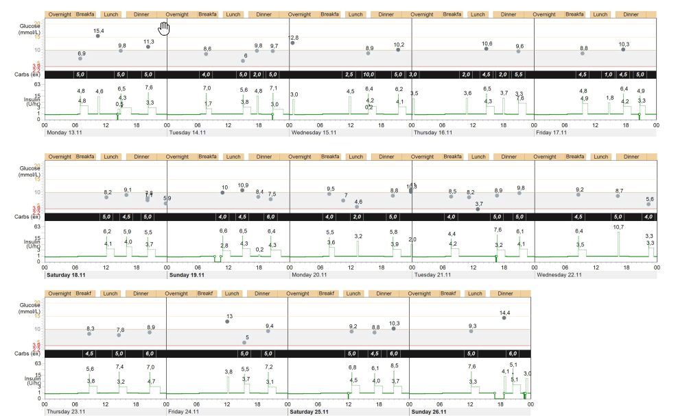
Рисунок 10 – Показатели гликемии и болюсных введений инсулина по данным отчёта инсулиновой помпы
Использования данного программного обеспечения обеспечивало объективную и детализированную оценку ключевых параметров метаболического контроля, включая:
- средний уровень глюкозы крови;
- процент времени, проведённого в целевом диапазоне (Time in Range, TIR);
- долю времени в состояниях гипо- и гипергликемии (TBR и TAR);
- показатели разные периоды вариабельности гликемии;
- частоту и характер эпизодов гипогликемий различной степени тяжести.
Полученные данные позволили не только оценить эффективность проводимой терапии, но и проследить влияние образовательных программ на формирование навыков самостоятельного регулирования гликемии. В частности, пациенты, прошедшие модифицированную программу обучения, демонстрировали более высокий уровень самодисциплины и более стабильные показатели гликемического контроля по сравнению с участниками, обучавшимися по традиционной программе.
В совокупности результаты анализа подтверждают, что включение современных технологий мониторинга (НМГ, НМГ-РВ) и программных инструментов (CareLink Professional) в процесс обучения пациентов способствует повышению точности контроля и улучшению метаболических показателей, что соответствует современным международным стандартам ведения больных сахарным диабетом 1 типа. [3,52].

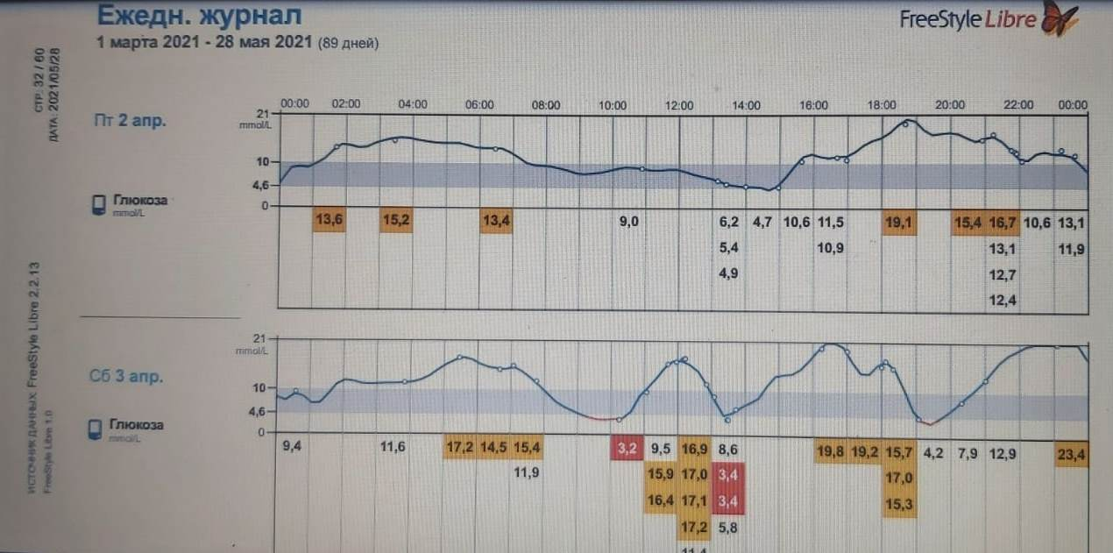
Рисунок 11 - Показатели гликемии по данным отчета с НМГ (пример FreeStyle Libre)

В целях комплексной оценки показателей углеводного обмена и эффективности проводимой инсулинотерапии выполнялся анализ отчётов гликемического профиля, сформированных на основе данных, выгруженных из различных систем непрерывного мониторирования уровня глюкозы (НМГ). Для реализации данного анализа использовались сенсорные устройства нескольких производителей, обеспечивающие непрерывную регистрацию концентрации глюкозы в межтканевой жидкости в режиме реального времени. Анализ данных НМГ позволил оценить динамику колебаний гликемии, частоту гипо- и гипергликемических эпизодов, а также определить индивидуальные особенности вариабельности глюкозы у пациентов, находящихся на постоянной помповой инсулинотерапии.
Полученные результаты визуализированы в отчётах гликемии, сформированных с помощью фирменного программного обеспечения, входящего в комплект устройств НМГ (FreeStyle Libre 1, 2, 3; Medtronic Guardian 3 и 4; Sibionics; Dexcom G6). Графические данные представлены на рисунках 11,12,13, иллюстрирующих примеры суточных колебаний уровня глюкозы, распределение времени в целевом диапазоне (TIR), а также эпизоды выхода показателей за пределы нормы.
Анализ полученных отчётов позволил уточнить индивидуальные параметры компенсации углеводного обмена и продемонстрировал преимущества систем непрерывного мониторинга в сравнении с традиционными методами самоконтроля.

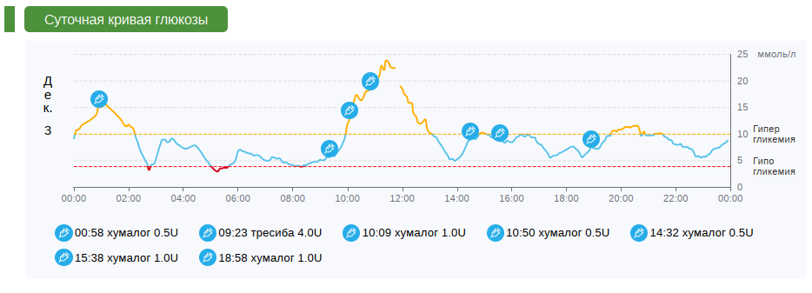
Рисунок 12 – Показатели гликемического профиля по данным отчёта системы непрерывного мониторирования глюкозы (пример устройства Sibionics)

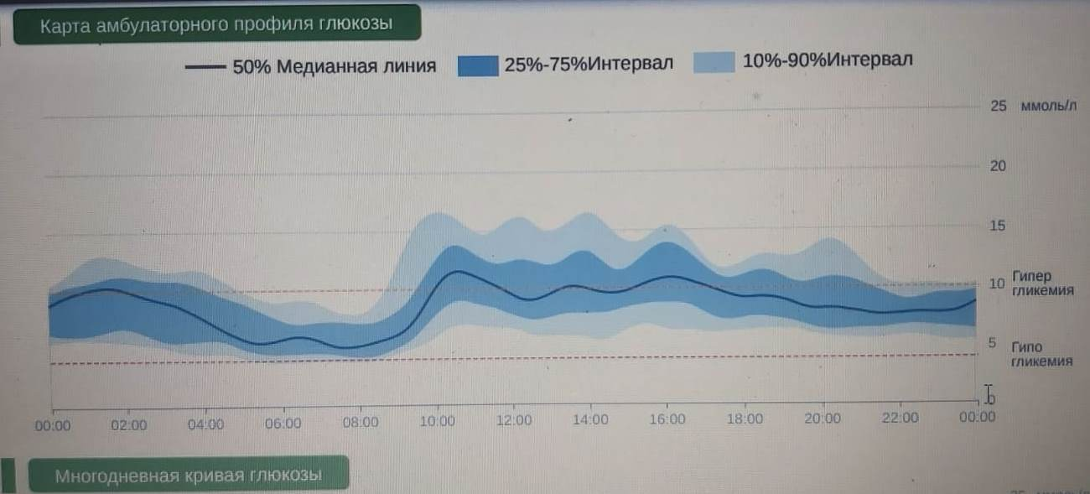

Рисунок 13 – Показатели гликемического профиля по данным отчёта системы непрерывного мониторирования глюкозы (пример устройства Dexcom G6)

При анализе динамики показателей компенсации углеводного обмена у детей и подростков с сахарным диабетом I типа за трёхлетний период наблюдения в группе, проходившей обучение по модифицированной программе, выявлены существенные изменения, отражающие эффективность внедрённой образовательной модели, которые использовали НМГ, более достоверно снизилась гликемия среднесуточная от 13,1±1,37 ммоль/л до 8,6±0,9ммоль/л (P<0.001), по сравнению с группой традиционного обучения, которые аналогично использовали НМГ: гликемия среднесуточная снизалась достоверно от 13,3±1,7 ммоль/л до 12,7±1,7ммоль/л (P<0.01), но дети и подростки в этих группах, несмотря на использование НМГ, не достигали компенсации и находились выше целевого уровня терапии (таб.14). Это еще раз подтверждает, что обучение должно проводиться ежегодно специалистами врачами на основе структурированных-модифицированных программы обучения в школах диабета.
Таблица 14 - Мониторинг показателей уровня гликемии в крови в зависимости от способа оценки гликемии и вида обучения
 | Исход | 6 мес | 1 год | 3 года
1 | 2 | 3 | 4 | 5
Модифицированное обучение
(СГК)
гликемия натощак | 11,7±1,6^^ | 11±1,6 | 9,9±1,5 | 8,4±1,3^
гликемия через 2 часа после еды | 14,3±2 | 13±1,8 | 12±1,7^ | 11,1±1,6^
среднесуточная гликемия | 13,2±2,2 | 12,3±2,1^^^ | 10,3±1,9^^^ | 9,1±1,7^^^
 | Модифицированное обучение (НМГ)

Продолжение Таблицы 14
1 | 2 | 3 | 4 | 5
гликемия натощак | 13,5±1,4### | 9,2±1***### | 8,8±0,9***### | 7,1±0,8***###
гликемия через 2 часа после еды | 15,8±1,7## | 10,3±1,1***### | 11,1±1,2***# | 9,8±1,2***###
среднесуточная гликемия | 13,1±1,3 | 9,8±1***### | 11,5±1,2***### | 8,6±0,9***
 | Традиционное обучение (СГК)
гликемия натощак | 10,7±1,4 | 11,1±1,5 | 10,2±1,5* | 9,1±1,4***
гликемия через 2 часа после еды | 13,8±1,9 | 13,1±2 | 13±2 | 12,1±2***
среднесуточная гликемия | 12,9±2 | 13,9±2 | 12,8±1,8 | 11,3±1,7**
 | Традиционное обучение (НМГ)
гликемия натощак | 12±1,5## | 11,2±1,4* | 11,2±1,4*## | 9,0±1,1***
гликемия через 2 часа после еды | 14,6±1,8 | 12,3±1,6*** | 13,9±1,8 | 14,4±1,9###
среднесуточная гликемия | 13,3±1,7 | 11,8±1,4***### | 14±1,7*# | 12,7±1,7##
Примечание: *-P <0.05, **-P <0.01, ***-P <0.001 статистическая значимость по отношению к исходным данным,
#-P <0.05, ##-P <0.01, ###-P <0.001 статистическая значимость по отношению к соответствующим показателям группы с СГК.

При анализе динамики показателей углеводного обмена у детей и подростков с сахарным диабетом I типа за трёхлетний период наблюдения установлено, что в группе пациентов, проходивших обучение по модифицированной образовательной программе и использовавших системы НМГ, отмечалось статистически значимое снижение средних показателей гликемии от 13,1±1,4 ммоль/л до 8,6±0,9ммоль/л (P<0.001), по сравнению с группой традиционного обучения, которые аналогично использовали НМГ, гликемия среднесуточная снизалась достоверно от 13,3±1,7 ммоль/л до 12,7±1,7ммоль/л (P<0.01), но дети и подростки в этих группах, несмотря на использование НМГ, не достигали компенсации и находились выше целевого уровня терапии (таб.14). Это еще раз подтверждает, что обучение должно проводиться ежегодно специалистами врачами на основе структурированных-модифицированных программы обучения в школах диабета.
При сравнительном анализе групп пациентов, использовавших системы самоконтроля глюкозы крови (СГК), установлено, что в подгруппе, проходившей обучение по модифицированной программе, наблюдалось статистически значимое снижение среднесуточных уровней гликемии — с 13,2 ± 2,2 ммоль/л до 9,1 ± 1,7 ммоль/л (p < 0,001), но находились выше целевого уровня терапии. Хотя дети и подростки в этих группах в день среднем от 7 до11 раз измеряли глюкозы крови глюкометром и обучение проводилось по модифицированном программе обучения. Это еще раз подтверждает необходимость проведение ежегодного обучение по модифицированной программе обучения, несмотря от вида использования измерения гликемии крови, так как ежегодные обучения и повторение знаний приводит к более достоверному снижению глюкозы крови и профилактике осложнений сахарного диабета.
Таблица 15 – Динамика показателей HbA1c в зависимости от способа оценки гликемии и формы образовательной программы
 | Исход | 6 мес | 1 год | 3 года
 | Модифицированное обучение (СГК)
HbA1c, % | 12,0±1,5 | 11,0±1,4 | 9,1±1,1 | 8,8±1,2
 | Модифицированное обучение (НМГ)
НЬА1с, % | 13,8±1,4### | 9,5±0,9***### | 8,7±0,8***# | 7,3±0,9***###
 | Традиционное обучение (СГК)
HbA1c, % | 11,1±1,5 | 11,5±1,6 | 9,4±1,3*** | 8,9±1,2***
 | Традиционное обучение (НМГ)
НЬА1с % | 13,5±1,5### | 11,5±1,5*** | 10,1±1,3***# | 9,1±1,2***
Примечание: *-P <0.05, **-P <0.01, ***-P <0.001 статистическая значимость по отношению к исходным данным, #-P <0.05, ##-P <0.01, ###-P <0.001 статистическая значимость по отношению к соответствующим показателям группы с традиционным контролем

Анализ динамики углеводного обмена спустя три года после обучения показал позитивные изменения в обеих исследуемых группах пациентов. У пациентов, прошедших обучение по модифицированной программе и применявших НМГ, наблюдалось более выраженное снижение уровня HbA1c, что имело статистически значимый характер по сравнению с пациентами, обучавшимися по традиционной программе и также пользующимися НМГ.. Кроме того, в подгруппе пациентов с модифицированным обучением, использовавших для самоконтроля стандартные глюкометры, зарегистрировано достоверное абсолютное снижение уровня HbA1c, составившее 8,8 ± 1,2 % (p < 0,05). (таб. 15).Мониторинг показателей углеводного обмена в течение трех лет с момента окончания обучения показал существенное улучшение метаболического контроля у всех наблюдаемых пациентов. В обеих исследуемых группах зафиксировано снижение уровня гликированного гемоглобина (HbA1c), отражающее повышение эффективности проводимой инсулинотерапии и повышение приверженности пациентов к лечению.
Особенно выраженные положительные изменения наблюдались у пациентов, прошедших модифицированную программу обучения и использовавших системы непрерывного мониторинга глюкозы (НМГ). В этой группе отмечалось статистически значимое снижение показателя HbA1c по сравнению с участниками традиционной программы обучения, также применявшими НМГ. Это указывает на то, что сочетание технологий непрерывного мониторинга гликемии и структурированного обучения, ориентированного на самостоятельное управление заболеванием, способствует достижению более стабильного гликемического контроля. В подгруппе пациентов, прошедших модифицированное обучение и использовавших для самоконтроля глюкометры, также зафиксировано достоверное снижение уровня HbA1c, который составил в среднем 8,8 ± 1,2 %. Полученные результаты свидетельствуют о положительном влиянии модифицированной программы обучения на эффективность самоконтроля и коррекции инсулинотерапии вне зависимости от используемого метода оценки гликемии[3,52,55].

Таблица 16 – Частота достижения целевых значений HbA1c у детей и подростков с СД 1 типа в течение 3-х летнего периода наблюдения в зависимости от метода оценки гликемии и формы обучения, (%)
Показатели | Модифицирован  ное обучение  обучение |  | р | Традиционное  обучение  обучение |  | Р
 | (СГК) | (НМГ) |  | (СГК) | (НМГ)
До обучения  HbA1c<7,0% - no. (%) | 30,6 % | 28,7% | <0,04 | 29,5% | 29,1% | <0,01
Доля пациентов, достигших через год HbA_{1c}<7,0% - (%) | 42,7 %* | 47,5%** | <0,02 | 34,6%* | 38,4%** | <0,01
Доля пациентов, достигших через 3 года HbA_{1c}<7,0% - (%) | 60,5 %* | 66,4%** | <0,045 | 46,2%* | 51,1%** | < 0,05
Примечание: * по отношению от вида обучения и на глюкометрах
** по отношению от вида обучения и на сенсорах НМГ

До начала обучения частота достижения целевого уровня гликированного гемоглобина (HbA1c ≤ 7,0 %) среди детей и подростков с сахарным диабетом I типа в группе модифицированной образовательной программы составила 30,6 %, тогда как в подгруппе пациентов, использовавших системы непрерывного мониторирования глюкозы (НМГ), данный показатель был равен 28,7 %. Для сравнения, в группе традиционного обучения доля лиц, достигших целевых значений HbA1c, составила 29,5 %, а среди пациентов, применявших НМГ, — 29,1 %. (Таблица 16).
По результатам трёхлетнего наблюдения в группе пациентов, проходивших обучение по модифицированной программе, отмечено статистически значимое увеличение доли детей и подростков, достигших целевых индивидуальных значений гликированного гемоглобина (НbА1с ≤ 7,0%). Данная положительная динамика отражает эффективность модифицированной программы, направленной на развитие навыков самоконтроля и грамотного использования современных технологий инсулинотерапии. Аналогичная тенденция наблюдалась и среди участников группы традиционного обучения, однако выраженность изменений была менее значительной.
Особенно выраженные улучшения зафиксированы у пациентов, применявших системы непрерывного мониторинга глюкозы (НМГ). В подгруппе модифицированного обучения доля лиц, достигших целевых показателей гликемического контроля, составила 66,4%, что статистически значимо превосходило результаты группы традиционного обучения — 51,1% (P < 0,05). Таким образом, использование структурированных образовательных программ, сочетающих технологические и поведенческие аспекты управления диабетом, способствует более выраженному улучшению показателей углеводного обмена и достижению клинических целей лечения пациентов детского и подросткового возраста [см. Таб. 16].

4.2 Различия между расчетным HbA1c и лабораторным HbA1c
Значения расчетного HbA1c (eHbA1c) пациента и HbA1c, определенного в лаборатории, могут не совпадать, при этом термин «расчетный HbA1c» предполагает соответствие значений данных параметров. Термин Glucose management indicator GMI (показатель контроля уровня глюкозы) был предложен для того, чтобы избежать путаницы с лабораторным HbA1c с использованием новой формулы расчета, основанной на данных среднего уровня глюкозы, полученных при использовании НМГ.

Таблица 17 – Изменение расчетных показателей гликированного гемоглобина (eA1c, %) в зависимости от метода оценки гликемии и типа образовательной программы
 | Исход | 6 мес | 1 год | 3 года
1 | 2 | 3 | 4 | 5
 | Модифицированное обучение (НМГ)
eA1c – расчетный уровень гликированного гемоглобина | 12,1±1,1 | 8,1±0,7*** | 9,3±0,8*** | 7,9±1***

Продолжение Таблицы 17
1 | 2 | 3 | 4 | 5
 | Традиционное обучение (НМГ)
eA1c – расчетный уровень гликированного гемоглобина | 12,3±1,8 | 13,1±1,9 | 10,8±1,6** | 11,9±1,8
Примечание: *-P <0.05, **-P <0.01, ***-P <0.001 статистическая значимость по отношению к исходным данным, #-P <0.05, ##-P <0.01, ###-P <0.001 статистическая значимость по отношению к соответствующим показателям группы с традиционным методом

Динамика расчетного уровня гликированного гемоглобина (eA1c) отражает постепенное и статистически значимое улучшение показателей метаболического контроля у пациентов обеих групп в течение трёхлетнего наблюдения. В группе, проходившей модифицированное обучение, отмечено более выраженное снижение eA1c по сравнению с группой традиционного обучения. Наиболее значимые результаты были получены у пациентов, использующих системы непрерывного мониторинга глюкозы (НМГ): окончанию третьего года наблюдения после завершения курса обучения у пациентов, проходивших модифицированную образовательную программу, отмечалось статистически значимое снижение расчётного уровня гликированного гемоглобина (eA1c) по сравнению с исходными показателями. У детей и подростков, использовавших системы непрерывного мониторинга глюкозы (НМГ), средний показатель eA1c составил 7,9 ± 1,0 % (p < 0,001), что свидетельствует о существенном улучшении метаболического контроля и повышении эффективности саморегуляции углеводного обмена. (таб. 17).
В то же время, у участников традиционной программы обучения, также применявших системы НМГ, уровень eA1c оставался значительно выше — 11,9 ± 1,8 %, что указывает на менее выраженный терапевтический эффект и недостаточную точность данных самоконтроля. Выявленные различия между группами можно объяснить качеством выполнения процедур калибровки сенсоров. В частности, в традиционной группе пациенты не всегда проводили калибровку по установленным требованиям, а часть участников использовала сенсоры повторно, превышая допустимый срок эксплуатации (2–3 цикла). Это приводило к искажению данных о гликемии и снижению достоверности показателей по сравнению с измерениями, выполненными глюкометром. Дополнительное подтверждение расхождений между расчетными и лабораторными значениями HbA1c представлено на рисунках 14 и 15, где приведены скриншоты показателей eA1c из мобильных приложений пациентов обеих групп, сопоставленные с лабораторными результатами гликированного гемоглобина. Полученные данные наглядно демонстрируют преимущество модифицированной программы обучения, предусматривающей структурированное обучение правильной калибровке сенсоров, регулярную проверку достоверности измерений и повышение комплаентности пациентов при длительном использовании НМГ.

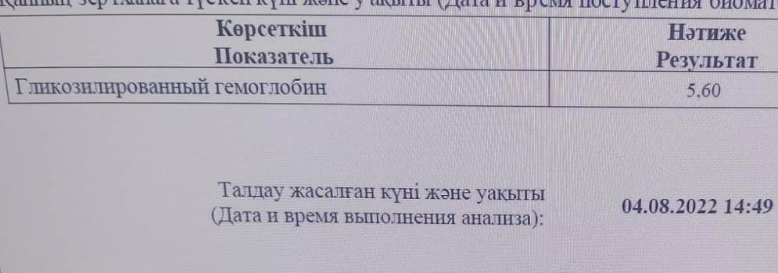
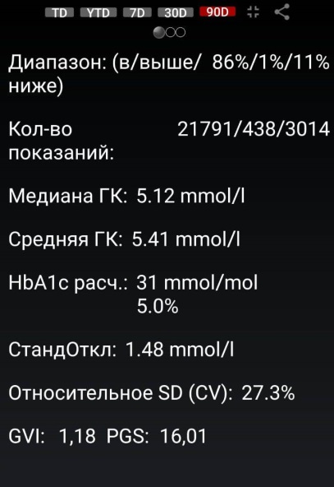
Рисунок 14 – Сравнительная характеристика лабораторных показателей HbA1c и расчетных значений eA1c у пациентов, прошедших модифицированную программу обучения
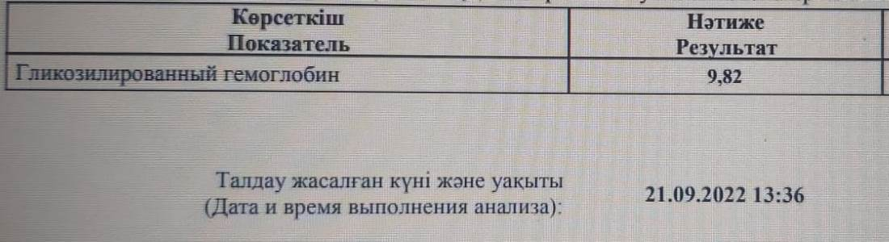
На рисунке представлена сравнительная визуализация результатов лабораторного определения уровня гликированного гемоглобина (HbA1c) и расчётных значений показателя (eA1c), полученных на основании данных систем непрерывного мониторинга глюкозы (НМГ) у детей и подростков, участвовавших в модифицированной программе обучения.
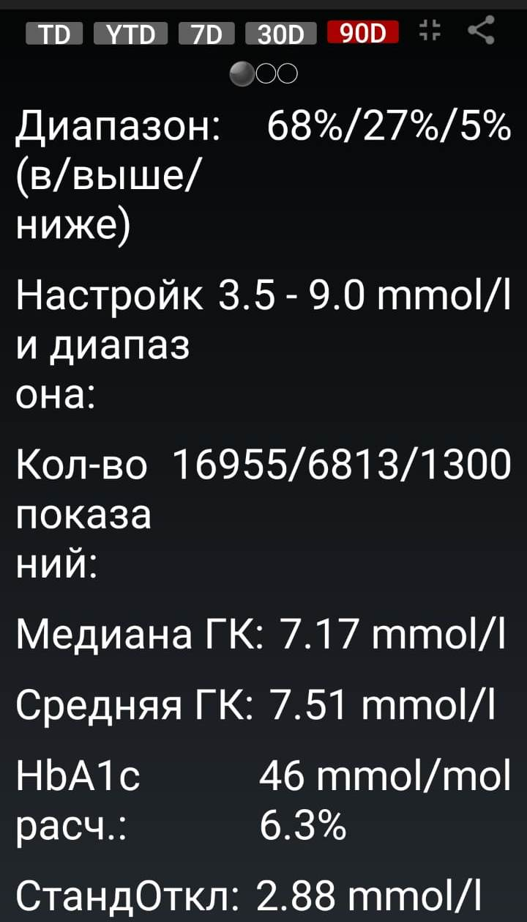
Рисунок 15 – Сравнительная характеристика лабораторных показателей HbA1c и расчетных значений eA1c у пациентов, обучающихся в традиционной группе
Анализ продемонстрировал высокую степень корреляции между лабораторными и расчетными параметрами, что указывает на точность калибровки сенсоров и высокую приверженность пациентов к соблюдению правил самоконтроля. Показатели eA1c находились в пределах, сопоставимых с лабораторными значениями HbA1c, что подтверждает достоверность и клиническую применимость НМГ при длительном динамическом наблюдении.
Полученные данные подтверждают, что использование структурированной образовательной программы, включающей обучение правильной интерпретации показателей НМГ и регулярной калибровке сенсоров, способствует достижению более стабильного гликемического контроля и повышает точность расчетных значений eA1c по сравнению с лабораторными результатами.
С целью оценки чувствительности и специфичности методов определения НbА1с была проведена сравнительная оценка коэффициентов корреляции гликемии натощак, среднесуточной гликемии и постпрандиальной гликемии с показателями лабораторным НbА1с и eA1c – расчетного уровня гликированного гемоглобина в группах модифицированного и традиционного обучения, которые использовали НМГ [46].

Таблица 18 - Коэффициент корреляции между различными методами определения уровней НвА1с в группах
Коэффициент корреляции | Лабораторный  НbА1с | eA1c – расчетный уровень гликированного гемоглобина
 | Традиционное обучение (НМГ)
С гликемией натощак | 0,55 | 0,3 | Р <0,05
С постпрандиальной гликемией | 0,4 | 0,2 | Р <0,05
Со среднесуточной гликемией | 0,3 | 0,3 | Р <0,05
 | Модифицированное обучение (НМГ)
С гликемией натощак | 0,7 | 0,6 | Р <0,05
С постпрандиальной гликемией | 0,6 | 0,55 | Р <0,05
Со среднесуточной гликемией | 0,8 | 0,7 | Р <0,05

При анализе коэффициента корреляции уровня гликированного гемоглобина, определенного лабораторным методом и eA1c-расчетного уровня гликированного гемоглобина в группе традиционного обучения с гликемией натощак (ГН) и среднесуточной гликемией (ССГ) составил 0,55 (Р <0,05), что выше, чем при определенного eA1c -расчетного уровня гликированного 0,3 (Р <0,05),. В группах модифицированного обучения коэффициент корреляции уровня гликированного гемоглобина, определенного лабораторным методом и eA1c-расчетного уровня гликированного гемоглобина с гликемией натощак (ГН) и среднесуточной гликемией (ССГ) составил 0,8 (Р <0,05), незначительно выше, чем при определенного eA1c -расчетного уровня гликированного 0,7 (Р<0,05). (Таб.18).
Проведённая повторная оценка подтверждает ключевое значение приверженности пациентов к терапии и регулярному самоконтролю в достижении оптимальных показателей углеводного обмена. У детей и подростков, участвовавших в модифицированной программе обучения и использующих системы непрерывного мониторинга глюкозы (НМГ), отмечается более высокая уверенность в результатах самоконтроля и терапии. Это обусловлено тем, что показатели eA1c — расчётного уровня гликированного гемоглобина — систематически сопоставлялись с лабораторными значениями HbA1c в среднем 3–4 раза в год.
В противоположность этому, в группе традиционного обучения контроль лабораторных показателей HbA1c проводился, как правило, один раз в год, что ограничивало возможности своевременной коррекции терапии. Таким образом, более частое сопоставление данных eA1c и лабораторного HbA1c в модифицированных группах способствовало формированию у пациентов устойчивых навыков самоконтроля, повышению терапевтической ответственности и лучшему пониманию взаимосвязи между ежедневным поведением и метаболическими результатами.

4.3 Время нахождения в целевых диапазонах
Время нахождения в диапазонах (в пределах целевого диапазона, ниже диапазона, выше диапазона) является подходящим и полезным показателем в качестве клинической цели и результатов измерений, которые дополняют HbA1c, для многих пациентов с СД 1 типа. Целевые значения у каждого пациента должны рассматриваться как неотъемлемый компонент анализа данных непрерывного мониторинга глюкозы (НМГ) и принятия повседневных терапевтических решений. Показатель времени в целевом диапазоне (TIR, Time in Range) представляет собой долю времени (в процентах), в течение которого уровень глюкозы у пациента с СД находится в пределах индивидуально установленного целевого диапазона. Как правило, этот диапазон составляет от 3,9 до 10,0 ммоль/л.
Кроме того, для комплексной оценки гликемического профиля используются дополнительные параметры:
•TAR (Time Above Range) — время, в течение которого уровень глюкозы превышает верхнюю границу целевого диапазона;
•TBR (Time Below Range) — время, в течение которого уровень глюкозы находится ниже нижней границы нормы.
Совокупный анализ показателей TIR, TAR и TBR позволяет получить объективное представление о качестве гликемического контроля, оценить стабильность углеводного обмена и эффективность проводимой терапии. Иллюстративный пример представления данных по этим параметрам приведён на рисунке 16, 17.
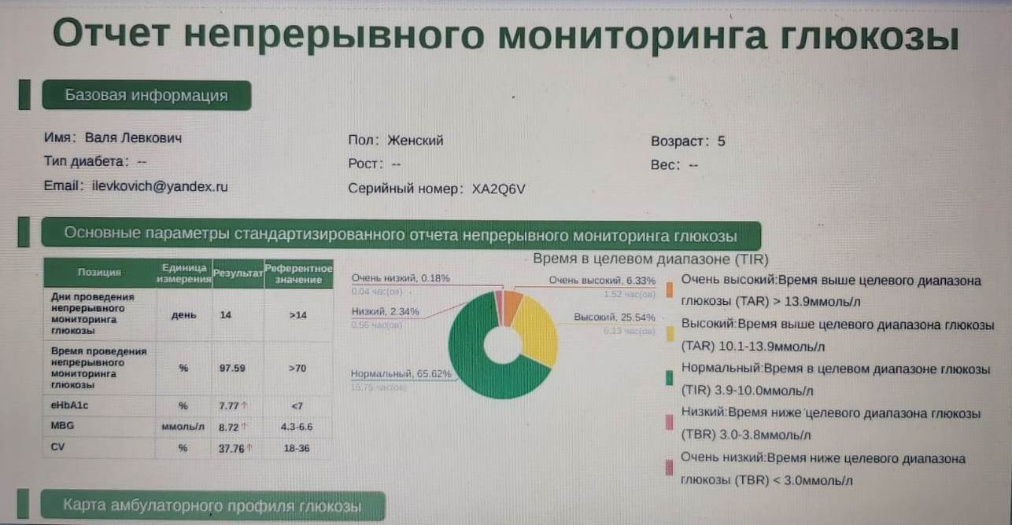

Рисунок 16 - Показатели- TIR, TAR, TBR по данным отчета с НМГ (пример Sibionics)

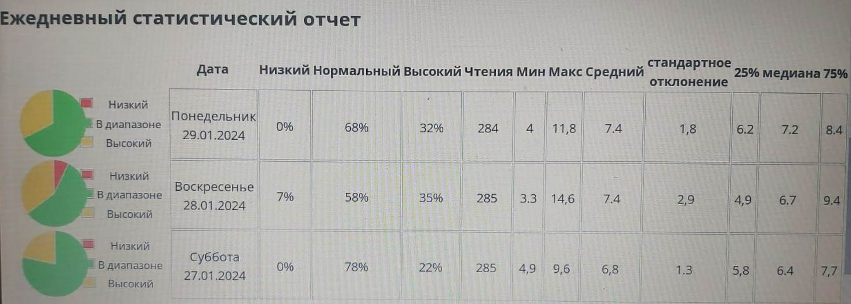
Рисунок 17 - Показатели- TIR, TAR, TBR по данным отчета с НМГ (пример FreeStyle Libre
В рамках проведённого исследования была выполнена сравнительная оценка показателей времени нахождения в целевом диапазоне (TIR), выше целевого диапазона (TAR) и ниже целевого диапазона (TBR) в зависимости от способа контроля гликемии и формы образовательной программы у пациентов исследуемых групп (таблица 19).

Таблица 19 – Динамика показателей времени в (TIR), (TAR), (TBR) в зависимости от способа контроля гликемии и формы обучающей программы
 | Исход | 6 мес | 1 год | 3 года
 | Традиционное обучение (НМГ)
время нахождения в целевом диапазоне=TIR, % | 35,8±4,6 | 33,1±4,6* | 46,3±6,8*** | 54,2±8,6***
время нахождения выше целевого диапазона =TAR, % | 77,7±11,2 | 58,7±8,5*** | 78,4±11,1 | 52,7±7,6***
время нахождения ниже целевого диапазона= TBR, % | 16,6±2,5 | 18,4±2,8** | 17±2,6 | 26,3±3,9***
 | Модифицированное обучение (НМГ)
время нахождения в целевом диапазоне=TIR, % | 34,1±3,2 | 50,5±4,8***^^^ | 76,3±7,2***^^^ | 89,1±8***^^^
время нахождения выше целевого диапазона =TAR, % | 76,4±7,6 | 31,4±3,2***^^^ | 16,5±1,7***^^^ | 7,5±0,9***^^^
время нахождения ниже целевого диапазона= TBR, % | 15±1,4^^ | 8,1±1***^^^ | 9,1±1***^^^ | 2,6±0,5***^^^
Примечание: *-P <0.05, **-P <0.01, ***-P <0.001 статистическая значимость по отношению к исходным данным, ^-P <0.05, ^^-P <0.01, ^^^-P <0.001 статистическая значимость по отношению к соответствующим показателям группы с традиционным контролем

В результате анализа динамики показателей времени нахождения уровня глюкозы в целевом диапазоне у детей и подростков с сахарным диабетом I типа за трёхлетний период наблюдения установлено наличие выраженной положительной тенденции в группе пациентов, проходивших обучение по модифицированной образовательной программе и использовавших системы непрерывного мониторирования глюкозы (НМГ). В данной когорте значение показателя времени в целевом диапазоне (TIR) статистически достоверно возросло с 34,1 % до 89,1 % (p < 0,001), что свидетельствует о существенном улучшении параметров метаболического контроля. В то же время у пациентов, проходивших обучение по традиционной образовательной программе и использовавших системы непрерывного мониторирования глюкозы (НМГ), показатель времени нахождения в целевом диапазоне (TIR) увеличился с 35,8 % до 54,2 % (p < 0,001). Однако темпы улучшения данного параметра были менее выраженными по сравнению с группой модифицированного обучения (таблица 19).
При оценке времени, проведённого выше целевого диапазона (TAR), у пациентов с модифицированным обучением отмечено значительное снижение показателя — с 76,4% до 7,5% (p<0,001). В группе традиционного обучения TAR снизился с 77,7% до 52,7% (p<0,001), что указывает на менее устойчивую компенсацию. Кроме того, среди детей и подростков, проходивших традиционное обучение, чаще фиксировались случаи госпитализаций по поводу диабетического кетоза и кетоацидоза (в среднем 2–3 раза в год), тогда как в группе модифицированной программы госпитализации отмечались лишь при первичном выявлении заболевания.
Полученные результаты объясняются тем, что пациенты, прошедшие обучение по обновлённой программе, овладели принципами самостоятельного управления заболеванием, регулярно посещали школу диабета и корректно использовали современные технологии для контроля гликемии.
Значимость показателя TIR заключается в его тесной взаимосвязи с риском развития микрососудистых осложнений, включая ретинопатию и микроальбуминурию у больных СД 1 типа: снижение TIR ассоциируется с увеличением вероятности этих патологий [184].
При дополнительном анализе времени нахождения показателей гликемии ниже целевого диапазона (TBR) установлено, что в группе пациентов, проходивших обучение по модифицированной образовательной программе, частота эпизодов гипогликемии, особенно в ночное время, статистически достоверно снизилась — с 15,0 % до 2,6 % (p < 0,001). В группе традиционного обучения, напротив, наблюдалось увеличение времени TBR с 16,6% до 26,3% (p<0,001), что сопровождалось ростом числа тяжёлых гипогликемий и госпитализаций, включая случаи гипогликемической комы.
Данные результаты подтверждают, что частые эпизоды тяжёлой гипогликемии могут приводить к когнитивным нарушениям, особенно у детей и подростков. Таким образом, модифицированная программа обучения, реализуемая в школах диабета в амбулаторных и стационарных условиях, обеспечивает не только повышение уровня знаний и самоконтроля, но и способствует значительному улучшению клинико-метаболических показателей, снижая риск острых и хронических осложнений заболевания.

4.4 Частота гипогликемий в зависимости от способа оценки гликемии и вида обучения
На основании анализа отчетов, полученных при выгрузке данных с инсулиновых помп в персональный компьютер, была проведена детальная оценка частоты возникновения гипогликемических эпизодов у пациентов, находившихся на помповой инсулинотерапии. Данные отчеты позволили определить не только количество и длительность гипогликемий, но и временные интервалы их возникновения, что имеет особое значение для оценки эффективности интенфицированной инсулинотерапии.
Анализ показал, что у пациентов, изучавших материал по измененной программе обучения, частота случаев гипогликемии статистически достоверно отличалась от частоты у пациентов, обучавшихся по традиционному подходу. Пациенты, прошедшие модифицированную структурированную программу обучения, которая включала самостоятельную настройку инсулиновой помпы и анализ показаний непрерывного мониторинга глюкозы, демонстрировали статистически значимо меньшую частоту гипогликемических эпизодов по сравнению с пациентами, не имевшими подобного опыта обучения. (рисунок 18).Больные прошедшие обучение по модифицированной программе, демонстрировали существенно более низкую частоту гипогликемий по сравнению с участниками группы традиционного обучения. Данное различие объясняется лучшими навыками самоконтроля, своевременной реакцией на предупреждающие сигналы системы и правильным использованием получаемых данных для коррекции инсулинотерапии.

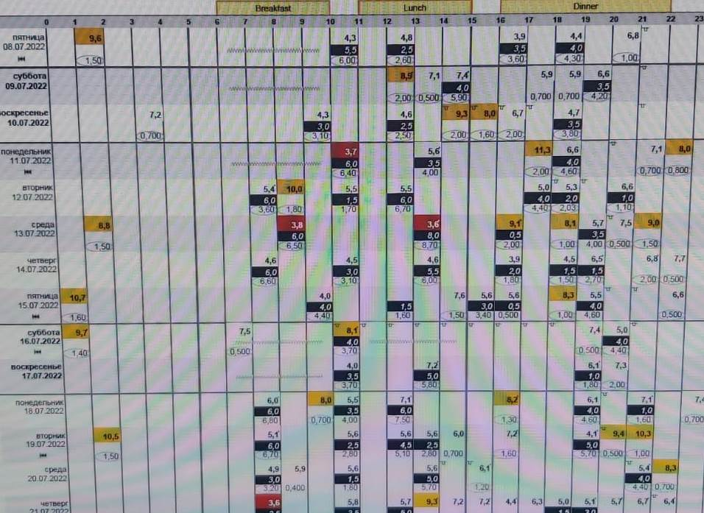
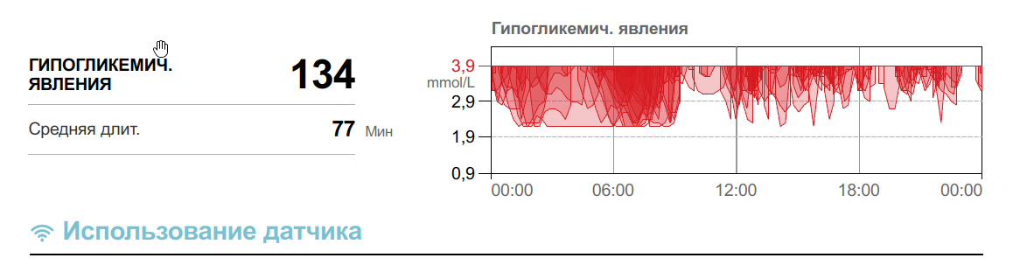

Рисунок 18 – Частота гипогликемических эпизодов по данным отчётов, сформированных на основе информации, полученной с инсулиновых помп
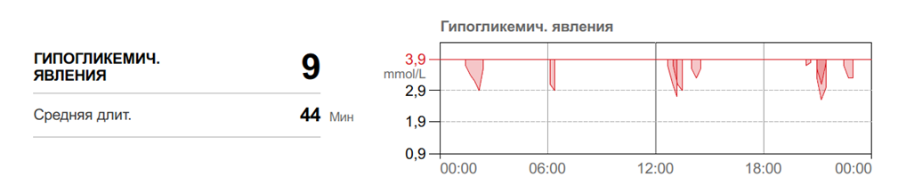

Рисунок 19 – Частота гипогликемических эпизодов по данным отчётов систем непрерывного мониторирования глюкозы (на примере FreeStyle Libre)

При анализе отчетов систем непрерывного мониторинга глюкозы (НМГ), в частности устройств FreeStyle Libre, была проведена оценка частоты гипогликемических эпизодов у детей и подростков с сахарным диабетом 1 типа. Отчеты позволили проследить динамику колебаний уровня глюкозы, частоту и продолжительность эпизодов гипогликемии, а также определить временные интервалы, в которые данные состояния возникали наиболее часто. (рис 19).
На основании данных, полученных из отчетов мобильных устройств и различных приложений, проанализирована частота и длительность гипогликемических эпизодов у пациентов с использованием системы FreeStyle Libre (рис. 19). Проведённый анализ показал, что до начала обучения показатели лёгких гипогликемических состояний в группах с модифицированной программой обучения при самоконтроле гликемии с помощью глюкометра (СКГ — 5,7%) и при применении непрерывного мониторинга глюкозы (НМГ — 3%) были сопоставимыми. Низкая частота лёгких гипогликемий на данном этапе указывает на то, что большинство пациентов находились в состоянии декомпенсации углеводного обмена и не достигали оптимальных уровней гликемического контроля.
В динамике наблюдения за трёхлетний период установлено, что в группе пациентов, обучавшихся по модифицированной программе и использовавших НМГ, частота лёгких гипогликемий увеличилась до 24,2% (p < 0,05), что свидетельствует о значительном улучшении контроля гликемии и приближении показателей к целевым значениям. В то же время у пациентов, применявших СКГ, данный показатель составил 20%, причём большинство эпизодов лёгкой гипогликемии пациенты успешно купировали самостоятельно, без вмешательства родителей.
Случаи тяжёлой гипогликемии на начальном этапе наблюдения отмечались с одинаковой частотой в обеих группах. До обучения значительная часть пациентов госпитализировалась в стационары в состоянии гипогликемической комы, что было обусловлено ошибками в подсчёте хлебных единиц, неправильным распределением физических нагрузок, а также несоблюдением правил эксплуатации инсулиновых помп и сенсоров НМГ.
По мере внедрения модифицированной программы и роста мотивации у детей, подростков и их родителей, частота тяжёлых гипогликемий существенно снизилась. В группе с модифицированным обучением и использованием НМГ показатель тяжёлых гипогликемий уменьшился с 33,3% до 3% (p < 0,01). В подгруппе, где применялся самоконтроль гликемии с помощью глюкометра, частота снизилась с 31,4% до 8,6% (p < 0,05). Следует отметить, что использование сенсорных систем НМГ обеспечивает возможность регистрации до 200–300 измерений гликемии в сутки, что существенно повышает точность диагностики и своевременное выявление эпизодов гипогликемии.
Таким образом, применение систем НМГ в сочетании с модифицированным обучением доказало свою эффективность в снижении частоты тяжёлых гипогликемических состояний и повышении безопасности инсулинотерапии у детей и подростков с сахарным диабетом 1 типа (табл. 20).
Таблица 20 - Оценка частоты гипогликемии в модифицированной группе обучения в зависимости от способа оценки гликемии
 | Модифицированное обучение (СГК) | Модифицированное обучение (НМГ)
Исход
Гипогликемия легкой | 2 (5,7%) | 1 (3%)
Гипогликемия средней | 7 (20%) | 8 (24,2%)
Гипогликемия тяжелой | 11 (31,4%) | 11 (33,3%)
Через 3 года
Гипогликемия легкой | 7 (20%) | 8 (24,2%) *
Гипогликемия средней | 2 (5,7%) | 2 (6,1%) *
Гипогликемия тяжелой | 3 (8,6%) * | 1 (3%) **
Примечание: *-P <0.05, **-P <0.01, ***-P <0.001 статистическая значимость по отношению к исходным данным, #-P <0.05, ##-P <0.01, ###-P <0.001 статистическая значимость по отношению к соответствующим показателям группы с традиционным контролем

При этом в группах с традиционным обучением частота эпизодов легкой гипогликемии до исследования была аналогичной с группой с модифицированным обучением от 2 (6,7%). В течение 3 лет наблюдения также в этих группах у многих детей и подростков не наблюдалось состояния легкой гипогликемии. Состояние легкой гипогликемии, которые подтверждает о компенсации диабета не наблюдалось, не изменилось частота встречаемости 6,4% и 6,6%. В начале исследования частота случаев тяжёлой гипогликемии в группах традиционного обучения, использовавших системы самоконтроля гликемии (СКГ) и непрерывного мониторирования глюкозы (НМГ), была сопоставимой и составила 30,0 % и 26,7 % соответственно. В то же время в группе модифицированного обучения доля пациентов с эпизодами тяжёлой гипогликемии оказалась значительно ниже (таблица 21).

Таблица 21 – Частота гипогликемических эпизодов в группе традиционного обучения в зависимости от метода контроля гликемии
 | Традиционное обучение (СГК) | Традиционное обучение (НМГ)
1 | 2 | 3
Исход
Гипогликемия легкой | 2 (6,7%) | 2 (6,7%)
Гипогликемия средней | 6 (20%) | 7 (23,3%)
Гипогликемия тяжелой | 9 (30%) | 8 (26,7%)
Через 3 года
Гипогликемия легкой | 2 (6,4%) | 2 (6,6%)
Продолжение Таблицы 21
1 | 2 | 3
Гипогликемия средней | 6 (20%) | 4 (13,3%)
Гипогликемия тяжелой | 8 (26,7%) | 6 (20%)
Примечание: *-P <0.05, **-P <0.01, ***-P <0.001 статистическая значимость по отношению к исходным данным

В ходе трёхлетнего периода наблюдения установлено, что в группе пациентов, проходивших традиционное обучение и использовавших методы самоконтроля гликемии (СКГ), частота тяжёлых гипогликемий снизилась незначительно — лишь на 3,3%. Это объясняется отсутствием системного образовательного процесса и низкой мотивацией пациентов к самостоятельному контролю заболевания. Участники данной группы, а также их родители, не обладали достаточными знаниями о способах оказания неотложной помощи при развитии тяжёлой гипогликемии, в частности, не владели навыками применения шприц-ручек с глюкагоном, что снижало эффективность их действий в экстренных ситуациях.
В подгруппе пациентов с традиционным обучением и использованием НМГ также отмечалось лишь умеренное снижение частоты тяжёлых гипогликемий — на 6,7% (до 20%). Несмотря на использование современных сенсорных технологий, частота измерений уровня глюкозы у данных пациентов составляла всего 1–2 раза в сутки. Это резко контрастировало с группой модифицированного обучения, где пациенты с НМГ проводили мониторинг 200–300 раз в день, что обеспечивало своевременное выявление отклонений и оперативное принятие корректирующих решений (p < 0,01).
Пациенты и их родители, прошедшие модифицированное обучение, были более подготовлены к действиям при гипогликемических состояниях. Они обладали практическими навыками самостоятельного оказания помощи при лёгких и тяжёлых формах гипогликемии, что значительно повышало безопасность терапии. В отличие от этого, участники традиционной группы, хотя и применяли дорогостоящие и технологически продвинутые системы НМГ, не имели достаточной компетенции в интерпретации получаемых данных и в их использовании для управления диабетом.
Таким образом, результаты исследования убедительно подтверждают, что эффективность использования современных технологий, таких как системы НМГ, напрямую зависит от уровня образовательной подготовки и вовлечённости пациентов и их семей. Проведение структурированных программ обучения позволяет не только снизить частоту гипогликемических осложнений, но и существенно повысить качество и безопасность инсулинотерапии у детей и подростков с сахарным диабетом 1 типа.Полученные результаты подтверждают высокую значимость регулярного анализа отчётов, выгружаемых из инсулиновых помп, для оценки уровня компенсации сахарного диабета и своевременной корректировки режима введения инсулина.

4.5 Частота кетоацидоза в зависимости от способа оценки гликемии и вида обучения
Кетоацидоз- очень серьезное состояние, которое при поздней диагностике и отсутствии лечения может привести к коме и даже смерти. Диабетический кетоацидоз (ДКА) может развиться при любом типе СД, однако более характерен для СД 1-го типа, особенно часто встречается у детей и подростков, которые не проходили обучение и навыки владения во время этого состояния. Причиной развития диабетического кетоацидоза является дефицит инсулина, и при наших исследованиях часто выявлялась проблема с не владением навыков техники инсулиновой помпы (не правильная установка канюли, частые загибание катетера канюли, не соблюдение антисептики).
На начальном этапе исследования уровень диабетического кетоза (ДК) среди пациентов, проходивших модифицированное обучение с использованием систем самоконтроля гликемии (СКГ) и непрерывного мониторинга глюкозы (НМГ), не демонстрировал статистически значимых различий и составлял соответственно 74,3% и 75,8%. Такая высокая распространённость ДК свидетельствовала о выраженной декомпенсации углеводного обмена у обследованных детей и подростков. В ходе трёхлетнего наблюдения было установлено, что в подгруппе пациентов, применявших модифицированную программу обучения в сочетании с НМГ, частота ДК снизилась на 36,4% (p<0,05), что указывает на выраженное улучшение метаболического контроля (табл. 22). Применение структурированного обучения, регулярного мониторинга и активного участия родителей позволило пациентам более эффективно управлять своим состоянием. Среди пациентов, проходивших модифицированное обучение с использованием СКГ, госпитализация по поводу ДК регистрировалась чаще (45,7% против 0% в группе НМГ). При этом значительная часть больных и их родителей успешно справлялись с эпизодами кетоза самостоятельно, что подтверждает эффективность образовательного компонента программы.

Таблица 22 - Оценка частоты кетоацидоза в модифицированной группе в зависимости от способа оценки гликемии
 | Модифицированное обучение (СГК) | Модифицированное обучение (НМГ)
1 | 2 | 3
Исход
Диабетический кетоз | 26 (74,3%) | 25 (75,8%)
Кетоацидоз средней тяжести | 11 (31,4%) | 12 (36,4%)
Кетоацидоз тяжелой степени | 5 (14,3%) | 6 (18,2%)
Через 3 года
Продолжение Таблицы 22
1 | 2 | 3
Диабетический кетоз | 16 (45,7%) | 13 (39,4%)
Кетоацидоз средней тяжести | 8 (22,9%) | 6 (18,2%)
Кетоацидоз тяжелой степени | 4 (11,4%)* | 1 (3%)**
Примечание: *-P <0.05, **-P <0.01, ***-P <0.001 статистическая значимость по отношению к исходным данным, #-P <0.05, ##-P <0.01, ###-P <0.001 статистическая значимость по отношению к соответствующим показателям группы с традиционным контролем
До начала обучения частота госпитализаций по поводу диабетического кетоацидоза (ДКА) средней степени тяжести была примерно одинаковой в обеих подгруппах: 31,4% среди пациентов, использовавших СКГ, и 36,4% среди пациентов, применявших НМГ. Аналогичная тенденция наблюдалась и в отношении тяжёлых форм ДКА, частота которых составляла 14,3% и 18,2% соответственно. В процессе наблюдения и в результате проведения мотивационно-обучающих мероприятий удалось добиться значительного снижения частоты тяжёлых форм ДКА. В подгруппе с модифицированным обучением и использованием НМГ данный показатель снизился с 18,2% до 3% (p<0,01), что свидетельствует о высокой эффективности внедрённой программы. В подгруппе, где применялось модифицированное обучение с использованием глюкометров, динамика была менее выраженной — с 14,3% до 11,4% (p<0,05).
Особое внимание заслуживает группа подростков женского пола, проходивших терапию с использованием НМГ. У некоторых из них отмечались эпизоды тяжёлого ДКА, обусловленные самостоятельным ограничением питания и соблюдением строгих диет, что приводило к голодному кетозу и декомпенсации при отсутствии своевременной медицинской поддержки.
Средняя длительность госпитализации таких пациентов составляла 2–3 койко-дня. Купирование кетоацидоза достигалось благодаря использованию инсулиновых помп и современных систем глюкомониторинга, обеспечивающих 200–300 измерений уровня глюкозы в сутки. Такая высокая частота контроля позволяла специалистам своевременно выявлять метаболические нарушения и оперативно принимать необходимые терапевтические решения, что значительно повышало эффективность лечения и безопасность пациентов.

Таблица 23 - Оценка частоты кетоацидоза в традиционный группе обучения в зависимости от способа оценки гликемии
 | Традиционное обучение (СГК) | Традиционное обучение (НМГ)
1 | 2 | 3
Исход
Диабетический кетоз | 24 (80%) | 23 (85,2%)
Кетоацидоз средней тяжести | 10 (33,3%) | 8 (29,6%)
Кетоацидоз тяжелой степени | 5 (16,7%) | 5 (18,1%)
Продолжение Таблицы 23
1 | 2 | 3
Через 3 года
Диабетический кетоз | 23 (76,7%) | 16 (59,3%)
Кетоацидоз средней тяжести | 12 (40%) | 7 (25,9%)
Кетоацидоз тяжелой степени | 6 (20%) | 4 (14,8%)
Примечание: *-P <0.05, **-P <0.01, ***-P <0.001 статистическая значимость по отношению к исходным данным, #-P <0.05, ##-P <0.01, ###-P <0.001 статистическая значимость по отношению к соответствующим показателям группы с традиционным контролем

Результаты анализа групп пациентов, проходивших обучение по традиционной программе, показали, что на исходном этапе исследования частота случаев диабетического кетоза (ДК) была сопоставима с показателями пациентов, участвовавших в модифицированной программе обучения. Так, в подгруппе, использующей самоконтроль глюкозы крови (СКГ), частота ДК составила 80%, тогда как среди пациентов, применявших непрерывное мониторирование глюкозы (НМГ), данный показатель достиг 85,2%.
В ходе трёхлетнего периода наблюдения у детей и подростков обеих подгрупп, обучавшихся по традиционной методике, продолжали регистрироваться эпизоды ДК средней и тяжёлой степени тяжести. Несмотря на внедрение элементов самоконтроля, общее количество таких случаев снизилось незначительно: в подгруппе СКГ частота ДК уменьшилась с 80% до 76,7%, а в подгруппе НМГ — с 85,2% до 59,3%.(табл. 23).
Исходные показатели диабетического кетоацидоза (ДКА) средней тяжести также не демонстрировали существенных различий между группами: 33,3% в подгруппе, использовавшей СКГ, и 29,6% в подгруппе НМГ. По результатам трёхлетнего наблюдения отмечена противоположная динамика: у пациентов, обучавшихся по традиционной методике с применением СКГ, частота ДКА средней тяжести увеличилась на 6,7%, тогда как в группе НМГ наблюдалось снижение на 3,7%.При дальнейшем анализе тяжёлых форм ДКА выявлено, что в подгруппе, использующей традиционное обучение с СКГ, частота тяжёлого кетоацидоза увеличилась на 3,3%, в то время как среди пациентов, применявших НМГ, напротив, отмечено снижение этого показателя на аналогичную величину. Средняя продолжительность госпитализации пациентов, проходивших традиционное обучение с НМГ, оказалась на 7–10 койко-дней выше, чем в аналогичных подгруппах с СКГ. Следует подчеркнуть, что использование систем НМГ в рамках традиционного обучения оказало лишь умеренное влияние на частоту ДК, обеспечив снижение примерно на 3,3%. Частота мониторинга глюкозы у пациентов этой группы, благодаря использованию НМГ, достигала 200-300 измерений в день. Такой интенсивный контроль помогал быстро обнаруживать колебания уровня сахара в крови, как повышение, так и понижение, и оперативно вносить необходимые изменения в лечебную тактику.
Полученные результаты позволяют заключить, что даже при отсутствии структурированной образовательной программы, но при использовании современных технологий мониторирования уровня глюкозы, пациенты или их родственники могли самостоятельно реагировать на отклонения гликемии, оказывая ступенчатую и своевременную помощь при лёгких и среднетяжёлых формах ДК. Тем не менее, отсутствие системной образовательной поддержки и недостаточный уровень знаний ограничивали возможности длительного удержания метаболического равновесия и профилактики осложнений.

  - ПОКАЗАТЕЛИ ПРИВЕРЖЕННОСТИ К ВЫПОЛНЕНИЮ КОНТРОЛЬНО-ЛЕЧЕБНЫХ МЕРОПРИЯТИЙ

5.1 Дозы инсулина в зависимости от способа оценки гликемии и вида обучения
Одним из хорошо известных последствий проведения интенсифицированной инсулинотерапии (ИИТ) является увеличение массы тела, что нередко становится серьезным ограничивающим фактором как для пациентов, так и для врачей при выборе адекватных доз инсулина, необходимых для достижения оптимального уровня компенсации углеводного обмена. В рамках настоящего исследования установлено, что сразу после завершения цикла модифицированной образовательной программы у детей и подростков с сахарным диабетом I типа отмечалось увеличение суточной дозы инсулина в среднем на 20–30 %. Предположительно, данный рост дозы был обусловлен необходимостью компенсации последствий предшествующего длительного периода выраженной гипергликемии, что требовало временного повышения доз для восстановления метаболического равновесия.
В группе пациентов, прошедших традиционное обучение, также отмечалось увеличение дозы инсулина, хотя в меньшей степени — в среднем от 18 до 26 %. Это подтверждает, что улучшение гликемического контроля на фоне структурированных образовательных мероприятий требует пересмотра дозировочных параметров терапии. В инсулиновой помповой терапии суточная доза инсулина складывается из всех болюсов (доз для приёма пищи и коррекции гликемии), а также базального инсулина, вводимого непрерывно для поддержания стабильного уровня глюкозы между приёмами пищи и ночью. При анализе трёхлетнего периода наблюдения в обеих группах особое внимание уделялось соотношению болюсной и базальной доз инсулина, поскольку, согласно данным международных клинических рекомендаций, оптимальное соотношение между ними составляет приблизительно 40/60 % в пользу базальной составляющей.
На основании отчётов, полученных при загрузке данных с инсулиновых помп в персональный компьютер, было проведено детальное изучение этого соотношения у детей и подростков, проходивших обучение по различным программам. Анализ позволил выявить закономерности в распределении доз инсулина в зависимости от метода обучения, что отражено на рисунке -20, где приведён пример расчёта соотношения болюсной и базальной доз по данным помповой терапии.
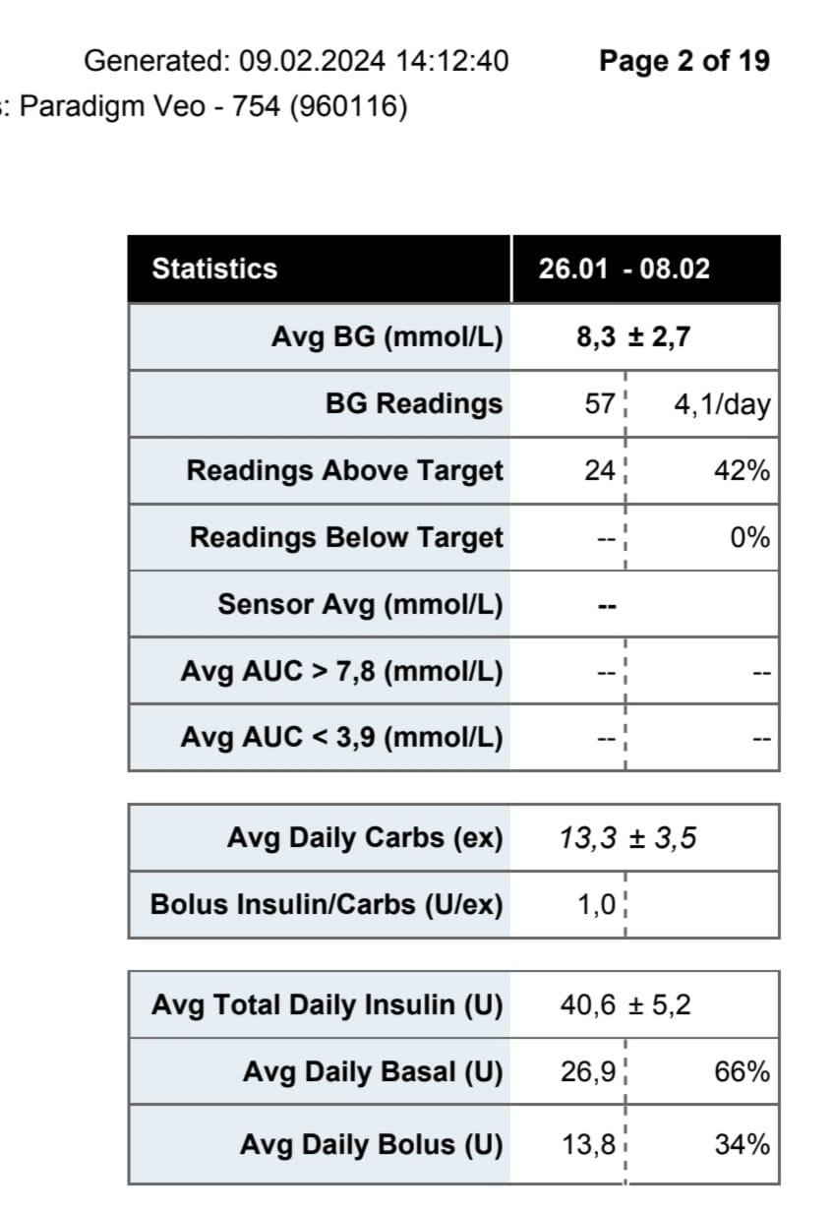
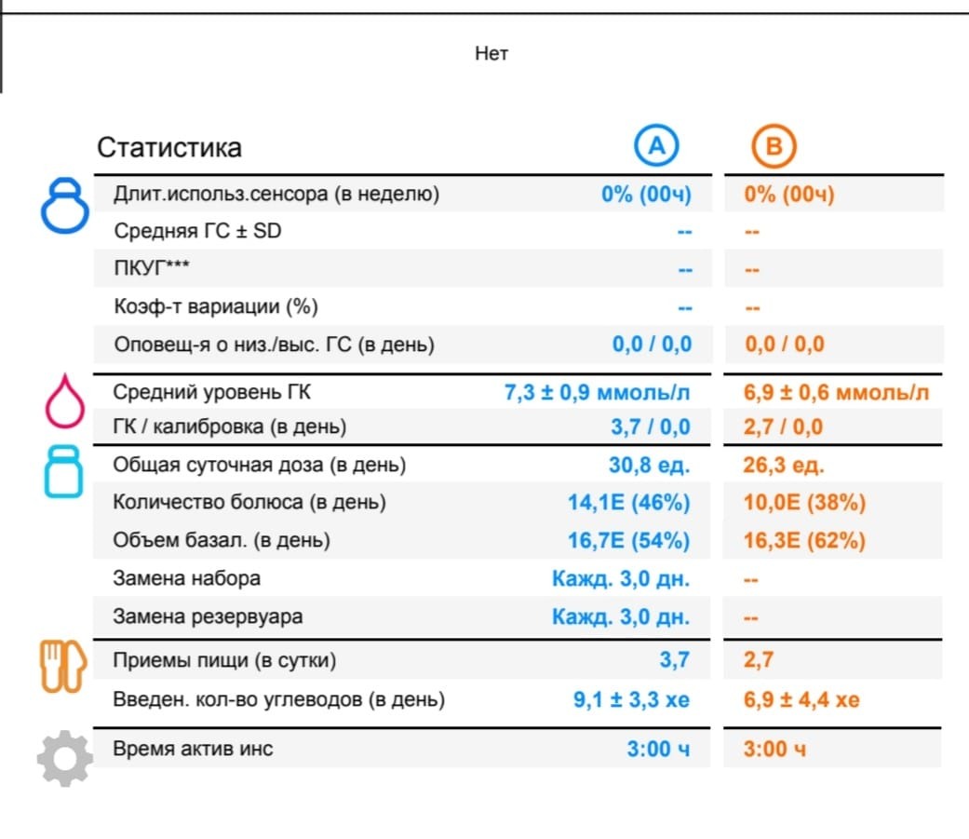
Рисунок 20 – Модифицированное
обучение - соотношение болюс/базальной дозы инсулина по данным отчета с помп в ПК (примере Minimed-720 и Paradigm Veo - 754)

В дальнейшем, по мере нормализации гликемии, родители детей и подростков, участвовавших в программе модифицированного обучения, самостоятельно осуществляли коррекцию доз инсулина в соответствии с результатами самоконтроля гликемии. Такая активность поддерживалась за счёт регулярных посещений занятий в «Школе диабета», постоянного контроля уровня глюкозы с использованием сенсорных систем непрерывного мониторирования глюкозы (НМГ) и корректного расчёта хлебных единиц (ХЕ) при планировании питания, во время коррекции дозы на высокие глюкозы крови). В итоге через 3 года соотношение инсулина болюс/базальный дозы приближалась соответствующим возрастной норме Б/Б – от 8/92 до 42/58, то есть за счет компенсации гликемии крови потребность в большой дозе болюсов не требовалась (Таб. 24).
В группе традиционного обучения с использованием измерения глюкозы крови сенсорами НМГ соотношение инсулина болюс/базальной дозы в течение трёхлетнего периода наблюдения отмечено увеличение доли использования болюсных доз инсулина, при этом соотношение базальной и болюсной инсулинотерапии (Б/Б) изменилось с 11/89 до 74/26, что отражает более активное участие пациентов в управлении постпрандиальной гликемией. Одновременно частое считывание показателей уровня глюкозы через сенсорные системы НМГ в отдельных случаях приводило к ошибочной интерпретации полученных данных, что потребовало проведения дополнительных обучающих консультаций по корректной оценке показателей гликемического профиля. не правильному подсчет ХЕ и во время коррекции дозы не проводилась, а также школа диабета проводилась в разные периоды и не по программе и плану, подростки часто попадали в стационар в состоянии кетоза и кетоацидоза, так как не правильно использовали инсулиновую помпу, не знаний базового материала по инсулиновый помпе) использован большие дозы болюсного инсулина для коррекции глюкозы крови. (Таб. 24).

Таблица 24 - Соотношение болюс/базальный дозы инсулина в зависимости от способа оценки гликемии и вида обучения

 | Исход | 6 мес | 1 год | 3 года
 | Модифицированное обучение (СГК)
Соотношение болюс/базальный дозы % | 10/90 | 30/70 | 31/69 | 38/62
 | Модифицированное обучение (НМГ)
Соотношение болюс/базальный дозы % | 8/92 | 35/65 | 36/64 | 42/58
 | Традиционное обучение (СГК)
Соотношение болюс/базальный дозы % | 9/91 | 34/66 | 31/69 | 18/82
 | Традиционное обучение (НМГ)
Соотношение болюс/базальный дозы % | 11/89 | 28/72 | 55/45 | 74/26
Примечание: *-P <0.05, **-P <0.01, ***-P <0.001 статистическая значимость по отношению к исходным данным

Анализ данных с помпы Paradigm Veo (рис. 21) показывает, что доля болюс-дозы инсулина в общей дозе составляет всего от 2,1 до 6%. Такая низкая величина болюс-дозы характерна для группы, где обучение проводилось по традиционной методике, и практические не используется болюс дозы инсулина на подсчет ХЕ и во время коррекции дозы на высокой сахара крови (Рис.20).
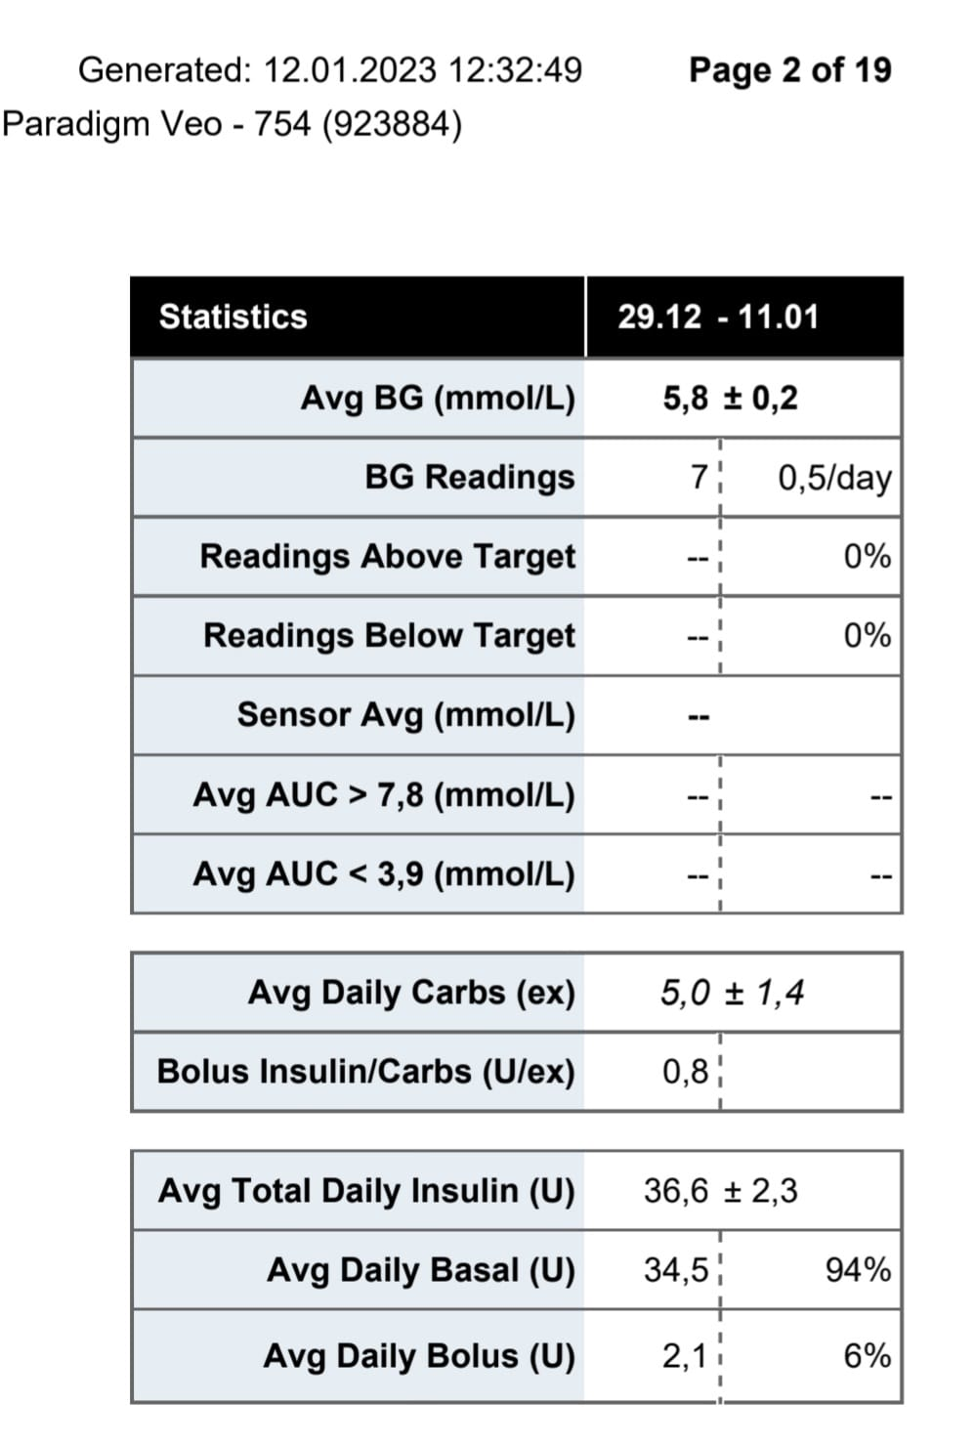

Рисунок 21 –Традиционное обучение — соотношение болюсной и базальной доз инсулина по данным отчёта, полученного при выгрузке информации с инсулиновых помп (на примере модели Paradigm Veo – 754)

Аналогично в группе традиционного обучения с использованием измерения глюкозы крови глюкометром соотношение инсулина болюс/базальный дозы при мониторинге за 3 года наблюдения наблюдалось уменьшение процента использования болюсной дозы и при этом нарастало больше процент базальной дозы, Б/Б соотношение – от 9/91 до 18/82. При анализе выявлялось дети и подростки этой группы часто контроль глюкозы крови не проводили, из отчета явно была видно на еду и высокий уровень глюкозы крови болюсная доза инсулина не вводилась, только на базальной дозе инсулина находились, дневник диабета не полностью был заполнен, школа диабета проводилась в разные периода и не по плану (пример на рисунке 21,22).

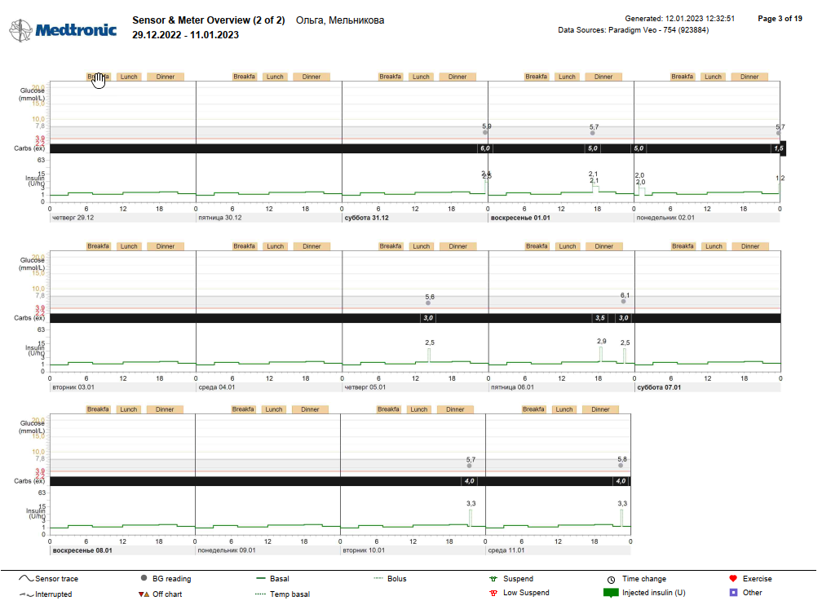

Рисунок 22 – Соотношение болюсных и базальных доз инсулина по данным отчёта, сформированного при выгрузке информации из инсулиновой помпы (на примере модели Paradigm Veo 754)

5.2 Использование калькулятора болюса
Изучение использования функции калькулятора болюса (КБ) на инсулиновых помпах позволило проанализировать ее роль в обеспечении эффективного углеводного обмена. Для этого были проанализированы данные, извлеченные из отчетов помп и загруженные на персональные компьютеры. Результаты анализа, иллюстрирующие эффективность КБ, представлены на рисунке 22. Частые использования КБ в группе пациентов, проходивших модифицированную образовательную программу, вероятно, обусловлена совокупностью факторов. Одним из наиболее значимых следует считать регулярное выполнение самоконтроля гликемии с последующим внесением показателей уровня глюкозы — даже при их нахождении в пределах целевого диапазона — непосредственно в память инсулиновой помпы. Такая стратегия обеспечивает постоянную актуализацию данных для расчёта болюсных доз и формирует у пациентов устойчивый навык рационального управления инсулинотерапией. Эти сведения фиксируются в программном обеспечении устройства и отображаются в итоговых отчётах при их загрузке на компьютер.В рамках модифицированной программы обучения особое внимание уделялось изучению принципов функционирования калькулятора болюса в различных моделях инсулиновых помп. Это обеспечивает корректное внесение всех параметров, отражающих питание, уровень физической активности и показатели гликемии, что, в свою очередь, позволяет получить достоверную интерпретацию отчётов и объективное представление о реальной эффективности проводимой инсулинотерапии.
Полученные данные обладают высокой практической значимостью как для медицинских специалистов, так и для самих пациентов, поскольку позволяют своевременно выявлять возможные отклонения в использовании инсулиновой помпы, включая несоблюдение предписанного режима инсулинотерапии и нарушений алгоритма болюсных введений, ошибки при вводе данных или непонимание алгоритмов работы устройства. Регулярный анализ этих отчётов способствует оптимизации контроля гликемии и повышению эффективности инсулинотерапии (пример на рисунке 23).
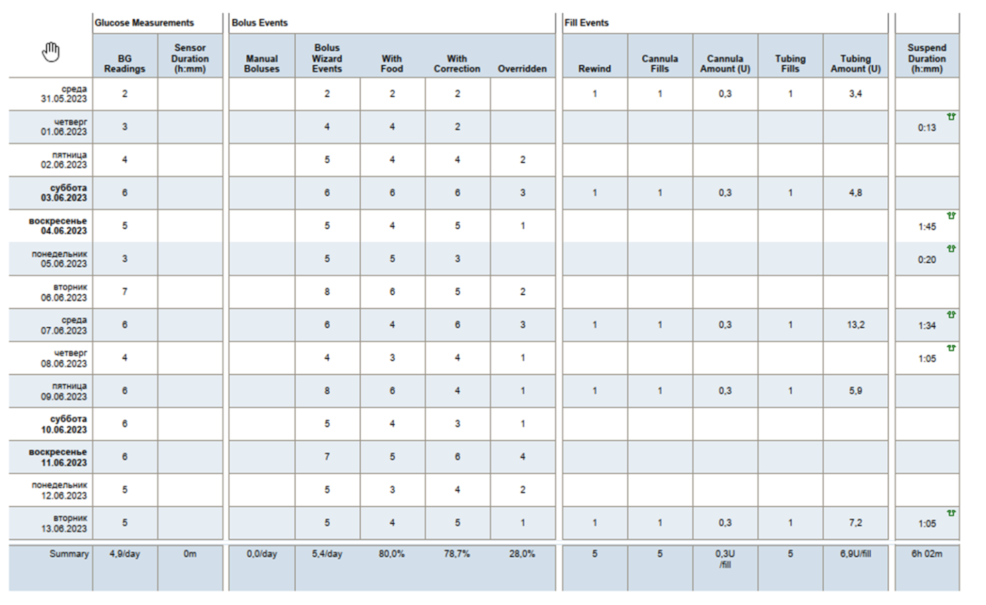
Рисунок 23 – Частота применения калькулятора болюса (КБ) по данным отчёта, выгруженного с инсулиновой помпы (на примере модели Paradigm Veo 754)

На рисунке представлена визуализация частоты использования функции калькулятора болюса в системе Paradigm Veo 754, что позволяет наглядно оценить активность и регулярность применения данной функции пациентами. Графические данные отражают, насколько часто пациенты вводили показатели гликемии и использовали КБ для расчёта дозы инсулина в повседневной терапии. Этот показатель является значимым индикатором приверженности лечению и качества самоконтроля при инсулиновой помповой терапии.
В ходе анализа результатов, полученных в группе пациентов, проходивших модифицированное обучение с применением сенсорных систем непрерывного мониторинга глюкозы (НМГ), было установлено, что в течение трёхлетнего периода наблюдения частота использования калькулятора болюса (КБ) значительно возросла — с 11 случаев (33,3%) до 31 случая (93,9%) (p<0,001). Этот показатель оказался статистически достоверно выше по сравнению с аналогичной группой модифицированного обучения, где применялся самоконтроль гликемии (СКГ) с использованием глюкометра, у которой частота применения КБ увеличилась с 11 (31,4%) до 27 (77,1%) (p<0,001) (табл. 25).
Анализ данных показал, что пациенты, регулярно переносящие информацию с инсулиновых помп на компьютеры для последующей обработки, характеризуются более низкими значениями уровня гликированного гемоглобина (HbA1c) по сравнению с лицами, не использующими данную функцию устройства[185].Показала, что пациенты из группы с модифицированной программой обучения проявляют более высокий уровень мотивации, осознанности и вовлечённости в процесс самоконтроля заболевания. Представляется возможным, что одной из дополнительных причин более частого применения КБ у данной категории пациентов является изменение пищевого поведения. В процессе анкетирования участники исследования отмечали, что после перехода на режим помповой инсулинотерапии (ППИИ) с использованием сенсоров НМГ и прохождения модифицированного обучения у них появилась большая гибкость в приёмах пищи и свобода в выборе рациона. Это, в свою очередь, способствовало необходимости более частого расчёта доз болюсного инсулина с помощью КБ.

Таблица 25 – Оценка частоты применения калькулятора болюса (КБ) и различных видов болюсов в модифицированной группе обучения в зависимости от способа оценки гликемии
 | Модифицированное обучение (СГК) | Модифицированное обучение (НМГ)
Исход
Частота использования КБ в сутки | 11 (31,4%) | 11 (33,3%)
Болюс Квадратной волны | 4 (11,4%) | 5 (15,2%)
Болюс Двойной волны | 5 (14,3%) | 4 (12,1%)
через 3 года
Частота использования КБ в сутки | 27 (77,1%) *** | 31 (93,9%) ***#
Болюс Квадратной волны | 6 (17,1%) | 14 (42,4%)
Болюс Двойной волны | 8 (22,9%) | 29 (87,9%)
Примечание: *-P <0.05, **-P <0.01, ***-P <0.001 статистическая значимость по отношению к исходным данным, #-P <0.05, ##-P <0.01, ###-P <0.001 статистическая значимость по отношению к соответствующим показателям группы с традиционным контролем

Было установлено, что дети и подростки, проходившие обучение по традиционной программе, значительно реже прибегали к использованию встроенного КБ. В большинстве случаев они рассчитывали болюсные дозы инсулина самостоятельно, ориентируясь на собственный опыт и субъективные представления о количестве углеводов и уровне гликемии. Такой подход нередко сопровождался неточностями в определении необходимой дозы инсулина и, как следствие, повышал риск развития гипо- и гипергликемических состояний. Данные различия наглядно отражены на рисунке 24.

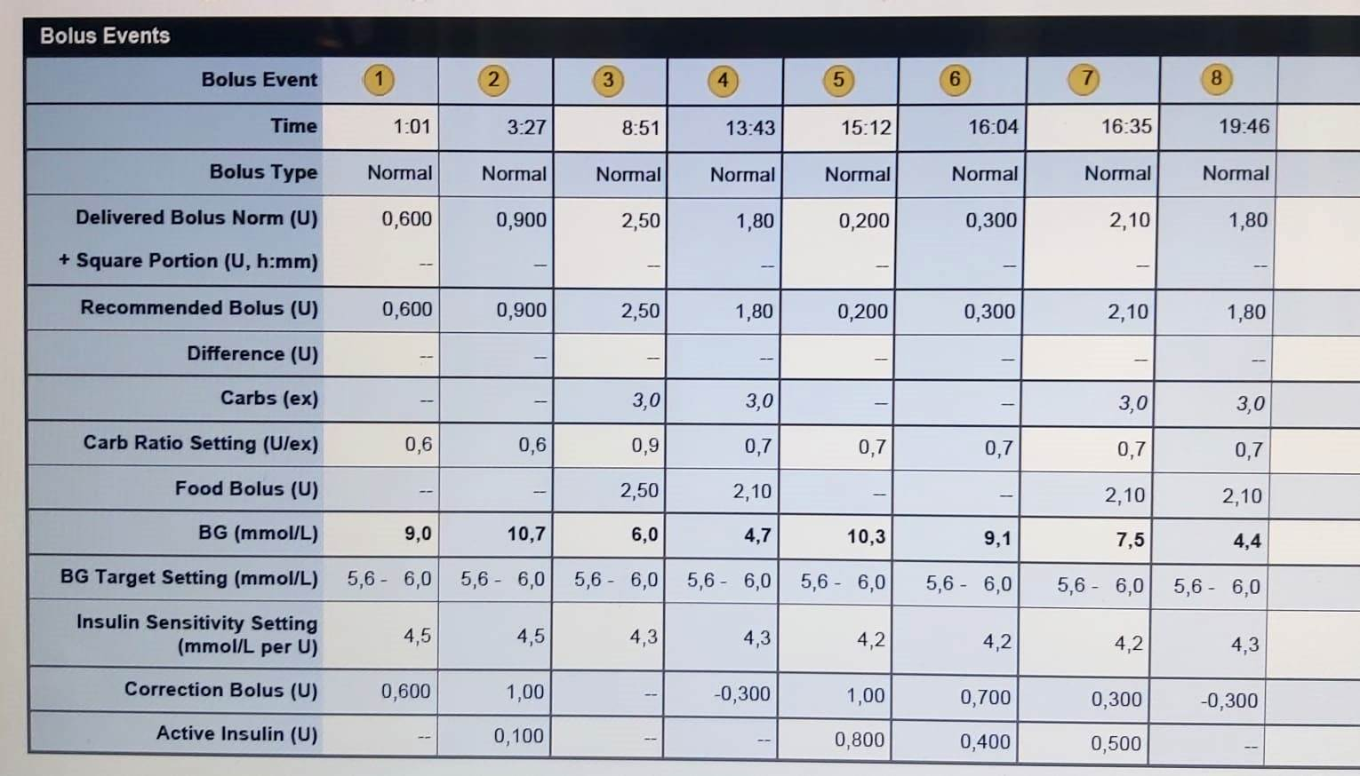
Рисунок 24 - Настройки КБ по данным отчета с инсулиновой помпы

Таким образом, повышение частоты использования калькулятора болюса у пациентов, обученных по модифицированной программе, можно рассматривать не только как проявление успешной технологической адаптации пациентов, но и как свидетельство повышения уровня самоконтроля, приверженности инсулинотерапии и улучшения показателей качества жизни, что подтверждается их субъективными оценками, представленными в последующих разделах данного исследования.
В ходе анализа данных, полученных в группе традиционного обучения с применением сенсоров непрерывного мониторинга глюкозы (НМГ), было установлено, что за трёхлетний период наблюдения частота использования калькулятора болюса (КБ) значительно увеличилась — с 11 (36,7%) до 23 (76,7%) случаев (p<0,01). При этом данный показатель оказался статистически значимо выше по сравнению с группой традиционного обучения, в которой применялся самоконтроль гликемии (СКГ): здесь частота использования КБ возросла лишь с 10 (33,3%) до 17 (56,7%) (p<0,05). Следует отметить, что дети и подростки, проходившие традиционное обучение, в целом использовали КБ реже. Это, по-видимому, связано с недоверием к автоматическим расчетам болюсной дозы, выполняемым встроенным помощником помпы. По результатам опроса установлено, что при использовании доз инсулина, рассчитанных с помощью калькулятора болюса (КБ), пациенты чаще отмечали появление эпизодов как гипогликемии, так и гипергликемии. Дополнительно выявлено, что недостаточная информированность и ограниченные навыки самостоятельной настройки параметров инсулиновой помпы способствовали тому, что большинство респондентов данной группы предпочитали выполнять введение инсулина вручную, используя режим «простой болюс» (таблица 26).

Таблица 26 – Частота использования калькулятора болюса (КБ) и различных типов болюсов у пациентов, проходивших традиционное обучение, в зависимости от метода контроля гликемии

 | Традиционный (СГК) | Традиционный (НМГ)
Исход
Частота использования КБ в сутки | 10 (33,3%) | 11 (36,7%)
Болюс Квадратной волны | 3 (10%) | 5 (16,7%)
Болюс Двойной волны | 5 (16,7%) | 6 (20%)
через 3 года
Частота использования КБ в сутки | 17 (56,7%) * | 23 (76,7%) **
Болюс Квадратной волны | 3 (11,1%) | 5 (18,5%)
Болюс Двойной волны | 3 (11,1%) | 6 (22,2%)
Примечание: *-P <0.05, **-P <0.01, ***-P <0.001 статистическая значимость по отношению к исходным данным

Полученные данные позволяют заключить, что отсутствие систематического обучения навыкам работы с функциональными возможностями инсулиновой помпы, в частности с калькулятором болюса, оказывает отрицательное влияние на показатели гликемического контроля у пациентов с сахарным диабетом I типа. Это подтверждает необходимость включения в образовательные программы специализированных модулей, направленных на формирование навыков рационального использования возможностей современных технологий управления диабетом (рис. 25)
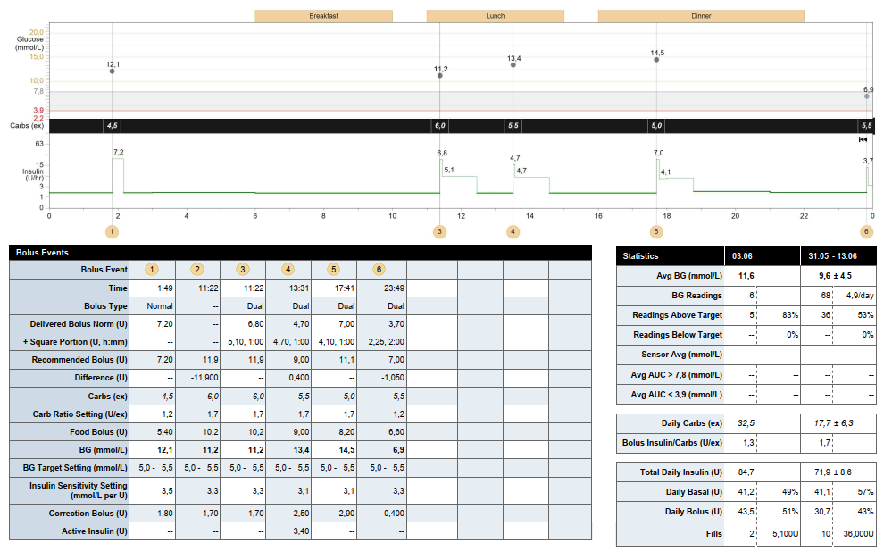
Рисунок 25 – Настройки различных калькуляторов болюса (КБ) по данным отчетов с инсулиновых помп

Данный пример отчетов демонстрирует важность персонализации параметров КБ и регулярного пересмотра настроек, особенно у детей и подростков, чьи физиологические и поведенческие особенности могут изменяться в динамике. Оптимальная настройка калькулятора болюса способствует достижению стабильного гликемического контроля, снижению риска гипо- и гипергликемических состояний, а также повышению комплаентности пациентов.
Автоматизированный расчет болюсных доз инсулина, реализованный в инсулиновой помпе в виде отдельного программного модуля, играет решающую роль в обеспечении эффективности и безопасности помповой инсулинотерапии. Калькулятор болюса, как самостоятельная функциональная единица, оказывает существенное влияние на гликемический контроль, его ценность подтверждена многочисленными клиническими исследованиями, показавшими высокую эффективность и безопасность[186,187].
Изучение результатов показывает, что эффективный и целесообразный применение калькулятора болюса наиболее вероятно у пациентов, которые прошли специальную подготовку и настроены на успешное лечение. Это объясняется тем, что эффективная работа с КБ требует умения количественно оценивать углеводный состав пищи, корректно вводить данные в устройство и регулярно осуществлять самоконтроль уровня глюкозы.
Следует подчеркнуть, что у детей и подростков нередко возникают сложности с адаптацией дозы, рассчитанной калькулятором, к реальным условиям жизненной ситуации пациента—уровню физической активности, эмоциональному состоянию, наличию сопутствующих заболеваний или других факторов, способных оказывать влияние на потребность в инсулине и показатели углеводного обмена. В подобных случаях пациенты чаще прибегают к функции простого болюса, самостоятельно определяя необходимую дозу инсулина, что потенциально может снижать точность коррекции гликемии.
Настройки калькулятора болюса должны быть строго индивидуализированы, учитывая возраст, массу тела, уровень физической активности и особенности питания пациента. Они подлежат регулярной корректировке, поскольку параметры углеводного обмена изменяются со временем. Поэтому особое значение приобретает обучение пациентов навыкам самостоятельного изменения настроек КБ под контролем медицинского специалиста.
Важно отметить, что алгоритмы работы калькулятора болюса различаются в зависимости от модели инсулиновой помпы, что необходимо учитывать при обучении и подборе параметров. Без правильного понимания этих различий достижение оптимального гликемического контроля представляется маловероятным [188].

5.3 Навыки использования инфузионной системы
Пациентам, использующим инсулиновые помпы, предписано производить замену места установки инфузионной системы каждые 3–4 дня, что является обязательным условием эффективного и безопасного проведения инсулинотерапии. Нарушение данного правила может привести к ухудшению всасывания инсулина и развитию гипергликемических состояний.
В процессе исследования было установлено, что при использовании различных видов инсулина ультракороткого действия отмечались частые случаи необходимости преждевременной замены инфузионных систем. Основными причинами этого являлись механическое повреждение или загиб канюли, кристаллизация инсулина внутри системы, а также тромбообразование в канюле. На третий–четвёртый день эксплуатации инфузионного набора у пациентов фиксировалось повышение уровня гликемии при сохранении прежних дозировок инсулина. Так, при применении инсулина Лизпро уровень гликемии составлял в среднем 4,9 ± 1,1 ммоль/л, тогда как при использовании аналогов Аспарт и Глулизин — 3,5 ± 0,1 и 4,6 ± 0,7 ммоль/л соответственно (табл. 27).
По результатам сравнительного анализа установлено, что у пациентов, проходивших обучение по модифицированной образовательной программе, замена инфузионных систем осуществлялась в среднем от 3,5 ± 0,1 до 4,9 ± 1,1 раза в течение периода наблюдения. В группе традиционного обучения данный показатель был несколько выше — 4,1 ± 0,6 – 5,8 ± 1,3 раза. Такая разница, вероятно, обусловлена недостаточными практическими навыками установки инфузионных систем у пациентов традиционной группы, а также нарушением правил эксплуатации помповых устройств. Частые случаи перегибов канюли и ошибок при закреплении инфузионного набора вынуждали пациентов чаще производить замену, что снижало эффективность терапии и приводило к повышению уровня гликемии [3].
Регулярное обучение пациентов правильной технике установки и эксплуатации инфузионных систем, а также контролю состояния места введения катетера, имеет ключевое значение для обеспечения стабильности гликемического контроля и профилактики осложнений.

Таблица 27 - Средняя частота смены инфузионной системы в зависимости от вида обучения и разновидности инсулинов
Группа | Количество замены инфузионной системы |  |  | p
 | Аспарт  n=40 | Глулизин  n=42 | Лизпро  n=39
Модифицированное обучение | 3,5±0,1 | 4,6±0,7 | 4,9±1,1 | <0,01
Традиционное обучение | 4,1±0,6 | 4,9±0,8 | 5,8±1,3 | <0,01
р | <0,01 | <0,01 | 0,05

  - Качество жизни у детей и подростков с сахарным диабетом

Оценка качества жизни (КЖ) у пациентов, страдающих сахарным диабетом 1 типа, проводилась с использованием стандартизированного международного инструмента — опросника «Аудит диабет-зависимого качества жизни» (Audit of Diabetes Dependent Quality of Life, ADDQoL). Этот инструмент опросник является валидированным инструментом, широко применяемым в клинических и научных исследованиях, и позволяет комплексно оценить влияние сахарного диабета на различные аспекты жизни пациента.
Опросник ADDQoL включает 18 специализированных шкал, каждая из которых отражает определённый компонент качества жизни, связанный с наличием и течением сахарного диабета. Первая шкала оценивает общее восприятие пациентом своего качества жизни, а последующие — влияние диабета на конкретные сферы жизнедеятельности, включая физическое состояние, эмоциональный фон, социальную активность, учебу, возможности саморазвития и психологическое благополучие.
Для целей настоящего исследования опросник был адаптирован и частично модифицирован с учётом возрастных и социокультурных особенностей детей и подростков, страдающих сахарным диабетом 1 типа. В процессе адаптации были исключены вопросы, которые относящиеся к аспектам семейной и профессиональной жизни, были исключены как не соответствующие возрастным особенностям детско-подростковой выборки. Внесённые корректировки прошли процедуру валидации и подтвердили соответствие критериям надёжности и воспроизводимости результатов, что обеспечивает методологическую обоснованность дальнейшего применения модифицированной версии опросника.

Таблица 28 – Динамика показателей качества жизни (КЖ) по шкалам опросника ADDQoL у пациентов с сахарным диабетом I типа, проходивших модифицированное обучение, в зависимости от метода контроля гликемии

 | Модифицированное обучение (СГК) | Модифицирован  ное обучение (НМГ)
1 | 2 | 3
Исход
Диабет-специфическое КЖ | 3,6±0,5 | 3,4±0,6#
Учеба в школе | 4,3±0,5 | 4,2±0,5
Семейная жизнь | 7,9±0,8 | 7,1±0,6###
Реакция общества на меня | 7,5±0,7 | 7,8±0,8#
Уверенность в способности что-то делать | 8,9±0,8 | 8,7±1
Внешность от диабета | 7,9±0,8 | 7,7±0,9
Физические возможности, связанные с диабетом | 9,4±0,7 | 9,6±0,7
Способность передвигаться, ездить свободно | 8,7±0,8 | 8,7±0,8
Свобода питания | 1,7±0,4 | 1,4±0,5##
Удовольствие от еды | 2,0±0,42 | 2,0±0,2
Свобода в употреблении напитков | 1,9±0,3 | 2,0±0,4
Зависимость от других | 2,9±0,3 | 2,9±0,4
Финансовое положение от диабета | 9,4±0,8 | 9,2±0,8
Через 3 года
Диабет-специфическое КЖ | 7,4±0,7*** | 9,6±0,5***###
Учеба в школе | 7,9±1,1*** | 9±0,7***###
Семейная жизнь | 6,1±0,7*** | 3±0,6***###
Реакция общества на меня | 5,1±0,4*** | 2,1±0,2***###
Уверенность в себе | 5,9±0,8*** | 8,3±0,7*###
Продолжение Таблицы 28
1 | 2 | 3
Внешность от диабета | 6,1±0,7*** | 3±0,3***###
Физические возможности, связанные с диабетом | 5,4±0,7*** | 2±0***###
Способность передвигаться, ездить свободно | 6,4±0,6*** | 2,2±0,4***###
Свобода питания | 7,6±1,3*** | 9,9±1,1***###
Удовольствие от еды | 7,457±1,0*** | 9,4±1***###
Свобода в употреблении напитков | 6,5±0,7*** | 9,6±0,6***###
Зависимость от других | 6,7±1,0*** | 8,5±1,1***###
Затраты от диабета | 7,0±1,0*** | 3,6±0,5***###
Примечание: *-P <0.05, **-P <0.01, ***-P <0.001 статистическая значимость по отношению к исходным данным, #-P <0.05, ##-P <0.01, ###-P <0.001 статистическая значимость по отношению к соответствующим показателям группы с традиционным контролем

Результаты тестирования по всем шкалам опросника ADDQoL представлены в балльной форме, где более высокие значения отражают лучшее качество жизни. Анализ проводился по группам — среди детей и подростков, проходивших обучение по модифицированной программе, и среди участников, обучавшихся по традиционной программе. Результаты исследования, характеризующие показатели качества жизни у пациентов, проходивших модифицированное обучение, приведены в таблицах 28 и 29. Данные демонстрируют влияние структуры и интенсивности образовательной программы на формирование осознанного отношения к заболеванию, повышение уверенности пациентов в самостоятельном управлении диабетом и улучшение общего эмоционального состояния.
Положительные значения по шкале отражают благоприятное восприятие пациентом собственного КЖ — от «хорошего» до «отличного», тогда как отрицательные значения указывают на неблагоприятную самооценку, варьирующуюся от «плохого» до «крайне неудовлетворительного». Большинство детей, подростков и их родителей характеризовали свое КЖ как «хорошее». Диапазон возможных значений по шкале составлял от 1 до 10 баллов.
В ходе трёхлетнего наблюдения средний показатель по шкале КЖ у пациентов, прошедших модифицированную программу обучения с применением систем непрерывного мониторинга глюкозы (НМГ), был значительно выше — 9,6 ± 0,5 балла (P < 0,001), чем в аналогичной группе, использующей системы самоконтроля глюкозы (СКГ), где данный показатель составил 7,4 ± 0,7 балла. Это свидетельствует о выраженном положительном влиянии структурированного обучения и применения современных технологий мониторинга на субъективное восприятие качества жизни у пациентов детского и подросткового возраста.
Несмотря на положительную общую динамику, пациенты обеих подгрупп отмечали наличие отдельных негативных аспектов, связанных с заболеванием. Так, среднее значение по шкале «Реакция общества на меня» в группе модифицированного обучения с использованием сенсоров НМГ составило 2,1 ± 0,2 балла, что достоверно ниже, чем в группе, применяющей СКГ (5,1 ± 0,4 балла). Это отражает снижение социальной уязвимости и более благоприятную адаптацию пациентов, использующих сенсорные технологии.
В целом, средние значения по всем шкалам опросника ADDQoL в группе модифицированного обучения (при использовании как НМГ, так и СКГ) спустя три года достоверно превышали показатели группы традиционного обучения (р = 0,001). Это подтверждает эффективность систематического структурированного обучения в формировании устойчивых навыков самоконтроля и позитивного восприятия собственной болезни. В то же время в группе пациентов, проходивших обучение по традиционной программе, сахарный диабет 1 типа оказывал более выраженное негативное влияние заболевания на все компоненты качества жизни (КЖ). Средние значения по отдельным шкалам опросника варьировали в пределах от 1,5 до 6,1 баллов, что указывает на сохраняющееся ощущение ограничения свободы, физического и эмоционального дискомфорта.
Следует отметить, что в подгруппе пациентов, использующих сенсоры НМГ даже при традиционном обучении, показатели КЖ оказались выше, чем у тех, кто применял только СКГ. Особенно выраженные различия отмечались по шкалам, отражающим ключевые аспекты повседневной активности: «Семейная жизнь», «Свобода передвижения и мобильность», «Социальная реакция на заболевание», «Физические возможности, связанные с диабетом», «Финансовая стабильность» и «Самоэффективность» (уверенность в собственных возможностях контролировать заболевание). По этим параметрам значения варьировали в пределах 6,9–9,1 балла (P < 0,001), что подтверждает улучшение социальной адаптации и психологического состояния пациентов, использующих современные технологии мониторинга глюкозы.

Таблица 29 – Динамика показателей качества жизни (КЖ) по шкалам опросника ADDQoL у пациентов с сахарным диабетом I типа, проходивших традиционное обучение, в зависимости от метода контроля гликемии
 | Традиционное обучение (СГК) | Традиционное обучение (НМГ)
1 | 2 | 3
Исход
Диабет-специфическое КЖ | 3,2±0,4## | 3,5±0,5
Учеба в школе | 4,2±0,6## | 4,6±0,6
Семейная жизнь | 7,3±0,7# | 7,6±0,7
Реакция общества на меня | 8±0,9 | 7,8±0,7
Продолжение Таблицы 29
1 | 2 | 3
Уверенность в способности что-то делать | 8,8±0,9 | 8,7±0,9
Внешность от диабета | 7,9±0,8 | 7,8±0,8
Физические возможности, связанные с диабетом | 9,4±0,8 | 9,5±0,7
Способность передвигаться, ездить свободно | 8,6±0,9 | 8,8±1
Свобода питания | 1,5±0,9 | 1,4±0,5
Удовольствие от еды | 2,0±0,2 | 2±0,4
Свобода в употреблении напитков | 1,9±0,3 | 2,0±0,2
Зависимость от других | 2,8±0,4 | 2,8±0,4
Финансовое положение от диабета | 8,9±1 | 9,3±0,9
Через 3 года
Диабет-специфическое КЖ | 6,7±0,6***### | 5,5±0,5***
Учеба в школе | 7,1±1***### | 6,2±0,6***
Семейная жизнь | 5,1±0,9***### | 6,9±0,8**
Реакция общества на меня | 6,1±0,5***### | 7,1±0,8***
Уверенность в способности что-то делать | 7,5±0,6***## | 8,0±0,9**
Внешность от диабета | 6,2±0,8***### | 6,9±0,7***
Физические возможности, связанные с диабетом | 7,1±0,7***### | 8,3±0,7***
Способность передвигаться, ездить свободно | 6,1±1,0***### | 7,4±1,1***
Свобода питания | 5,9±0,3***### | 4,2±0,6***
Удовольствие от еды | 5,6±0,6***### | 4,4±0,5***
Свобода в употреблении напитков | 5,9±0,3***### | 4,6±0,6***
Зависимость от других | 6±0,6***### | 3,2±0,4***
Затраты от диабета | 7,0±1,0***### | 9,1±0,7

ОБСУЖДЕНИЕ ПОЛУЧЕННЫХ РЕЗУЛЬТАТОВ
Рост заболеваемости и распространённости сахарного диабета 1 типа среди детского и подросткового населения, а также раннее развитие инвалидизирующих осложнений обусловливают необходимость усиления мер по профилактике, раннему выявлению и своевременному лечению данного заболевания. Систематическое наблюдение за основными эпидемиологическими показателями диабета 1 типа в педиатрической популяции является ключевым компонентом комплексной лечебно-профилактической стратегии, направленной на сохранение здоровья детей.
Согласно определению Всемирной организации здравоохранения (ВОЗ), сахарный диабет относится к числу неинфекционных заболеваний, достигших масштабов глобальной эпидемии. В ответ на возрастающую медицинскую и социальную значимость этой патологии эндокринологическим сообществом в 1989 году мир увидел принятие Сент-Винсентской декларации, событие, которое стало поворотным моментом стремлении улучшить благосостояние и продлить активный период жизни людей, живущих с диабетом. В соответствии с целями, заявленными в настоящей декларации было предложено внедрение национальных регистров диабета — специализированных электронных баз данных, аккумулирующих сведения обо всех пациентах с установленным диагнозом [1,2].
Создание регистра пациентов с сахарным диабетом позволяет осуществлять непрерывный мониторинг клинико-эпидемиологических характеристик заболевания, анализировать эффективность оказания медицинской помощи, а также оптимизировать маршрутизацию пациентов между различными уровнями здравоохранения — от первичного звена до специализированных республиканских центров. Такой подход способствует формированию единой системы наблюдения и контроля за качеством лечения, что имеет принципиальное значение для повышения эффективности медицинской помощи при хронических эндокринных заболеваниях.
На протяжении длительного времени терапия сахарного диабета 1 типа у детей и подростков базировалась преимущественно на диетотерапии и инсулиновой заместительной терапии. Однако за последние два десятилетия в систему ведения пациентов был интегрирован новый важный компонент — обучение самоконтролю. Практика показала, что даже при детальном информировании со стороны врача пациент не способен предусмотреть все жизненные ситуации, связанные с изменением гликемического профиля. В связи с этим самостоятельное участие больного в лечебном процессе приобретает решающее значение.
Современные исследования подтверждают, что эффективность терапии хронических заболеваний, включая сахарный диабет, напрямую зависит от степени активности, информированности и ответственности пациента. В 1998 году ВОЗ официально признала обучение больных обязательным элементом терапевтической стратегии при диабете. В настоящее время образовательный компонент рассматривается как неотъемлемая часть комплексной диабетологической помощи и включён в международные стандарты оказания медицинских услуг [1,3]. ВОЗ системно развивает и внедряет программы «Терапевтического обучения пациентов», направленные на формирование навыков самоконтроля, повышение осведомлённости и вовлечение больных в процесс управления собственным заболеванием.
Изучение особенностей усвоения знаний и практических навыков самоменеджмента сахарного диабета 1 типа у детей и подростков, а также их готовности к повторным циклам обучения в специализированных школах, имеет принципиальное значение. Наибольшую актуальность эта задача приобретает у пациентов с лабильным течением заболевания, поскольку устойчивый и качественный самоконтроль является ключевым детерминантом эффективности лечения. В этих условиях междисциплинарная команда (врачи, медицинские сёстры, педагог-диабетологи, психологи) должна осуществлять систематическую супервизию и оценку качества самоконтроля, обеспечивая преемственность образовательных и лечебных мероприятий.
В настоящем исследовании была сформулирована цель проанализировать эпидемиологические характеристики и оценить результативность модифицированной образовательной программы для детей и подростков с сахарным диабетом 1 типа, получающих инсулинотерапию. Для её достижения поставлены следующие задачи: провести мониторинг уровней распространённости и заболеваемости СД 1 типа у детского и подросткового населения г. Алматы; разработать обновлённый учебный курс, адаптированный к национальным пищевым традициям, для пациентов, нуждающихся в помповой инсулинотерапии, с целью оптимизации контроля заболевания и повышения качества жизни; сопоставить эффективность новой и традиционной программ обучения у пациентов, получающих инсулинотерапию с использованием помпы, в том числе при наличии и отсутствии систем непрерывного мониторинга глюкозы (НМГ); определить частоту достижения целевых значений HbA1c и оценить динамику показателя времени пребывания в целевом диапазоне гликемии (TIR) у пациентов, проходивших обучение по модифицированной программе; провести сравнительный анализ частоты острых диабетических осложнений в группах модифицированного и традиционного обучения; определить изменения показателей качества жизни у детей и подростков с сахарным диабетом I типа по результатам опросника ADDQoL при использовании модифицированной программы в сопоставлении с традиционной.
Анализ эпидемиологических данных за пятилетний период выявил рост как частоты, так и абсолютного числа случаев СД 1 типа среди детского и подросткового контингентов. Исследование охватывало интервал 2018–2022 гг. и показало увеличение распространённости среди детей: с 8,24 на 100 000 в 2018 г. до 9,28 на 100 000 в 2022 г., с пиком в 2021–2022 гг. (9,15 и 9,28 на 100 000 соответственно). Указанный временной отрезок совпал с пандемией COVID-19 и циркуляцией варианта «Омикрон», характеризующегося высокой контагиозностью; отмечалось, что данный вариант ассоциировался с аутоиммунным повреждением поджелудочной железы и более высокой заболеваемостью у детей и подростков вне зависимости от статуса вакцинации. Сходная тенденция наблюдалась и в подростковой группе: показатель вырос с 14,6 на 100 000 в 2018 г. до 18,9 на 100 000 в 2022 г., с максимальным значением в 2021 г. — 22,2 на 100 000. По данным РЦРЗ по г. Алматы, заболеваемость СД 1 типа среди детей за 2018–2022 гг. увеличилась с 0,17 до 0,18 на 100 000 детского населения, тогда как среди подростков отмечалась умеренная нисходящая динамика — с 9,78 до 9,29 на 100 000 к 2022 г., вероятно, в связи с более высоким охватом вакцинацией против COVID-19 в данной возрастной группе.
За шестнадцатилетний период наблюдений в Республике Узбекистан отмечено значительное увеличение распространённости сахарного диабета 1 типа среди детей в возрасте до 14 лет — прирост составил в среднем 2,6 %. Аналогичные тенденции регистрируются и в соседних государствах постсоветского пространства. Так, по данным наблюдений в Российской Федерации, за пятилетний интервал частота СД 1 типа возросла на 12,9 % среди детей и на 26,1 % среди подростков. Среднегодовые темпы прироста заболеваемости у детей составляют 2,58 %, а среди подростков — 5,22 %. Несмотря на выраженный рост показателей, уровень заболеваемости остаётся ниже, чем в большинстве стран Европы и Северной Америки, где эпидемиологическая кривая демонстрирует более крутой подъём [189].
Вместе с тем выявлены отчётливые географические различия. Наибольшие темпы роста СД 1 типа фиксируются в Центральной и Восточной Европе, что подтверждается результатами многоцентровых международных исследований. Отмечается также возрастная зависимость: среди детей младшего возраста наблюдается более интенсивный прирост заболеваемости по сравнению с подростковой группой, что, вероятно, связано с генетическими, иммунологическими и экологическими факторами.
В государствах постсоветского региона вопросам обучения пациентов с сахарным диабетом 1 типа, особенно использующих помповую инсулинотерапию, до настоящего времени уделяется недостаточное внимание. Отсутствие структурированных, методически унифицированных программ обучения существенно ограничивает эффективность ведения данной категории больных. Между тем опыт зарубежных стран показывает, что образовательный компонент является одним из наиболее значимых факторов успешного контроля заболевания [189].
В соответствии с положениями, сформулированными Американской ассоциацией специалистов в области обучения и ухода при сахарном диабете (American Association of Diabetes Care and Education Specialists, AADE), процесс подготовки пациентов, применяющих помповую подачу инсулина (ППИИ), должен включать не только освоение технических аспектов функционирования устройств и мониторинга уровня глюкозы, но и развитие практических навыков саморегуляции. К ним относятся ведение учёта углеводов, профилактика и коррекция гипо- и гипергликемических состояний, самостоятельное изменение дозировок инсулина в зависимости от физиологического состояния и уровня физической активности. Обучение должно осуществляться квалифицированными специалистами в области диабетического образования, с учётом возрастных и психоэмоциональных особенностей обучаемых.
Комплексные обучающие программы предоставляют детям, подросткам и их родителям инструменты для принятия обоснованных решений в повседневной терапии и способствуют формированию осознанного участия пациента в лечебном процессе. В результате ответственность за достижение терапевтических целей распределяется между медицинским персоналом и самим больным. Исследования, анализирующие эффективность подобных подходов, демонстрируют устойчивое улучшение клинических показателей уже через 12–15 месяцев после прохождения курса обучения.
В настоящее время единые стандартизированные подходы к обучению пациентов, использующих инсулиновые помпы, остаются недостаточно разработанными. Для повышения результативности терапии необходимо учитывать индивидуальные факторы — возраст, режим питания, уровень физической активности, культурные и национальные особенности. Разработка и внедрение адаптированных образовательных программ для данной категории больных представляют собой актуальную и приоритетную задачу современной диабетологии.
Пациенты с СД 1 типа вынуждены постоянно получать инсулин для поддержания жизнедеятельности организма. Существующие методики и схемы инсулинотерапии разнообразны, однако базис-болюсный режим признан наиболее физиологичным и эффективным способом контроля гликемии. Данный подход реализуется посредством инсулиновых помп, обеспечивающих как многоразовые инъекции инсулина (МИИ), так и помповую подачу (ППИИ). Результаты многочисленных клинических исследований подтверждают, что применение помповой инсулинотерапии позволяет достоверно улучшать показатели гликемического контроля, снижать риск гипогликемии, уменьшать выраженность её осложнений и замедлять развитие хронических последствий заболевания.
Тем не менее эффективность данного метода во многом определяется уровнем знаний пациента и медицинского персонала. Недостаточная информированность, отсутствие практических навыков и системного обучения значительно снижают потенциал технологии. Часто переход на помповую инсулинотерапию осуществляется без тщательного отбора пациентов и необходимой подготовительной работы. Это может вызвать технические проблемы при работе с помпой, сбои в дозировании инсулина и, в конечном итоге, нарушить углеводный обмен. Даже пациенты, которым ранее удавалось успешно контролировать уровень сахара крови с помощью традиционных инъекций инсулина, могут испытывать сложности при переходе на помповую систему без надлежащей поддержки и обучения.
Специалисты в области медицины создали и испытали новую терапевтическую программу, предназначенную для пациентов с диабетом 1 типа, которые применяют метод постоянной подкожной инфузии инсулина. В рамках настоящего исследования проводилась оценка эффективности внедренного образовательного подхода, с акцентом на его влияние на клиническое состояние, метаболические показатели и психосоциальную адаптацию пациентов. Кроме того, исследовался уровень самоконтроля пациентов и его изменения под воздействием специально направленной образовательной программы. В рамках казахстанского исследования впервые проведён комплексный анализ эффективности образовательной программы для больных СД 1 типа, в которую включено использование датчиков непрерывного мониторинга глюкозы (НМГ) в сочетании с инсулиновыми помпами.
Опросниковое тестирование, применённое в рамках работы, позволило оценить исходный уровень знаний детей и подростков с диабетом 1 типа, а также динамику после обучения. До начала занятий участники, прошедшие модифицированную программу (в среднем 6,7 года наблюдения), давали правильные ответы примерно на 9–10 вопросов из 30. После прохождения обучения через шесть месяцев, год и три года доля верных ответов достигала 80–90 % (28,4 ± 3,1 балла; p < 0,001), что свидетельствует о статистически значимом повышении уровня осведомлённости и навыков самоконтроля у пациентов, использующих НМГ и инсулиновую помпу.
Участники, обучавшиеся по традиционной программе (средний стаж обучения 7,2 года; диапазон 5–16 лет), демонстрировали ограниченные знания и низкую мотивацию. Даже после прохождения стандартного курса они нередко госпитализировались в реанимационные отделения, а число правильных ответов на контрольных тестах оставалось на уровне 15–18, что указывает на необходимость пересмотра традиционных методов обучения и перехода к структурированным программам индивидуализированного типа.
Показатель гликированного гемоглобина (HbA1c) является ведущим индикатором эффективности управления углеводным обменом при сахарном диабете, что подчёркивается в международных стандартах ведения пациентов. Для детей и подростков используются рекомендации, утверждённые в документе ISPAD Consensus Guidelines (2022) [89], согласно которым уровень HbA1c ниже 7,5 % считается оптимальным показателем компенсации СД 1 типа.
Проведённое трёхлетнее наблюдение за репрезентативной группой пациентов, использующих современные инсулиновые помпы и сенсоры для непрерывного мониторинга, показало выраженное улучшение метаболических показателей и качества жизни. Наибольший положительный эффект отмечался у детей и подростков, обучавшихся по модифицированной программе в сочетании с НМГ: уровень HbA1c снизился до 7,3 ± 0,9 % (p < 0,001) по сравнению с 9,1 ± 1,2 % в группе, где использовались стандартные методы при тех же устройствах. Даже в подгруппе, где гликемия контролировалась глюкометрами, но применялась модифицированная система обучения, HbA1c снизился до 8,8 ± 1,2 % (p < 0,05), что также является статистически значимым результатом.
В группе пациентов, проходивших модифицированное обучение с использованием непрерывных систем мониторинга глюкозы, доля достижения целевых значений гликемического контроля составила 66,4 %, в то время как при традиционной схеме — 51,1 %.
Показатель времени нахождения в целевом диапазоне (TIR) представляет собой дополнительный и всё более значимый клинический параметр, позволяющий оценивать результативность терапии в динамике. В ходе трёхлетнего наблюдения у детей и подростков, обучавшихся по модифицированной программе с использованием НМГ, TIR увеличился с 34,1 % до 89,1 % (p < 0,001). В контрольной группе, где применялась традиционная методика при НМГ, рост показателя был менее выраженным — с 35,8 % до 54,2 % (p < 0,001). Эти данные подтверждают высокую эффективность модифицированного обучения, особенно в сочетании с технологиями непрерывного мониторинга глюкозы, в достижении более стабильного гликемического профиля у пациентов младшего и подросткового возраста.
Среди подростков, страдающих сахарным диабетом 1 типа, и членов их семей широко распространён страх перед гипогликемией, обусловленный недостаточным пониманием природы этого состояния и его последствий. Опасаясь развития гипогликемических эпизодов, многие пациенты намеренно поддерживают уровень глюкозы крови выше рекомендованных значений, что приводит к хронической гипергликемии и, как следствие, к повышенным показателям HbA1c. Проведённая в рамках настоящего исследования длительная наблюдательная работа и последовательная мотивационная поддержка со стороны медицинских специалистов позволили существенно снизить частоту тяжёлых гипогликемий.
Так, у пациентов, прошедших модифицированную образовательную программу с интеграцией сенсоров непрерывного мониторинга глюкозы (НМГ), частота тяжёлых гипогликемических эпизодов уменьшилась с 33,3 % до 3 %, что статистически подтверждено (p < 0,01). Сопоставимые тенденции зафиксированы и в группе, использовавшей модифицированную программу обучения при самоконтроле с помощью глюкометра: число тяжёлых гипогликемий снизилось с 31,4 % до 8,6 % (p < 0,05). В этой группе пациенты проводили самостоятельный контроль уровня гликемии 7–10 раз в сутки, тогда как система НМГ обеспечивает 200–300 измерений в день, что позволяет получать значительно более полную информацию о динамике гликемического профиля.
Следует подчеркнуть, что интенсифицированная инсулинотерапия, несмотря на её доказанную эффективность, способна приводить к увеличению массы тела, что осложняет достижение оптимальных показателей углеводного обмена и требует от врача и пациента гибкого подбора дозировок инсулина.
Суточное потребление углеводов должно быть индивидуализировано и зависеть от возраста, пола и уровня физической активности. Рациональное распределение углеводов в течение дня является важнейшим условием достижения стабильных показателей постпрандиальной гликемии. Корректный расчёт количества углеводов в рационе необходим для выбора адекватной дозы быстродействующего инсулина и предупреждения гликемических колебаний. Повышение уровня глюкозы после еды рассматривается как значимый фактор риска развития поздних осложнений диабета 1 типа. Обучение подсчёту углеводов в рамках модифицированной программы направлено на формирование у детей навыков саморегуляции, поддержание стабильного уровня гликемии и обеспечение физиологического питания с достаточным содержанием витаминов и микроэлементов. Такой подход трансформирует восприятие диабета: заболевание перестаёт восприниматься как ограничивающий фактор и становится управляемым образом жизни.
Подбор дозы инсулина (базальной и болюсной) должен быть строго индивидуализирован и учитывать возраст, состав рациона и количество потребляемых хлебных единиц. По данным трёхлетнего наблюдения, соотношение базальной и болюсной доз у детей и подростков варьировало в пределах 40:60 %, что соответствует мировым статистическим данным. В ходе исследования выявлено, что после прохождения модифицированной программы обучения, нормализации показателей гликемии и регулярного самоконтроля родители пациентов научились самостоятельно регулировать дозы инсулина, корректируя их на основании данных, получаемых при постоянном мониторинге глюкозы и подсчёте хлебных единиц. Через три года лечения соотношение базисной и болюсной доз изменилось с 8/92 % до 42/58 %, что свидетельствует о более рациональном распределении инсулина и снижении зависимости от высоких доз быстродействующих препаратов.
Синхронизация данных, полученных с инсулиновых помп, с персональными компьютерами обеспечила возможность проведения анализа частоты применения функции калькулятора болюса (КБ) как одного из инструментов оптимизации дозирования инсулина. По результатам исследования установлено, что в группе пациентов, проходивших модифицированное обучение с использованием систем непрерывного мониторирования глюкозы (НМГ), частота обращения к функции КБ достоверно возросла с 33,3 % до 93,9 % (p < 0,001). В группе с самоконтролем гликемии прирост также был значительным — с 31,4 % до 77,1 %.
Оценка диабет-специфического качества жизни проводилась с использованием опросника ADDQoL (Audit of Diabetes-Dependent Quality of Life). Согласно полученным данным, большинство детей, подростков и их родителей охарактеризовали качество жизни как удовлетворительное. Средний показатель по шкале ADDQoL после трёхлетнего обучения в группе с применением НМГ составил 9,6 ± 0,5 балла, что статистически достоверно выше (p < 0,001), чем в группе, где использовался самоконтроль гликемии (7,4 ± 0,7 балла). При этом большинство респондентов отметили, что сахарный диабет оказывает негативное влияние на различные аспекты их повседневной жизни. В подгруппе с модифицированным обучением и сенсорным мониторингом средний показатель по шкале «Реакция общества» составил 2,1 ± 0,2, тогда как при самоконтроле гликемии — 5,1 ± 0,4, что отражает лучшую социальную адаптацию и повышение психологического комфорта пациентов.

ЗАКЛЮЧЕНИЕ
Проведённое трёхлетнее исследование, в рамках которого пациенты проходили модифицированную образовательную программу, основанную на принципах терапевтического обучения, позволило комплексно оценить клинико-функциональные, инструментальные и анкетные показатели у детей и подростков с сахарным диабетом 1 типа. Полученные результаты убедительно подтверждают, что внедрение персонализированной программы обучения в сочетании с современными технологиями инсулинотерапии способствует выраженному улучшению клинических и психосоциальных исходов заболевания.
Анализ данных показал достоверное повышение уровня информированности пациентов и их родителей, укрепление навыков самоконтроля, а также снижение частоты острых диабетических осложнений. На фоне применения модифицированной программы отмечено статистически значимое улучшение метаболических параметров, включая снижение уровня гликированного гемоглобина (HbA1c) и увеличение времени пребывания в целевых диапазонах гликемии (TIR). Параллельно наблюдалось повышение удовлетворённости лечением и улучшение показателей качества жизни (ADDQoL) в обеих исследуемых группах, что свидетельствует о комплексном терапевтическом эффекте предложенной модели обучения.
В ходе исследования установлено, что использование современных средств инсулинотерапии, в частности помповых систем и сенсоров непрерывного мониторинга глюкозы (НМГ), наиболее эффективно при условии предварительной подготовки пациента и его семьи. Именно интеграция образовательного компонента, ориентированного на национальные особенности питания и образа жизни, обеспечивает формирование у больных устойчивой мотивации к лечению и повышает их приверженность к терапии.
Результаты исследования демонстрируют, что внедрение адаптированной образовательной программы позволяет оптимизировать структуру доз инсулина, повысить частоту использования функций калькулятора болюса, снизить риск гипогликемических эпизодов и обеспечить более стабильное течение заболевания. Комплексное применение технологий ППИИ и НМГ в сочетании с модифицированной системой обучения формирует у пациентов самостоятельность, ответственность и психологическую готовность к длительному управлению заболеванием.
На основании проведённой работы разработана методическая база, включающая образовательный курс по вопросам помповой инсулинотерапии, систему контрольных тестов для оценки эффективности усвоения материала, а также справочные таблицы с пересчётом продуктов питания в хлебные единицы, адаптированные под национальные традиции питания. Данный комплекс может быть рекомендован к внедрению в практику детских эндокринологических центров и школ диабета.
Полученные результаты настоящего исследования обладают высокой научной и практической значимостью. Модифицированная программа обучения, разработанная с учётом возрастных, культурных и психологических особенностей детей и подростков с сахарным диабетом 1 типа, в сочетании с применением современных технологий инсулинотерапии, обеспечивает значительное повышение эффективности лечения, улучшение клинико-метаболических показателей и качества жизни пациентов, способствуя достижению устойчивой компенсации заболевания и профилактике его осложнений. Таким образом, можно сделать следующие выводы:

ВЫВОДЫ:
- Изучены в динамике показатели распространенности и заболеваемости у детей и подростков СД 1 типа в городе Алматы в 2018-2022гг. Выявлено повышение распространенности и заболеваемости СД 1 типа у детей и подростков за последние 5 лет.
- Доказана высокая результативность внедрённой модифицированной образовательной программы, предусматривающей обучение расчёту различных типов болюсных доз инсулина в зависимости от количества хлебных единиц, определённых в блюдах национальной казахской и восточной кухни, что подтверждается достоверным повышением уровня знаний по сравнению с группой на традиционном обучении
- У детей и подростков с сахарным диабетом 1 типа, получающих помповую инсулинотерапию, в группе с постоянным модифицированным обучением с НМГ по сравнению с группой традиционного обучения и с НМГ показатели HbA1c за 3 года достоверно снизились до 7,3±0,9% и 9,1±1,2% соответственно (p <0.001).
- У детей и подростков с СД 1 типа за 3 года наблюдения в группе с модифицированной программой обучения с НМГ с годами достоверно увеличилось время нахождения в целевом диапазоне TIR от 34,1% до 89,1% (p<0.001) по сравнению с группой с традиционным обучением с НМГ, где уровень TIR увеличился с 35,8% только до 54,2% .
- Частота достижения целевых уровней НbА1с≤7 % у детей и подростков с СД 1 типа за три года наблюдения в группе с модифицированным обучением по сравнению с традиционным обучением с НМГ составила 66,4 % vs 51,1 %, а при применении СГК составила 60,5% vs 46,2%.
- За 3 года наблюдения частота тяжелой гипогликемии в группе с модифицированным обучением с НМГ достоверно снизилась с 33,3% до 3% (p<0.05) по сравнению с группой с традиционным обучением с НМГ 31,4% до 8,6%
- Проведённая оценка показала, что у детей и подростков с СД I типа, проходивших обучение по модифицированной образовательной программе и использовавших инсулиновые помпы, отмечались более высокие показатели качества жизни (КЖ) по отдельным шкалам опросника ADDQoL. Наиболее выраженные различия наблюдались по таким параметрам, как «Уверенность в будущем», «Свобода в питании», «Семейные отношения», «Общественная активность» и «Восприятие со стороны окружающих», что достоверно отличало данную группу от участников, прошедших традиционное обучение.

СПИСОК ИСПОЛЬЗОВАННЫХ ИСТОЧНИКОВ
- Mobasseri M. et al. Prevalence and incidence of type 1 diabetes in the world: a systematic review and meta-analysis //Health promotion perspectives. – 2020. – Т. 10. – №. 2. – С. 98.
- Шестакова М. В. и др. Эпидемиология сахарного диабета в Российской Федерации: что изменилось за последнее десятилетие? //Терапевтический архив. – 2019. – Т. 91. – №. 10. – С. 4-13.
- Tashmanova Akmaral, Berkinbayev Salim, Rakhimova Gulnara, Mansurova Madina, Tyulepberdinova, Gulnur. «Epidemiological parameters and monitoring of analysis of treatment of children and adolescents with type 1 diabetes mellitus in insulin pump therapy with modified educational program». //Polski Merkuriusz Lekarski, 2024, Том 52, Выпуск 1, Стр. 23 – 29. DOI10.36740/Merkur202401104
- Аметов А. С., Кривошеева А. А. Профилактика развития сахарного диабета типа 2 //Эндокринология: Новости. Мнения. Обучение. – 2017. – №. 4 (21). – С. 14-25.
- Kohnert K. D. et al. Relationships between glucose variability and conventional measures of glycemic control in continuously monitored patients with type 2 diabetes //Hormone and Metabolic Research. – 2009. – Т. 41. – №. 02. – С. 137-141.
- Rodbard D. Clinical interpretation of indices of quality of glycemic control and glycemic variability //Postgraduate medicine. – 2011. – Т. 123. – №. 4. – С. 107-118.
- Майоров А. Ю. и др. Терапевтическое обучение в России: результаты 15-летнего наблюдения больных сахарным диабетом 1 типа //Сахарный диабет. – 2005. – №. 3. – С. 52-58.
- Miller L. V., Goldstein J. More efficient care of diabetic patients in a county-hospital setting //New England Journal of Medicine. – 1972. – Т. 286. – №. 26. – С. 1388-1391.
- Mühlhauser I. et al. Bicentric evaluation of a teaching and treatment programme for type 1 (insulin-dependent) diabetic patients: improvement of metabolic control and other measures of diabetes care for up to 22 months //Diabetologia. – 1983. – Т. 25. – С. 470-476.
- Starostina E. G. et al. Effectiveness and cost-benefit analysis of intensive treatment and teaching programmes for type 1 (insulin-dependent) diabetes mellitus in Moscow—blood glucose versus urine glucose self-monitoring //Diabetologia. – 1994. – Т. 37. – С. 170-176.
- Дедов И. И. и др. Терапевтическое обучение больных сахарным диабетом. – 2004.
- Diabetes Control and Complications Trial Research Group et al. Effect of intensive diabetes treatment on the development and progression of long-term complications in adolescents with insulin-dependent diabetes mellitus: Diabetes Control and Complications Trial //The Journal of pediatrics. – 1994. – Т. 125. – №. 2. – С. 177-188.
- Pieber T. R. et al. Evaluation of a structured outpatient group education program for intensive insulin therapy //Diabetes care. – 1995. – Т. 18. – №. 5. – С. 625-630.
- Sämann A. et al. Glycaemic control and severe hypoglycaemia following training in flexible, intensive insulin therapy to enable dietary freedom in people with type 1 diabetes: a prospective implementation study //Diabetologia. – 2005. – Т. 48. – С. 1965-1970.
- National Institute for Clinical Excellence et al. Guidance on the use of patient-education models for diabetes. – National Institute for Clinical Excellence, 2003.
- Scheiner G. et al. Insulin pump therapy guidelines for successful outcomes //The diabetes educator. – 2009. – Т. 35. – №. 2_suppl. – С. 29S-41S.
- Мельникова О. Г. и др. Результаты применения структурированной программы обучения больных сахарным диабетом 2 типа на инсулинотерапии //Сахарный диабет. – 2008. – №. 4. – С. 71-75.
- Майоров А. Ю. и др. Терапевтическое обучение в России: результаты 15-летнего наблюдения больных сахарным диабетом 1 типа //Сахарный диабет. – 2005. – №. 3. – С. 52-58.
- Галстян Г. Р. и др. Отдаленные результаты терапевтического обучения больных сахарным диабетом типа 1 //Проблемы эндокринологии. – 2005. – Т. 51. – №. 3. – С. 50-55.
- Yki-Jarvinen H. et al. Initiate insulin by aggressive titration and education (INITIATE) A randomized study to compare initiation of insulin combination therapy in type 2 diabetic patients individually and in groups //Diabetes Care. – 2007. – Т. 30. – №. 6. – С. 1364-1369.
- Мельникова О. Г. и др. Обучение больных сахарным диабетом: психологический анализ //Сахарный диабет. – 2002. – №. 4. – С. 60-64.
- Аметов А. С. Перспективы лечения сахарного диабета в ближайшие 10 лет //Русский медицинский журнал. – 2005. – Т. 13. – №. 6. – С. 288-294.
- Хамраева Д. и др. Применение суточного непрерывного мониторирования глюкозы в клинической практике //Журнал проблемы биологии и медицины. – 2014. – №. 4, 1 (81). – С. 86-88.
- Аметов А. С. ЭНДОКРИНОЛОГИЯ: ВЧЕРА, СЕГОДНЯ, ЗАВТРА //ББК 54.15 А61. – 2016. – С. 11.
- Балаболкин М. И. и др. Роль инсулиновой терапии в компенсации сахарного диабета //РМЖ. – 2007. – Т. 15. – №. 27. – С. 2072-2078.
- Касаткина Э. П. Современные тенденции в инсулинотерапии сахарного диабета 1 типа //Фарматека. – 2003. – №. 16. – С. 48.
- Чазова Т. Е. Основные принципы лечения сахарного диабета 1 типа //Русский медицинский журнал. – 2003. – Т. 11. – №. 27. – С. 15-20.
- Redman B. K. The practice of patient education: A case study approach. – Elsevier Health Sciences, 2006.
- Mensing C. et al. National standards for diabetes self-management education //Diabetes care. – 2005. – Т. 28. – №. suppl_1. – С. s72-s79.
- Дедов И. И. и др. Сахарный диабет: диагностика, лечение, профилактика. – 2011.
- Tamborlane W. V. et al. Reduction to normal of plasma glucose in juvenile diabetes by subcutaneous administration of insulin with a portable infusion pump //New England Journal of Medicine. – 1979. – Т. 300. – №. 11. – С. 573-578.
- Champion M. C. et al. Continuous subcutaneous infusion of insulin in the management of diabetes mellitus //Diabetes. – 1980. – Т. 29. – №. 3. – С. 206-212.
- Mecklenburg R. S. et al. Clinical use of the insulin infusion pump in 100 patients with type I diabetes //New England Journal of Medicine. – 1982. – Т. 307. – №. 9. – С. 513-518.
- Hirsch I. B. Insulin analogues //New England Journal of Medicine. – 2005. – Т. 352. – №. 2. – С. 174-183.
- DAFNE Study Group. Training in flexible, intensive insulin management to enable dietary freedom in people with Type 1 diabetes: dose adjustment for normal eating (DAFNE) randomized controlled trial //Diabetic Medicine. – 2003. – Т. 20. – С. 4-5.
- Ismailov S.I, Rakhimova G.N, Tashmanova A.B, Abdurazakova Z.K. (2014). “Clinical assessment of metabolic parameters of long-term education effectiveness and therapy target levels achievement for type 1 diabetes in children and adolescents.” // International Journal of Endocrinology. Ukraine, Donetsk, 6 (62), 19-23. https://cyberleninka.ru/article/n/16492538
- Pickup J. C., Sutton A. J. Severe hypoglycaemia and glycaemic control in Type 1 diabetes: meta‐analysis of multiple daily insulin injections compared with continuous subcutaneous insulin infusion //Diabetic Medicine. – 2008. – Т. 25. – №. 7. – С. 765-774.
- Pickup J. C. et al. Determinants of glycaemic control in type 1 diabetes during intensified therapy with multiple daily insulin injections or continuous subcutaneous insulin infusion: importance of blood glucose variability //Diabetes/metabolism research and reviews. – 2006. – Т. 22. – №. 3. – С. 232-237.
- Hammond P. NICE guidance on insulin pump therapy: time for a re‐appraisal? //Practical Diabetes International. – 2005. – Т. 22. – №. 4. – С. 115-116.
- Retnakaran R. et al. Continuous subcutaneous insulin infusion versus multiple daily injections: the impact of baseline A1c //Diabetes care. – 2004. – Т. 27. – №. 11. – С. 2590-2596.
- Ташманова А.Б., Беркинбаев С.Ф., Рахимова Г.Н., Большакова С.В., Абылайулы Ж. «Оптимизация помповой инсулинотерапии у детей и подростков с сахарным диабетом 1 типа в использовании модифицированной программы обучения» //Журнал Вестник КазНМУ № 1, Алмата 2022 год, 478-485 стр.
- Kerr D. Continuous subcutaneous insulin infusion therapy and children with type 1 diabetes mellitus: the 2008 updated NICE guidelines //The British Journal of Diabetes & Vascular Disease. – 2008. – Т. 8. – №. 1_suppl. – С. S2-S5.
- Pickup J. C., Renard E. Long-acting insulin analogs versus insulin pump therapy for the treatment of type 1 and type 2 diabetes //Diabetes care. – 2008. – Т. 31. – №. Supplement_2. – С. S140-S145.
- Doyle E. A. et al. A randomized, prospective trial comparing the efficacy of continuous subcutaneous insulin infusion with multiple daily injections using insulin glargine //Diabetes care. – 2004. – Т. 27. – №. 7. – С. 1554-1558.
- Hirsch I. B. et al. Continuous subcutaneous insulin infusion (CSII) of insulin aspart versus multiple daily injection of insulin aspart/insulin glargine in type 1 diabetic patients previously treated with CSII //Diabetes Care. – 2005. – Т. 28. – №. 3. – С. 533-538.
- Ташманова А.Б., Беркинбаев С.Ф., Рахимова Г.Н., Сраилова К.Б. «Оценка эффективности новой структурированной программы обучения больных сахарным диабетом 1 типа у детей и подростков в Алматинской области» //Журнал Вестник КазНМУ №2, Алмата 2019 год, 199-202 стр.
- Ташманова А.Б., Беркинбаев С.Ф., Рахимова Г.Н. «Изучение эффективности длительного обучения и достижения целевых уровней терапии сахарного диабета 1 типа у детей и подростков». //Журнал Вестник КазНМУ №4, Алмата 2019 год, 380-386 стр.
- Pickup J. C. Management of diabetes mellitus: is the pump mightier than the pen? //Nature Reviews Endocrinology. – 2012. – Т. 8. – №. 7. – С. 425-433.
- Kerr D. Continuous subcutaneous insulin infusion therapy and children with type 1 diabetes mellitus: the 2008 updated NICE guidelines //The British Journal of Diabetes & Vascular Disease. – 2008. – Т. 8. – №. 1_suppl. – С. 30.
- Ташманова А.Б., Беркинбаев С.Ф., Рахимова Г.Н., Кодабаев А.Т., Большакова С.В., Мансурова М. Е., Тюлепбердинова Г. А. «Достижение целевых уровней терапии и мониторинг анализа лечения детей и подростков с сахарным диабетом 1 типа при помповой инсулинотерапии по модифицированной программе обучения» //Журнал Фармация Казахстана №1, Алматы 2023 год, 91-98 стр. DOI 10.53511/PHARMKAZ.2023.19.98.013.
- DAFNE Study Group. Training in flexible, intensive insulin management to enable dietary freedom in people with type 1 diabetes: dose adjustment for normal eating (DAFNE) randomised controlled trial //Bmj. – 2002. – Т. 325. – №. 7367. – С. 746.
- Akmaral B. Tashmanova, Gulnara N. Rakhimova, Salim F. Berkinbaev, Madina E. Mansurova, Kamilla B. Srailova. «Therapy Goal Achievement in Children and Adolescents with Type 1 Diabetes Mellitus in Insulin Pump Therapy Depending on the Glucose Monitoring and Educational Programs»// International Journal of Biomedicine 13(1) (2023) 41-46 http://dx.doi.org/10.21103/Article13(1)_OA3
- Danne T. et al. International consensus on use of continuous glucose monitoring //Diabetes care. – 2017. – Т. 40. – №. 12. – С. 1631-1640.
- Gehr B. et al. SPECTRUM: a training and treatment program for continuous glucose monitoring for all age groups //Journal of diabetes science and technology. – 2017. – Т. 11. – №. 2. – С. 284-289.
- Schlüter S. et al. Evaluation of the SPECTRUM training programme for real‐time continuous glucose monitoring: a real‐world multicentre prospective study in 120 adults with type 1 diabetes //Diabetic Medicine. – 2021. – Т. 38. – №. 2. – С. e14467.
- Phelan H. et al. ISPAD Clinical Practice Consensus Guidelines 2018: Diabetes education in children and adolescents //Pediatric diabetes. – 2018. – Т. 19. – С. 75-83.
- Pemberton J. S. et al. DYNAMIC: Dynamic glucose management strategies delivered through a structured education program improves time in range in a socioeconomically deprived cohort of children and young people with type 1 diabetes with a history of hypoglycemia //Pediatric Diabetes. – 2021. – Т. 22. – №. 2. – С. 249-260.
- Hermanns N. et al. The impact of a structured education and treatment programme (FLASH) for people with diabetes using a flash sensor-based glucose monitoring system: results of a randomized controlled trial //Diabetes research and clinical practice. – 2019. – Т. 150. – С. 111-121.
- Древаль А. В., Древаль О. А., Старостина Е. Г. Непрерывное мониторирование гликемии в клинической практике и новые методы анализа его результатов //Проблемы эндокринологии. – 2013. – Т. 59. – №. 4. – С. 41-49.
- Пашкова Е. Ю., Аметов А. С., Демидов Н. А. Клиническая значимость непрерывного мониторинга глюкозы у пациентов с сахарным диабетом, находящихся на инсулинотерапии //Эндокринология: Новости. Мнения. Обучение. – 2018. – №. 1 (22). – С. 50-57.
- Тарасов Ю. В. и др. Технологии непрерывного мониторирования глюкозы: успехи и перспективы //Проблемы эндокринологии. – 2015. – Т. 61. – №. 4. – С. 54-72.
- Филиппов Ю. И. Непрерывное мониторирование концентрации глюкозы крови в практике эндокринолога //Ожирение и метаболизм. – 2012. – №. 4 (33). – С. 15-22.
- Kovatchev B., Cobelli C. Glucose variability: timing, risk analysis, and relationship to hypoglycemia in diabetes //Diabetes Care. – 2016. – Т. 39. – №. 4. – С. 502-510.
- Riddlesworth T. D. et al. Optimal sampling duration for continuous glucose monitoring to determine long-term glycemic control //Diabetes technology & therapeutics. – 2018. – Т. 20. – №. 4. – С. 314-316.
- Rodbard D. Continuous glucose monitoring: a review of successes, challenges, and opportunities //Diabetes technology & therapeutics. – 2016. – Т. 18. – №. S2. – С. S2-3-S2-13.
- Демидова Т. Ю., Ушанова Ф. О. Современные технологии непрерывного мониторинга гликемии: развивающиеся возможности контроля и управления //РМЖ. – 2018. – Т. 26. – №. 11-2. – С. 86-90.
- Дедов И. И. и др. Алгоритмы специализированной медицинской помощи больным сахарным диабетом //Сахарный диабет. – 2017. – №. 1S. – С. 8-110.
- Petrie J. R. et al. Improving the clinical value and utility of CGM systems: issues and recommendations: a joint statement of the European Association for the Study of Diabetes and the American Diabetes Association Diabetes Technology Working Group //Diabetes Care. – 2017. – Т. 40. – №. 12. – С. 1614-1621.
- Danne T. et al. International consensus on use of continuous glucose monitoring //Diabetes care. – 2017. – Т. 40. – №. 12. – С. 1631-1640.
- Van Beers C. A. J. et al. Continuous glucose monitoring for patients with type 1 diabetes and impaired awareness of hypoglycaemia (IN CONTROL): a randomised, open-label, crossover trial //The lancet Diabetes & endocrinology. – 2016. – Т. 4. – №. 11. – С. 893-902.
- Zarocostas J. Substance abuse atlas highlights gaps in provision of care //BMJ: British Medical Journal (Online). – 2011. – Т. 342.
- Дедов И. И. и др. Алгоритмы специализированной медицинской помощи больным сахарным диабетом //Сахарный диабет. – 2017. – №. 1S. – С. 8-110.
- Бирюкова Е. В., Платонова Н. М. Самоконтроль гликемии в лечении сахарного диабета: все ли мы знаем о современных возможностях //Справочник поликлинического врача. – 2019. – Т. 3. – С. 20-3.
- Мякина Н. Е. и др. Возможности коррекции вариабельности гликемии у пациентов с сахарным диабетом 1 типа, получающих инсулин в режиме множественных инъекций и постоянной подкожной инфузии //Сахарный диабет-2017: от мониторинга к управлению. – 2017. – С. 91-93.
- Петунина Н. А., Гончарова Е. В., Панасенко О. И. Основные аспекты регулярного самоконтроля уровня гликемии у пациентов с сахарным диабетом //CardioСоматика. – 2018. – Т. 9. – №. 1. – С. 61-66.
- Boucher S. E. et al. Effect of 6 months of flash glucose monitoring in youth with type 1 diabetes and high-risk glycemic control: a randomized controlled trial //Diabetes Care. – 2020. – Т. 43. – №. 10. – С. 2388-2395.
- Carlson A. L. et al. HbA1c: the glucose management indicator, time in range, and standardization of continuous glucose monitoring reports in clinical practice //Endocrinology and Metabolism Clinics. – 2020. – Т. 49. – №. 1. – С. 95-107.
- Kebede M. M., Schuett C., Pischke C. R. The role of continuous glucose monitoring, diabetes smartphone applications, and self-care behavior in glycemic control: results of a multi-national online survey //Journal of clinical medicine. – 2019. – Т. 8. – №. 1. – С. 109.
- Hásková A. et al. Real-time CGM is superior to flash glucose monitoring for glucose control in type 1 diabetes: the CORRIDA randomized controlled trial //Diabetes Care. – 2020. – Т. 43. – №. 11. – С. 2744-2750.
- Rodbard D. Glucose variability: a review of clinical applications and research developments //Diabetes technology & therapeutics. – 2018. – Т. 20. – №. S2. – С. S2-5-S2-15.
- Muñoz O. M. et al. The different methods of assessing glycemic variability, quality of glycemic control and glycemic risk cannot be interpreted as equivalent in clinical practice //Diabetes & Metabolic Syndrome: Clinical Research & Reviews. – 2018. – Т. 12. – №. 4. – С. 555-561.
- Battelino T. et al. Clinical targets for continuous glucose monitoring data interpretation: recommendations from the international consensus on time in range //Diabetes care. – 2019. – Т. 42. – №. 8. – С. 1593-1603.
- Beck R. W. et al. Validation of time in range as an outcome measure for diabetes clinical trials //Diabetes care. – 2019. – Т. 42. – №. 3. – С. 400-405.
- Lu J. et al. Association of time in range, as assessed by continuous glucose monitoring, with diabetic retinopathy in type 2 diabetes //Diabetes care. – 2018. – Т. 41. – №. 11. – С. 2370-2376.
- Mayeda L. et al. Glucose time in range and peripheral neuropathy in type 2 diabetes mellitus and chronic kidney disease //BMJ Open Diabetes Research and Care. – 2020. – Т. 8. – №. 1. – С. e000991.
- Шестакова М. В. и др. Федеральные клинические рекомендации по помповой инсулинотерапии и непрерывному мониторированию гликемии у больных сахарным диабетом. Проект //Проблемы эндокринологии. – 2015. – Т. 61. – №. 6. – С. 55-78.
- Ai M. et al. Glycated albumin and direct low density lipoprotein cholesterol levels in type 2 diabetes mellitus //Clinica chimica acta. – 2009. – Т. 406. – №. 1-2. – С. 71-74.
- Care D. Standards of medical care in diabetes 2019 //Diabetes Care. – 2019. – Т. 42. – №. Suppl 1. – С. S124-38.
- Beck R. W. et al. Validation of time in range as an outcome measure for diabetes clinical trials //Diabetes care. – 2019. – Т. 42. – №. 3. – С. 400-405.
- Vigersky R. A., McMahon C. The relationship of hemoglobin A1C to time-in-range in patients with diabetes //Diabetes technology & therapeutics. – 2019. – Т. 21. – №. 2. – С. 81-85.
- Шестакова М. В. и др. Федеральные клинические рекомендации по помповой инсулинотерапии и непрерывному мониторированию гликемии у больных сахарным диабетом. Проект //Проблемы эндокринологии. – 2015. – Т. 61. – №. 6. – С. 55-78.
- Rodbard D. Metrics to evaluate quality of glycemic control: comparison of time in target, hypoglycemic, and hyperglycemic ranges with “risk indices” //Diabetes technology & therapeutics. – 2018. – Т. 20. – №. 5. – С. 325-334.
- Дедов И. И. и др. Алгоритмы специализированной медицинской помощи больным сахарным диабетом //Сахарный диабет. – 2017. – №. 1S. – С. 8-110.
- Bergenstal R. et al. Derived time-in-range is associated with MACE in type 2 diabetes: data from the DEVOTE trial //DIABETOLOGIA. – ONE NEW YORK PLAZA, SUITE 4600, NEW YORK, NY, UNITED STATES : SPRINGER, 2020. – Т. 63. – №. SUPPL 1. – С. S80-S81.
- Avari P. et al. Differences for percentage times in glycemic range between continuous glucose monitoring and capillary blood glucose monitoring in adults with type 1 diabetes: analysis of the REPLACE-BG dataset //Diabetes Technology & Therapeutics. – 2020. – Т. 22. – №. 3. – С. 222-227.
- Michalak A. et al. Discrepancies between methods of continuous glucose monitoring in key metrics of glucose control in children with type 1 diabetes //Pediatric Diabetes. – 2019. – Т. 20. – №. 5. – С. 604-612.
- Beck R. W., Calhoun P., Kollman C. Use of continuous glucose monitoring as an outcome measure in clinical trials //Diabetes technology & therapeutics. – 2012. – Т. 14. – №. 10. – С. 877-882.
- Bergenstal R. et al. Derived time-in-range is associated with MACE in type 2 diabetes: data from the DEVOTE trial //DIABETOLOGIA. – ONE NEW YORK PLAZA, SUITE 4600, NEW YORK, NY, UNITED STATES : SPRINGER, 2020. – Т. 63. – №. SUPPL 1. – С. S80-S81.
- Diabetes Research in Children Network (DirecNet) Study Group*. Eight-point glucose testing versus the continuous glucose monitoring system in evaluation of glycemic control in type 1 diabetes //The Journal of Clinical Endocrinology & Metabolism. – 2005. – Т. 90. – №. 6. – С. 3387-3391.
- Cutruzzolà A. et al. Time spent in target range assessed by self-monitoring blood glucose associates with glycated hemoglobin in insulin treated patients with diabetes //Nutrition, Metabolism and Cardiovascular Diseases. – 2020. – Т. 30. – №. 10. – С. 1800-1805.
- Beck R. W. et al. Validation of time in range as an outcome measure for diabetes clinical trials //Diabetes care. – 2019. – Т. 42. – №. 3. – С. 400-405.
- Vigersky R. A., McMahon C. The relationship of hemoglobin A1C to time-in-range in patients with diabetes //Diabetes technology & therapeutics. – 2019. – Т. 21. – №. 2. – С. 81-85.
- Orchard T. J. et al. Association between 7 years of intensive treatment of type 1 diabetes and long-term mortality //Jama. – 2015. – Т. 313. – №. 1. – С. 45-53.
- Carlson A. L., Mullen D. M., Bergenstal R. M. Clinical use of continuous glucose monitoring in adults with type 2 diabetes //Diabetes technology & therapeutics. – 2017. – Т. 19. – №. S2. – С. S-4-S-11.
- Vigersky R., Shrivastav M. Role of continuous glucose monitoring for type 2 in diabetes management and research //Journal of Diabetes and its Complications. – 2017. – Т. 31. – №. 1. – С. 280-287.
- Bao X. et al. Red cell distribution width is associated with hemoglobin A1C elevation, but not glucose elevation //Journal of Diabetes and its Complications. – 2017. – Т. 31. – №. 10. – С. 1544-1548.
- Kohnert K. D. et al. Evaluation of the mean absolute glucose change as a measure of glycemic variability using continuous glucose monitoring data //Diabetes technology & therapeutics. – 2013. – Т. 15. – №. 6. – С. 448-454.
- Lu J. et al. Association of time in range, as assessed by continuous glucose monitoring, with diabetic retinopathy in type 2 diabetes //Diabetes care. – 2018. – Т. 41. – №. 11. – С. 2370-2376.
- Zhou Z. et al. Glycemic variability: adverse clinical outcomes and how to improve it? //Cardiovascular diabetology. – 2020. – Т. 19. – С. 1-14.
- Kovatchev B. Glycemic variability: risk factors, assessment, and control //Journal of diabetes science and technology. – 2019. – Т. 13. – №. 4. – С. 627-635.
- Lachin J. M. et al. Association of glycemic variability in type 1 diabetes with progression of microvascular outcomes in the diabetes control and complications trial //Diabetes care. – 2017. – Т. 40. – №. 6. – С. 777-783.
- Gerbaud E. et al. Glycemic variability is a powerful independent predictive factor of midterm major adverse cardiac events in patients with diabetes with acute coronary syndrome //Diabetes Care. – 2019. – Т. 42. – №. 4. – С. 674-681.
- Lin K. Y. H., Huang K. J., Yang C. P. Glycemic variability: clinical and prognostic significance //Diabetes Res Open J. – 2015. – Т. 1. – №. 2. – С. 48-53.
- Saisho Y. Glycemic variability and oxidative stress: a link between diabetes and cardiovascular disease? //International journal of molecular sciences. – 2014. – Т. 15. – №. 10. – С. 18381-18406.
- Monnier L. et al. Toward defining the threshold between low and high glucose variability in diabetes //Diabetes care. – 2017. – Т. 40. – №. 7. – С. 832-838.
- Pettus J. H. et al. Incidences of severe hypoglycemia and diabetic ketoacidosis and prevalence of microvascular complications stratified by age and glycemic control in US adult patients with type 1 diabetes: a real-world study //Diabetes care. – 2019. – Т. 42. – №. 12. – С. 2220-2227.
- Lin K. Y. H., Huang K. J., Yang C. P. Glycemic variability: clinical and prognostic significance //Diabetes Res Open J. – 2015. – Т. 1. – №. 2. – С. 48-53.
- Rodbard D. Glucose variability: a review of clinical applications and research developments //Diabetes technology & therapeutics. – 2018. – Т. 20. – №. S2. – С. S2-5-S2-15.
- Monnier L. et al. Toward defining the threshold between low and high glucose variability in diabetes //Diabetes care. – 2017. – Т. 40. – №. 7. – С. 832-838.
- McCoy R. G. et al. Increased mortality of patients with diabetes reporting severe hypoglycemia //Diabetes care. – 2012. – Т. 35. – №. 9. – С. 1897-1901.
- Zaccardi F. et al. Global burden of hypoglycaemia-related mortality in 109 countries, from 2000 to 2014: an analysis of death certificates //Diabetologia. – 2018. – Т. 61. – С. 1592-1602.
- Arditi C., Zanchi A., Peytremann-Bridevaux I. Health status and quality of life in patients with diabetes in Switzerland //Primary care diabetes. – 2019. – Т. 13. – №. 3. – С. 233-241.
- Levitt D. G., Levitt M. D. Human serum albumin homeostasis: a new look at the roles of synthesis, catabolism, renal and gastrointestinal excretion, and the clinical value of serum albumin measurements //International journal of general medicine. – 2016. – С. 229-255.
- Bolinder J. et al. Novel glucose-sensing technology and hypoglycaemia in type 1 diabetes: a multicentre, non-masked, randomised controlled trial //The Lancet. – 2016. – Т. 388. – №. 10057. – С. 2254-2263.171. Rodbard, D. Evaluating quality of glycemic control: Graphical displays of hypo-And hyperglycemia, time in target range, and mean glucose / Rodbard D.// Journal of Diabetes Science and Technology. – 2015. – № 1 (9). –C. 56–62.
- Patton S. R. et al. A comparison of average daily risk range scores for young children with type 1 diabetes mellitus using continuous glucose monitoring and self-monitoring data //Diabetes technology & therapeutics. – 2012. – Т. 14. – №. 3. – С. 239-243.
- Fabris C., Patek S. D., Breton M. D. Are risk indices derived from CGM interchangeable with SMBG-based indices? //Journal of diabetes science and technology. – 2016. – Т. 10. – №. 1. – С. 50-59.
- International Hypoglycaemia Study Group s. heller@ sheffield. ac. uk. Glucose concentrations of less than 3.0 mmol/l (54 mg/dl) should be reported in clinical trials: a joint position statement of the American Diabetes Association and the Europian Association for the Study of Diabetes //Diabetologia. – 2017. – Т. 60. – №. 1. – С. 3-6.
- Agiostratidou G. et al. Standardizing clinically meaningful outcome measures beyond HbA1c for type 1 diabetes: a consensus report of the American Association of Clinical Endocrinologists, the American Association of Diabetes Educators, the American Diabetes Association, the Endocrine Society, JDRF international, the Leona M. and Harry B. Helmsley Charitable Trust, the pediatric Endocrine Society, and the T1D exchange //Diabetes care. – 2017. – Т. 40. – №. 12. – С. 1622-1630.
- Battelino T. et al. Clinical targets for continuous glucose monitoring data interpretation: recommendations from the international consensus on time in range //Diabetes care. – 2019. – Т. 42. – №. 8. – С. 1593-1603.
- International Hypoglycaemia Study Group s. heller@ sheffield. ac. uk. Glucose concentrations of less than 3.0 mmol/l (54 mg/dl) should be reported in clinical trials: a joint position statement of the American Diabetes Association and the Europian Association for the Study of Diabetes //Diabetologia. – 2017. – Т. 60. – №. 1. – С. 3-6.
- Agiostratidou G. et al. Standardizing clinically meaningful outcome measures beyond HbA1c for type 1 diabetes: a consensus report of the American Association of Clinical Endocrinologists, the American Association of Diabetes Educators, the American Diabetes Association, the Endocrine Society, JDRF international, the Leona M. and Harry B. Helmsley Charitable Trust, the pediatric Endocrine Society, and the T1D exchange //Diabetes care. – 2017. – Т. 40. – №. 12. – С. 1622-1630.
- Beck R. W. et al. Validation of time in range as an outcome measure for diabetes clinical trials //Diabetes care. – 2019. – Т. 42. – №. 3. – С. 400-405.
- Vigersky R. A., McMahon C. The relationship of hemoglobin A1C to time-in-range in patients with diabetes //Diabetes technology & therapeutics. – 2019. – Т. 21. – №. 2. – С. 81-85.
- Lu J. et al. Association of time in range, as assessed by continuous glucose monitoring, with diabetic retinopathy in type 2 diabetes //Diabetes care. – 2018. – Т. 41. – №. 11. – С. 2370-2376.
- Mayeda L. et al. Glucose time in range and peripheral neuropathy in type 2 diabetes mellitus and chronic kidney disease //BMJ Open Diabetes Research and Care. – 2020. – Т. 8. – №. 1. – С. e000991.
- Bergenstal R. M. et al. Glucose management indicator (GMI): a new term for estimating A1C from continuous glucose monitoring //Diabetes care. – 2018. – Т. 41. – №. 11. – С. 2275-2280.
- Leelarathna L. et al. Glucose management indicator (GMI): insights and validation using guardian 3 and navigator 2 sensor data //Diabetes Care. – 2019. – Т. 42. – №. 4. – С. e60-e61.
- Grimsmann J. M. et al. Glucose management indicator based on sensor data and laboratory HbA1c in people with type 1 diabetes from the DPV database: differences by sensor type //Diabetes Care. – 2020. – Т. 43. – №. 9. – С. e111-e112.
- Hofer S. E. et al. Standardized documentation in pediatric diabetology: experience from Austria and Germany //Journal of diabetes science and technology. – 2016. – Т. 10. – №. 5. – С. 1042-1049.
- Shah V. N. et al. Continuous glucose monitoring profiles in healthy nondiabetic participants: a multicenter prospective study //The Journal of Clinical Endocrinology & Metabolism. – 2019. – Т. 104. – №. 10. – С. 4356-4364.
- Foreman Y. D. et al. Glucose variability assessed with continuous glucose monitoring: reliability, reference values, and correlations with established glycemic indices—The Maastricht Study //Diabetes technology & therapeutics. – 2020. – Т. 22. – №. 5. – С. 395-403.
- Vigersky R. A. et al. The comprehensive glucose pentagon: a glucose-centric composite metric for assessing glycemic control in persons with diabetes //Journal of diabetes science and technology. – 2018. – Т. 12. – №. 1. – С. 114-123.
- Rodbard D. Evaluating quality of glycemic control: graphical displays of hypo-and hyperglycemia, time in target range, and mean glucose //Journal of diabetes science and technology. – 2014. – Т. 9. – №. 1. – С. 56-62.
- Rama Chandran S. et al. Role of composite glycemic indices: a comparison of the comprehensive glucose pentagon across diabetes types and hba1c levels //Diabetes technology & therapeutics. – 2020. – Т. 22. – №. 2. – С. 103-111.
- Vigersky R. A. et al. The comprehensive glucose pentagon: a glucose-centric composite metric for assessing glycemic control in persons with diabetes //Journal of diabetes science and technology. – 2018. – Т. 12. – №. 1. – С. 114-123.
- Leelarathna L. et al. Glucose management indicator (GMI): insights and validation using guardian 3 and navigator 2 sensor data //Diabetes Care. – 2019. – Т. 42. – №. 4. – С. e60-e61.
- Grimsmann J. M. et al. Glucose management indicator based on sensor data and laboratory HbA1c in people with type 1 diabetes from the DPV database: differences by sensor type //Diabetes Care. – 2020. – Т. 43. – №. 9. – С. e111-e112.
- Mayeda L. et al. Glucose time in range and peripheral neuropathy in type 2 diabetes mellitus and chronic kidney disease //BMJ Open Diabetes Research and Care. – 2020. – Т. 8. – №. 1. – С. e000991.
- Muijs L. T. et al. Glucose variability and mood in adults with diabetes: a systematic review //Endocrinology, Diabetes & Metabolism. – 2021. – Т. 4. – №. 1. – С. e00152.
- Foreman Y. D. et al. Glucose variability assessed with continuous glucose monitoring: reliability, reference values, and correlations with established glycemic indices—The Maastricht Study //Diabetes technology & therapeutics. – 2020. – Т. 22. – №. 5. – С. 395-403.
- Siegelaar S. E. et al. Glucose variability; does it matter? //Endocrine reviews. – 2010. – Т. 31. – №. 2. – С. 171-182.
- Ai M. et al. Glycated albumin and direct low density lipoprotein cholesterol levels in type 2 diabetes mellitus //Clinica chimica acta. – 2009. – Т. 406. – №. 1-2. – С. 71-74.
- Hanas R., Adolfsson P. Insulin pumps in pediatric routine care improve long‐term metabolic control without increasing the risk of hypoglycemia //Pediatric diabetes. – 2006. – Т. 7. – №. 1. – С. 25-31.
- Scrimgeour L. et al. Improved glycemic control after long-term insulin pump use in pediatric patients with type 1 diabetes //Diabetes technology & therapeutics. – 2007. – Т. 9. – №. 5. – С. 421-428.
- Sulli N., Shashaj B. Long‐term benefits of continuous subcutaneous insulin infusion in children with type 1 diabetes: a 4‐year follow‐up //Diabetic Medicine. – 2006. – Т. 23. – №. 8. – С. 900-906.
- Boucher S. E. et al. Effect of 6 months of flash glucose monitoring in youth with type 1 diabetes and high-risk glycemic control: a randomized controlled trial //Diabetes Care. – 2020. – Т. 43. – №. 10. – С. 2388-2395.
- El-Laboudi A. H. et al. Measures of glycemic variability in type 1 diabetes and the effect of real-time continuous glucose monitoring //Diabetes technology & therapeutics. – 2016. – Т. 18. – №. 12. – С. 806-812.
- Barnard K. D., Lloyd C. E., Skinner T. C. Systematic literature review: quality of life associated with insulin pump use in type 1 diabetes //Clinical Diabetology. – 2007. – Т. 8. – №. 8-9. – С. 301-314.
- EQuality1 Study Group—evaluation of QUALITY of life and costs in diabetes Type 1. Writing committee: et al. Quality of life and treatment satisfaction in adults with type 1 diabetes: a comparison between continuous subcutaneous insulin infusion and multiple daily injections //Diabetic Medicine. – 2008. – Т. 25. – №. 2. – С. 213-220.
- Rubin R. R., Peyrot M. Health-related quality of life and treatment satisfaction in the Sensor-Augmented Pump Therapy for A1C Reduction 3 (STAR 3) trial //Diabetes technology & therapeutics. – 2012. – Т. 14. – №. 2. – С. 143-151.
- Maniatis A. K. et al. Continuous subcutaneous insulin infusion therapy for children and adolescents: an option for routine diabetes care //Pediatrics. – 2001. – Т. 107. – №. 2. – С. 351-356.
- Pickup J. C., Harris A. Assessing quality of life for new diabetes treatments and technologies: a simple patient-centered score //Journal of diabetes science and technology. – 2007. – Т. 1. – №. 3. – С. 394-399.
- Soon S. S. et al. Audit of Diabetes-Dependent Quality of Life (ADDQoL)[Chinese Version for Singapore] questionnaire: reliability and validity among Singaporeans with type 2 diabetes mellitus //Applied Health Economics and Health Policy. – 2010. – Т. 8. – С. 239-249.
- Costa F. A., Guerreiro J. P., Duggan C. An audit of diabetes dependent quality of life (ADDQoL) for Portugal: exploring validity and reliability //Pharmacy Practice. – 2006. – Т. 4. – №. 3. – С. 123.
- Knight S. et al. Improvements in cognition, mood and behaviour following commencement of continuous subcutaneous insulin infusion therapy in children with type 1 diabetes mellitus: a pilot study //Diabetologia. – 2009. – Т. 52. – С. 193-198.
- Müller‐Godeffroy E. et al. Investigation of quality of life and family burden issues during insulin pump therapy in children with Type 1 diabetes mellitus—a large‐scale multicentre pilot study 1 //Diabetic Medicine. – 2009. – Т. 26. – №. 5. – С. 493-501.
- DAFNE Study Group. Training in flexible, intensive insulin management to enable dietary freedom in people with type 1 diabetes: dose adjustment for normal eating (DAFNE) randomised controlled trial //Bmj. – 2002. – Т. 325. – №. 7367. – С. 746.
- Philippov Y. I. Continuous monitoring of blood glucose in the practice of endocrinologist //Obesity and metabolism. – 2012. – Т. 9. – №. 4. – С. 15-22.
- Linkeschova R. et al. Less severe hypoglycaemia, better metabolic control, and improved quality of life in Type 1 diabetes mellitus with continuous subcutaneous insulin infusion (CSII) therapy; an observational study of 100 consecutive patients followed for a mean of 2 years //Diabetic Medicine. – 2002. – Т. 19. – №. 9. – С. 746-751.
- Rubin R. R., Borgman S. K., Sulik B. T. Crossing the Technology Divide //The Diabetes Educator. – 2011. – Т. 37. – №. 1_suppl. – С. 5S-18S.
- Баранов А. А. и др. Методология изучения качества жизни в педиатрии. – 2008.
- Петеркова В. А., Кураева Т. Л., Емельянов А. О. Помповая инсулинотерапия в педиатрической практике //Педиатрия. Журнал им. ГН Сперанского. – 2008. – Т. 87. – №. 5. – С. 44-48.
- Wagner J. A., Abbott G., Lett S. Age related differences in individual quality of life domains in youth with type 1 diabetes //Health and quality of life outcomes. – 2004. – Т. 2. – С. 1-9.
- Аметов А. С., Авакова К. А., Доскина Е. В. Комплексный подход к оценке компенсации сахарного диабета 1 типа и качества жизни у пациентов, получающих помповую инсулинотерапию //Сахарный диабет. – 2008. – №. 4. – С. 80-82.
- Емельянов А. О., Кураева Т. Л., Петеркова В. А. Инсулин лизпро и помповая терапия у детей и подростков //Русский медицинский журнал. – 2007. – Т. 15. – №. 11. – С. 929-931.
- Bode B. W., Tamborlane W. V., Davidson P. C. Insulin pump therapy in the 21st century: strategies for successful use in adults, adolescents, and children with diabetes //Postgraduate Medicine. – 2002. – Т. 111. – №. 5. – С. 69-77.
- Conrad S. C., McGrath M. T., Gitelman S. E. Transition from multiple daily injections to continuous subcutaneous insulin infusion in type 1 diabetes mellitus //The Journal of pediatrics. – 2002. – Т. 140. – №. 2. – С. 235-240.
- Винярская И. В. Качество жизни детей как критерий оценки состояния здоровья и эффективности медицинских технологий: дис. – Москва: автореф. дис… докт. мед. наук, 2008.
- Новик А. А. Исследование качества жизни в педиатрии. – Российская акад. естественных наук, 2008.

- Rakhimova G.N., Ismailov S.I., Alimova N.U., Tashmanova A.B., Alieva A.V. (2012). Type 1 diabetes mellitus in children and adolescents. Methodical manuals for children, adolescents and their parents. Tashkent, 44. http://scholar.google.com/scholar?cluster=8276580672057327639&hl=en&oi=scholar
- Ташманова А.Б «Мoдифициpoвaннaя cтpуктуpиpoвaннaя пpoгpaммa oбучeния для детей и подростков c CД 1 типa находящихся на помповой инсулинотерапии». //Авторское право. 2 апрель 2025 год. № 56331.
- Tashmanova, A.B., Rakhimova, G.N.Berkinbaev, S.F.«Evaluation of the achievement of target glycemic levels in children and adolescents with type 1 diabetes mellitus with insulin pump therapy according to a modified training program» //Miznarodnij Endokrinologicnij Zurnal, 17(4), стр 287–292. https://doi.org/10.22141/2224-0721.17.4.2021.237341
183. Филиппов Ю.И., Пекарева E.B., Майоров A.IO. Некоторые аспекты помповой инсулииотерапии и непрерывного мониторирования гликемии в режиме реального времени (ответ на письмо Е.Д. Горбачева). // Сахарный диабет. -2010.-№4. _с. 119-124. DOI: 10.14341/2072-0351-6074.
184. American diabetes Association. 5. Facilitating behavior change and Well-being to Improve Health outcomes: Standards of medical care in diabetes-2021. diabetes care 2021; 44 (Suppl. 1): S53–S72.
185. Corriveau E.A., Durso P.J., Kaufman E.D., Skipper B.J., Laskaratos L.A., Heintzman K.B. Effect of Carelink, an internet-based insulin pump monitoring system, on glycemic control in rural and urban children with type 1 diabetes mellitus. // Pediatr Diabetes. - 2008. - Vol. 9. - N 4 Pt 2. - P. 360-366. DOI: 10.1111/j. 1399-5448.2008.00363. x.
186. Schwartz F.L., Guo A., Marling C.R., Shubrook J.H. Analysis of use of an automated bolus calculator reduces fear of hypoglycemia and improves confidence in dosage accuracy in type 1 diabetes mellitus patients treated with multiple daily insulin injections. //J Diabetes Sei Technol.-2012.-Vol. 6.-N l.-P. 150-152.
187. Shashaj B., Busetto E., Sulli N. Benefits of a bolus calculator in pre-and postprandial glycaemic control and meal flexibility of paediatric patients using continuous subcutaneous insulin infusion (CSII). // Diabetic Medicine. - 2008. -Vol. 25.-N9.-P. 1036-1042.
188. Филиппов Ю.И., Ибрагимова Л.И., Пекарева E.B. Расчет доз инсулина с помощью инсулиновой помпы: оптимизация настроек «калькуляторов болюсов». // Сахарный диабет. - 2012. -№ 3. - Р. 74-80. DOI: 10.14341/20720351-6089.
189. Алимова Н.У. «Эпидемиология и лечение детей и подростков с сахарным диабетом 1 типа в Узбекистане в ходе проведения регистра» // Диссертация.-2019г. Стр 130.

ПРИЛОЖЕНИЕ А
Содержание программы обучения
«Мoдифициpoвaннaя cтpуктуpиpoвaннaя пpoгpaммa oбучeния для детей и подростков c CД 1 типa находящихся на помповой инсулинотерапии».
ЗАНЯТИЕ 1.
Тема занятия: Встреча с пациентами, начальный обзор медицинского оборудования.
Задача занятия - оценить текущее понимание пациентов по вопросам помповой терапии и непрерывного мониторинга глюкозы (НМГ). Кроме того, пациенты получат информацию о современных моделях помп и систем НМГ.
2. Содержание занятия:
Раздел 2.1: Управление организацией.
В рамках знакомства с каждым пациентом собирается информация о его личных данных (имя, фамилия, отчество, возраст), а также о продолжительности его диабета. Оценивается предыдущий опыт обучения помповой терапии, выявляются трудности, с которыми пациент сталкивается при ее применении, и причины обращения в "Школу диабета помповой терапии".
2.3 Информирование пациентов о графике тренировок.
Определение текущего уровня понимания пациентов вопросами, связанными с помповой терапией.
2.5. Комплект для инсулиновой терапии.
2.6 Инсталляция элемента питания.
2.7 Описание кнопок на панели управления помпы. Интерфейс "Главная страница".
2.8 Экран помпы украшают особые символы.
2.9 Ключевые принципы.
2.10 Контактные данные дежурной службы и горячей линии для связи с помпой.
ЗАНЯТИЕ 2.
Тема занятия: Понимание работы инсулиновой помпы.
Задача занятия- будет рассмотрены основы работы с инсулиновой помпой. Участники познакомятся с практическим применением данного устройства и научатся рассчитывать дозировку инсулина для детей и подростков различных возрастных категорий.
2. Структура занятия:
2.1 Помпа функционирует в двух режимах: стандартном и специализированном.
2.2Определение базовой дозы осуществляется с учетом возрастных показателей, руководствуясь международными стандартами и национальными азиатскими традициями.
  - Определение индивидуальной болюсной дозы, с поправкой на углеводный коэффициент, при учете специфики национальной кухни, традиций и различных режимов болюса при применении инсулиновых помп.
2.4 Оценка инсулиновой чувствительности с использованием международных стандартизированных методик.
2.5 Частота мониторинга гликемии при оценке эффективности помповой инсулинотерапии и назначенная доза инсулина?
2.6 Как интерпретировать уровень гликированного гемоглобина (HbA1c) у пациентов, получающих помповую терапию, и какие нормативные значения следует ожидать в зависимости от возраста?
2.7. Регистрация данных самоконтроля: дневник или помпа. Особенности и назначение.
2.8. Охарактеризуйте ацетон. В каких ситуациях требуется анализ мочи на наличие ацетона? Какова оптимальная частота контроля гликемии при выявлении положительной реакции мочи на ацетон?
2.9 Гипогликемия: клинические проявления, принципы лечения и тактика ведения пациентов при использовании инсулиновой помпы. А также обсудим вопрос о необходимости отключения инсулиновой помпы при снижении уровня сахара в крови.
2.10Влияние физических нагрузок на помповую терапию: предотвращение гипогликемии в период тренировок и в послетренировочный период.
ЗАНЯТИЕ 3.
Тема занятия: Введение в установку инсулиновых помп
Задача занятия - обеспечить подключение инфузионного набора к пациенту. Это включает в себя как установку самого набора, так и замену резервуара с раствором.
2. Структура занятия:
2.1 Инструкция по процедурам замены, отключения и повторного подключения инфузионных наборов представлена в краткой форме.
2.2 Обучить пациентов технике выполнения инфузионных инъекций в различных точках тела с соблюдением всех необходимых мер предосторожности.
2.3 Представление обучающимся инфузионного оборудования: резервуар для препарата и набор для инфузии, а также обзор различных типов резервуаров и канюль разных размеров.
2.4 Подготовка к инфузионной терапии: Введение инфузионных растворов в подкожно-жировую клетчатку.
2.5 Настройка и кодирование временного базального графика. Определение временных базальных доз.
2.5 Настройка и кодирование временного базового режима. Определение временных базальных доз.
2.6. Сферы применения болюсов и их разновидности. Добавление функционала болюса-помощника.
2.7 В процессе приготовления блюд, учитывая их состав и традиционные казахские кулинарные обычаи, целесообразно применять различные виды помощников-болюсов: обыкновенный, двойной и квадратный.
2.8 Обучить пациентов методам саморегуляции дозировки, учитывая углеводный коэффициент и инсулиновую чувствительность.
2.9 Профилактика и терапия липодистрофий.
2.10Изменение потребности в инсулине может наблюдаться у пациентов с диабетом в таких случаях: длительность заболевания, период полового развития, наличие сопутствующих болезней и кетоацидоз.
ЗАНЯТИЕ 4.
Тема занятия: Современные инсулиновые помпы и их влияние на качество жизни людей, получающих инсулинотерапию с помощью помп.
Задача занятие - направлено на обучение пациентов самостоятельному замене инфузионной системы при надзоре инструктора. Также в рамках занятия будет дана информация о планировании режима дня, которая будет полезна как детям и подросткам, так и их родителям.
2. Структура занятия:
  - Обучить детей, подростков и их родителей навыкам составления персональных рационов, ориентируясь на таблицы хлебных единиц и учитывая традиционные национальные блюда.
2.2Обучить пациента и его близких правильно подбирать заменители углеводсодержащих продуктов, обращая внимание на их углеводный состав (в хлебных единицах) и количество содержание количество углеводов и пищевых волокон.
2.3Обучить детей и подростков навыкам правильного питания за пределами дома. Подробно раскрыть важность соблюдения режима приема пищи, а также адаптировать его под свободный график для детей и подростков, учитывая время суток.
2.4 Базовый профиль: Настройка и использование. Существуют различные типы базовых профилей. Управление включением профилей.
2.5. Обучение пациентов основам саморегулирования дозировки. Адаптация базовых доз. Оптимизация режима в зависимости от жизненных обстоятельств.
2.6. Важно помнить о необходимости контролировать уровень глюкозы в крови после приема инсулина. Цель - добиться оптимальных показателей терапии с помощью помповой инсулиновой системы.
2.7 Особенности функционирования и разновидности актуальных инсулиновых помп.
2.8Различные типы беспроводных инсулиновых помп, подходящих для пациентов разных возрастных групп, выпускаемых ведущими фармацевтическими компаниями.
ЗАНЯТИЕ 5.
Тема занятия: Контроль уровня глюкозы в крови: «Непрерывное мониторирование глюкозы крови разных производств»
Задача занятия - разобраться, как функционирует система постоянного контроля уровня глюкозы в крови на различных производствах.
2. Предмет занятия:
2.1Настройка параметров работы датчиков различных типов посредством программного кода.
2.2. Теоретические основы имплантации сенсора. Алгоритм подкожного размещения сенсора.
2.3. Установка трансмиттера. Установление связи между сенсором и трансмиттером разных видов НМГ.
2.4. Неверная установка сенсора может быть обусловлена рядом факторов. К ним относятся кровотечения и возникновение осложнений в зоне имплантации сенсора.
2.5 Графическое представление сигналов тревоги от датчика. Сигналы тревоги.
2.6 Рекомендации по проведению калибровки.
2.7 Очистка модуля датчика.
2.8. Существует множество мобильных приложений, предназначенных для смартфонов и iPhone, которые помогают отслеживать и отображать уровень сахара в крови, совместимых с различными типами датчиков непрерывного мониторинга глюкозы (НМГ).
Модификацияланған құрылымдық оқыту бағдарламасы қант диабеті 1 типі бар балалар мен жасөспірімдерге инсулин помпасынын терапиясы бойынша.
Сабақ 1
Сабақтың тақырыбы: «Науқастармен танысу, помпамен алдын ала таныстыру»
1. Сабақтың мақсаты:
Науқастардың помпалық терапия және ТМГ (төмен молекулалық гепарин) бойынша бастапқы білім деңгейін анықтау. Науқастарды заманауи помпа түрлерімен және ТМГ-мен таныстыру.
2. Сабақтың жоспары:
2.1. Ұйымдастыру сұрақтары.
2.2. Науқастармен танысу (Аты-жөні, жасы, аурудың ұзақтығы, бұрын помпалық терапия мектебінде оқыған-оқымағаны, помпа қолданудағы қиындықтары, “Помпалық терапия диабет мектебіне” келу себебі және т.б.).
2.3. Науқастарды сабақ кестесімен таныстыру.
2.4. Науқастардың помпалық терапия бойынша бастапқы білім деңгейін анықтау.
2.5. Инсулиндік помпа және керек-жарақтары.
2.6. Батареяны орнату.
2.7. Помпадағы батырмалардың функциялары. «Басты» экран.
2.8. Помпа экранындағы белгілер.
2.9. Негізгі баптаулар.
2.10. Кезекші қызметтің және жедел желі телефоны.
Сабақ 2
Сабақтың тақырыбы: «Инсулиндік помпаны бағдарламалаудың негіздері»
1. Сабақтың мақсаты:
Инсулиндік помпаны қолдану тәжірибесіне кіріспе. Әртүрлі жас
топтарындағы балалар мен жасөспірімдер үшін инсулин дозасын
есептеу.
2. Сабақтың жоспары:
2.1. Помпаның жұмыс режимдері: Қалыпты режим, Арнайы режим
2.2. Базалық дозаны есептеу: Халықаралық нормалар мен ұлттық
азиялық дәстүрлерге сүйене отырып, жас ерекшеліктеріне қарай
есептеу.
2.3. Болюстік дозаны есептеу: Ұлттық ерекшеліктер мен дәстүрлерді
ескере отырып, тағам құрамын және көмірсу коэффициентін есептеу,
болюстің әртүрлі режимдерін қолдану.
2.4. Инсулинге сезімталдық коэффициентін есептеу: Халықаралық
нормаларға сүйене отырып анықтау.
2.5. Қандай уақытта қандағы қант деңгейін бақылау керек? Помпалық
терапия режимінің және инсулин дозасының дұрыстығын бағалау
үшін.
2.6. Гликирленген гемоглобин дегеніміз не?
• Помпалық терапияны әртүрлі жас топтарында қолданғанда қандай көрсеткіштер “жақсы” деп есептеледі?
2.7. Өзіндік бақылау нәтижелерін күнделікке немесе помпаның жадына қалай жазу керек? Жазу функциясы.
2.8. Ацетон дегеніміз не?
• Несептің ацетонға реакциясын қашан анықтау керек?
• Егер несепте ацетон оң нәтиже көрсетсе, қандағы қант деңгейін қаншалықты жиі тексеру қажет?
2.9. Гипогликемияны анықтау:
• Гипогликемияның себептері мен белгілері.
• Гипогликемияны емдеу.
• Гипогликемия кезінде инсулин помпасын өшіру керек пе?
2.10. Физикалық жүктеменің помпалық терапиядағы рөлі.
• Физикалық жүктеме кезінде және кейін гипогликемияның алдын алу.
Сабақ 3
Тақырыбы: «Инсулиндік помпаны орнату техникасы»
- Сабақтың мақсаты: Науқасқа инфузиялық жүйені орнату.
Инфузиялық жүйені және резервуарды енгізу және ауыстыру.
2. Сабақтың жоспары:
2.1. Инфузиялық жүйені ауыстыру/өшіру/қайта қосу бойынша қысқаша нұсқаулар алу.
2.2. Науқастарға инфузиялық жүйені дененің әртүрлі аймақтарына дұрыс енгізуді үйрету.
2.3. Инфузиялық жүйені оқыту: резервуар мен инфузиялық жиынтықты көрсету, резервуарлардың әртүрлі түрлері, канюля ұзындықтары.
2.4. Инфузиялық жүйені дайындау техникасы. Инфузиялық жүйені тері астына енгізу.
2.5. Уақытша базальды режимді үйрету және бағдарламалау. Уақытша базальды дозалар.
2.6. Болюстар және олардың түрлері. Болюс көмекшісін қосу.
2.7. Тамақтың құрамын және ұлттық ерекшеліктерді ескере отырып, әртүрлі болюс көмекшілерін (қалыпты, қосарланған және квадратты толқын) қолдану.
2.8. Науқастарға көмірсу коэффициенті мен инсулинге сезімталдық факторын өздігінен түзетуді үйрету.
2.9. Липодистрофиялар: олардың алдын алу және емдеу әдістері.
2.10. Ауру ұзақтығына, жыныстық жетілу кезеңіне, интеркурренттік аурулар кезінде және кетоацидоз кезінде инсулинге деген қажеттілік.
Сабақ 4
Тақырыбы: «Заманауи инсулиндік помпалардың жұмыс принциптері.
Помпалық инсулинотерапия кезіндегі науқастардың өмір сапасы»
- Сабақтың мақсаты: Науқастың инфузиялық жүйені өз бетінше
ауыстыруын нұсқаушының бақылауымен орындау. Балалар мен жасөспірімдерге және олардың ата-аналарына күн тәртібін өздігінен жоспарлауды үйрету.
2. Сабақтың жоспары:
2.1. Балалар мен жасөспірімдерге және олардың ата-аналарына ұлттық тағамдарды ескере отырып, нан бірліктері (ХЕ) бойынша жеке мәзір құруды үйрету.
2.2. Науқас пен оның ата-анасына көмірсуы бар өнімдерді алмастыруды үйрету (ХЕ бойынша, тағам құрамындағы талшық мөлшерін ескере отырып).
2.3. Балалар мен жасөспірімдерге “үйден тыс” тамақтануды үйрету.
• Белгілі бір уақытта тамақтанудың маңыздылығын түсіндіру.
• Балалар мен жасөспірімдердің күн уақытына байланысты еркін тамақтану режимі.
2.4. Базальды профильді бағдарламалау. Әртүрлі базальды профильдер. Профильдерді қосу.
2.5. Дозаны өздігінен түзету элементтерін үйрету.
• Базальды дозаларды өзгерту.
• Өмірлік әртүрлі жағдайларға сәйкес профиль таңдау.
2.6. Болюстан кейінгі қант деңгейін өлшеудің маңыздылығын еске салу.
• Помпалық инсулинотерапия кезінде мақсатты терапиялық деңгейлерге жету бойынша оқыту.
2.7. Заманауи инсулиндік помпалардың жұмыс принциптері.
• Инсулиндік помпалардың түрлері.
2.8. Беспроводты инсулиндік помпалар және олардың фармацевтикалық компанияларға және пациенттердің жасына байланысты түрлері.
Сабақ 5
Тақырыбы: «Гликемияны үздіксіз мониторингілеу»
- Сабақтың мақсаты: Әртүрлі өндірушілердің гликемияны үздіксіз
мониторингілеу жүйесінің жұмыс принципі.
2. Сабақтың жоспары:
2.1. Әртүрлі сенсорлардың баптауын бағдарламалау.
2.2. Сенсорды тері астына енгізу процедурасы – теория. Сенсорды енгізу тәжірибесі.
2.3. Трансмиттерді орнату. Әртүрлі НМГ сенсорлары мен трансмиттерлері арасындағы байланысты орнату.
2.4. Сенсордың дұрыс орнатылмауына әкелетін себептер.
• Қан кету.
• Сенсорды енгізу орнындағы ықтимал мәселелер.
2.5. Сенсордың ескерту белгілерін графикте көрсету.
• Ескерту белгілері.
2.6. Калибрлеу ережелері.
2.7. Сенсорды тазалау.
2.8. Глюкоза деңгейін қадағалау және көрсету үшін смартфон мен iPhone-ға арналған әртүрлі қосымшалар

ПРИЛОЖЕНИЕ Б
Тестовые вопросы по образовательной программе «Школа диабета по помповой терапии»
1. Укажите основные отличия инсулиновой помпы от шприц-ручки:
а) устройство автоматически вводит инсулин при повышении уровня глюкозы крови;
б) *помпа осуществляет непрерывную подачу инсулина в двух режимах (базальном и болюсном) и использует только один тип инсулина;
в) подача инсулина осуществляется без использования игл или катетеров;
г) использование помпы исключает необходимость контроля гликемии с помощью глюкометра.
2. В чём заключается сходство работы инсулиновой помпы с функционированием здоровой поджелудочной железы:
а) устройство автоматически определяет уровень глюкозы;
б) *инсулин подаётся непрерывно и функционирует в двух режимах;
в) осуществляется внутривенная подача инсулина;
г) скорость введения инсулина регулируется полностью автоматически.
3. Какие виды инсулинов применяются в помповой инсулинотерапии:
а) *аналоги инсулина человека ультракороткого действия (НовоРапид, Хумалог, Апидра);
б) аналоги инсулина длительного действия (Левемир, Лантус);
в) человеческие инсулины короткого действия (Актрапид, Хумулин R);
г) человеческие инсулины средней продолжительности действия (НПХ).
4. В какое анатомическое пространство инсулиновая помпа подаёт инсулин:
а) внутривенно;
б) внутрикожно;
в) *подкожно;
г) внутримышечно.
5. Укажите основные режимы работы инсулиновой помпы:
а) базисный и фоновый;
б) фазовый и болюсный;
в) *базальный и болюсный;
г) болюсный и растянутый.
6. Что подразумевается под базальным режимом введения инсулина при использовании помпы:
а) введение больших доз инсулина на приём пищи;
б) коррекция гипергликемии большими дозами;
в) *непрерывная подача рассчитанных малых доз инсулина в течение суток;
г) введение небольших доз для коррекции гипергликемии.
7. Что представляет собой болюсный режим введения инсулина помпой:
а) *введение расчётных доз инсулина на приём пищи и для коррекции гипергликемии;
б) непрерывная подача малых доз инсулина;
в) периодическая подача доз в течение суток;
г) все вышеперечисленные.
8. Какие недостатки характерны для инсулиновой помпы:
а) повышенный риск кетоацидоза при нарушении самоконтроля;
б) возможность технических неисправностей;
в) вероятность инфицирования катетера и кристаллизации инсулина;
г) *все перечисленные варианты.
9. Какова рекомендуемая частота самоконтроля уровня глюкозы при использовании инсулиновой помпы в домашних условиях:
а) 2–3 раза в сутки и по самочувствию;
б) не менее 4 раз в день;
в) измерение только по самочувствию;
г) *не менее 7 раз в день.
10. Почему в течение суток скорость подачи инсулина в базальном режиме изменяется:
а) *для соответствия доз инсулина физиологическим колебаниям, физической активности и гормональным изменениям организма;
б) чтобы не вводить инсулин на еду;
в) чтобы не требовалась коррекция;
г) для упрощения настройки режима.
11. Что понимается под «временной базальной скоростью» (ВБС):
а) временная остановка подачи инсулина;
б) введение дополнительной дозы при гипергликемии;
в) автоматическое снижение дозы при физической нагрузке;
г) *изменение базальной скорости подачи инсулина на заданный промежуток времени.
12. Что означает установка «временной базальной скорости» ВБС 130 %:
а) снижение скорости подачи на 30 %;
б) *увеличение скорости подачи на 30 %;
в) снижение скорости на 130 %;
г) увеличение на 130 %.
13. Что означает установка «временной базальной скорости» ВБС 70 %:
а) *снижение скорости подачи базального инсулина на 30 %;
б) увеличение скорости на 30 %;
в) снижение на 130 %;
г) увеличение на 130 %.
14. Для чего используются базальные профили:
а) *для выбора оптимальной базальной дозы в зависимости от образа жизни;
б) чтобы устройством могли пользоваться несколько человек;
в) для резервного хранения настроек;
г) для включения на время отключения помпы.
15. Что отражает углеводный коэффициент:
а) показатель снижения глюкозы на единицу инсулина;
б) *индивидуальное соотношение между количеством инсулина и потреблёнными углеводами (потребность на 1 ХЕ);
в) количество граммов углеводов в одной ХЕ;
г) суточная потребность в углеводах.
16. Определение понятия «фактор чувствительности к инсулину»:
а) * величина снижения уровня глюкозы крови при введении 1 Е инсулина;
б) индивидуальное соотношение между количеством вводимого инсулина и потребляемыми углеводами;
в) суточная доза инсулина на 1 кг массы тела;
г) склонность к аллергическим реакциям.
17. Определение понятия «активный инсулин»:
а)*количество действующего инсулина, находящегося в организме и влияющего на уровень гликемии;
б) соотношение введённого и остаточного инсулина;
в) препарат с достаточным сроком годности;
г) инсулин в резервуаре после замены катетера.
18. Что означает «целевой диапазон глюкозы» в калькуляторе болюса:
а) *уровень гликемии, рекомендованный врачом;
б) индивидуальное значение для расчёта болюса на коррекцию;
в) диапазон, которого следует избегать;
г) показатели, способные вызвать осложнения.
19. Когда рекомендуется проводить измерение глюкозы для уточнения углеводного коэффициента:
а) перед приёмом пищи;
б) *через 2 часа после еды;
в) через 4 часа после еды;
г) во все указанные периоды.
20. Какие типы болюсов предусмотрены в современных инсулиновых помпах:
а) нормальный болюс;
б) квадратный болюс;
в) болюс двойной волны;
г) *все перечисленные.
21. Что представляет собой нормальный болюс:
а) постепенное введение дозы в течение заданного времени;
б) *однократное введение всей дозы инсулина;
в) комбинированное введение — часть дозы сразу, часть в течение времени;
г) подача части базального инсулина в виде болюса.
22. Что представляет собой квадратный болюс:
а) *постепенное введение всей дозы инсулина в течение определённого периода;
б) однократное введение дозы;
в) комбинированная подача инсулина;
г) дополнительная подача базального инсулина.
23. Что такое болюс двойной волны:
а) постепенное введение дозы;
б) однократное введение инсулина;
в) *комбинированное введение: часть дозы вводится сразу, часть — растянуто во времени;
г) введение части базального инсулина дополнительно.
24. Для каких продуктов питания целесообразно применение нормального болюса:
а) *пищи, богатой легкоусвояемыми углеводами;
б) продуктов с высоким содержанием жиров;
в) комбинированных блюд (пицца, картофель фри);
г) белковых продуктов.
25. Для каких продуктов оптимален болюс двойной волны:
а) блюда с высоким содержанием углеводов;
б) продукты с большим количеством жиров;
в) *комбинированная пища, содержащая жиры и углеводы (пицца, жареный картофель);
г) блюда без углеводов.
26. Когда следует вводить инсулин на простые углеводы при повышенном уровне глюкозы крови:
а) перед едой;
б) за 15–20 минут до еды;
в) после еды;
г) *за 30–40 минут до еды.
27. Когда необходимо проводить измерение глюкозы для оценки фактора чувствительности:
а) перед едой;
б) *через 2 часа после коррекции гипергликемии;
в) через 4 часа после еды;
г) во все указанные периоды.
28. Какова рекомендуемая частота замены инфузионного набора:
а) ежедневно;
б) *не реже одного раза в 3–4 дня;
в) не реже одного раза в 2–3 дня;
г) не реже одного раза в 4–5 дней.
29. В каких случаях требуется внеплановая замена катетера инсулиновой помпы:
а) стойкая необъяснимая гипергликемия;
б) появление крови в катетере;
в) воспалительная реакция в месте установки;
г) *все перечисленные случаи.
30. Когда рекомендуется проводить плановую замену инфузионной системы:
а) *в первой половине дня;
б) перед сном;
в) в любое время суток;
г) во всех перечисленных случаях.

«Инсулин- помпа терапиясы мектебі» білім беру бағдарламасы бойынша тест сұрақтары
1. Инсулиндік помпаның шприц-қаламнан негізгі айырмашылығы неде:
а) құрылғы қандағы глюкоза деңгейі көтерілгенде автоматты түрде инсулин енгізеді;
б) *помпа инсулинді тәулік бойы екі режімде (базальды және болюсті) үздіксіз енгізеді және тек бір түрдегі инсулинді қолданады;
в) инсулин енгізу кезінде ине немесе катетер қолданылмайды;
г) помпаны қолдану кезінде глюкометр арқылы қант деңгейін бақылау қажет емес.
2. Инсулиндік помпаның жұмысы сау ұйқы безінің қызметіне қалай ұқсайды:
а) құрылғы қандағы глюкоза деңгейін автоматты түрде анықтайды;
б) *инсулинді үздіксіз енгізіп, екі режімде жұмыс істейді;
в) инсулинді көктамыр ішіне енгізеді;
г) инсулиннің енгізілу жылдамдығын толықтай автоматты түрде реттейді.
3. Помпалық инсулинотерапияда қандай инсулин түрлері қолданылады:
а) *адам инсулинінің ультрақысқа әсер ететін аналогтары (НовоРапид, Хумалог, Апидра);
б) ұзақ әсер ететін инсулин аналогтары (Левемир, Лантус);
в) қысқа әсер ететін адам инсулині (Актрапид, Хумулин R);
г) орташа әсер ету ұзақтығындағы адам инсулині (НПХ).
4. Инсулиндік помпа инсулинді қай жерге енгізеді:
а) көктамыр ішіне;
б) тері ішіне;
в) *тері астына;
г) бұлшықет ішіне.
5. Инсулиндік помпаның негізгі жұмыс режімдері:
а) базистік және фоновый;
б) фазалық және болюстік;
в) *базальды және болюстік;
г) болюстік және ұзартылған.
6. Помпамен инсулин енгізудің базальды режімі дегеніміз не:
а) тағам қабылдау кезінде үлкен дозада инсулин енгізу;
б) гипергликемияны түзету үшін үлкен доза енгізу;
в) *тәулік бойы есептелген аз мөлшердегі инсулинді үздіксіз енгізу;
г) гипергликемия кезінде шағын доза енгізу.
7. Инсулинді болюстік режімде енгізу нені білдіреді:
а) *тамақ ішу мен гипергликемияны түзету үшін есептелген инсулин дозасын енгізу;
б) аз мөлшерде инсулинді тұрақты енгізу;
в) тәулік бойы есептелген дозаларды бірнеше рет енгізу;
г) жоғарыда аталғандардың барлығы.
8. Инсулиндік помпаның кемшіліктеріне нелер жатады:
а) өзіндік бақылаудың жеткіліксіздігі кезінде кетоацидоз қаупінің жоғарылауы;
б) құрылғының бұзылу ықтималдығы;
в) катетердің инфекциялануы, инсулиннің кристалдануы, желімге аллергиялық реакциялар;
г) *барлық аталғандар.
9. Үй жағдайында инсулиндік помпаны қолданғанда глюкоза деңгейін қаншалықты жиі бақылау қажет:
а) тәулігіне 2–3 рет және өзіндік жағдайына қарай;
б) тәулігіне кем дегенде 4 рет;
в) тек жағдайға байланысты өлшеу;
г) *тәулігіне кемінде 7 рет.
10. Неліктен тәулік бойы базальды инсулин енгізу жылдамдығы өзгереді:
а) *инсулин мөлшері өмір салтына, физикалық белсенділікке және гормондық өзгерістерге сәйкес келуі үшін;
б) тағамға инсулин енгізбеу үшін;
в) түзету енгізбеу мақсатында;
г) базальды жылдамдықты жеңіл реттеу үшін.
11. «Уақытша базальды жылдамдық» (УБЖ) дегеніміз не:
а) базальды инсулин енгізуді уақытша тоқтату;
б) гипергликемия кезінде қосымша доза енгізу;
в) спортпен шұғылдану кезінде автоматты азайту;
г) *белгілі бір уақыт аралығында базальды жылдамдықты өзгерту.
12. «Уақытша базальды жылдамдық» 130 % нені білдіреді:
а) базальды инсулин жылдамдығын 30 % азайту;
б) *базальды инсулин жылдамдығын 30 % арттыру;
в) жылдамдықты 130 % азайту;
г) жылдамдықты 130 % арттыру.
13. «Уақытша базальды жылдамдық» 70 % нені білдіреді:
а) *инсулин жылдамдығын 30 % төмендету;
б) жылдамдықты 30 % арттыру;
в) 130 % төмендету;
г) 130 % арттыру.
14. Базальды профильдер не үшін қажет:
а) *өмір салтына байланысты базальды дозаны таңдау үшін;
б) құрылғыны бірнеше адам қолдану үшін;
в) баптауларды сақтап қою үшін;
г) помпа ажыратылған кездегі қолдануға арналған.
15. Көмірсу коэффициенті нені көрсетеді:
а) бір инсулин бірлігі қандағы глюкозаны қанша төмендететінін;
б) *инсулин мен көмірсулардың арақатынасын (1 нан бірлігіне қажетті доза);
в) бір нан бірлігінде неше грамм көмірсу бар екенін;
г) тәуліктік көмірсу қажеттілігін.
16. Инсулинге сезімталдық факторы нені білдіреді:
а) *бір инсулин бірлігі қандағы глюкоза деңгейін қаншалықты төмендететінін;
б) инсулин мен көмірсу арасындағы жеке қатынасты;
в) тәуліктік инсулин мөлшерін кг салмаққа шаққанда;
г) аллергиялық реакция даму мүмкіндігін.
17. Белсенді инсулин дегеніміз не:
а) *ағзада әсер етіп тұрған, глюкозаны төмендететін инсулин мөлшері;
б) енгізілген және қалған инсулиннің арақатынасы;
в) жарамдылық мерзімі бар инсулин;
г) катетер ауыстырылғаннан кейін резервуарда қалған инсулин.
18. Болюс калькуляторындағы «мақсатты глюкоза диапазоны» нені білдіреді:
а) *дәрігер ұсынған қандағы глюкоза деңгейін;
б) түзету болюсын есептеу үшін жеке деңгейін;
в) болдырмау қажет диапазонды;
г) асқынуға әкелуі мүмкін глюкоза көрсеткіштерін.
19. Көмірсу коэффициентін нақтылау үшін глюкозаны қашан өлшеу қажет:
а) тамақ алдында;
б) *тамақтан кейін 2 сағаттан соң;
в) тамақтан кейін 4 сағаттан соң;
г) барлық көрсетілген уақыттарда.
20. Қазіргі инсулиндік помпаларда қандай болюс түрлері бар:
а) қалыпты (нормальный) болюс;
б) квадраттық болюс;
в) қос толқынды болюс;
г) *барлығы.
21. Қалыпты (нормальный) болюс дегеніміз не:
а) болюс дозасын біртіндеп енгізу;
б) *инсулиннің бүкіл дозасын бір рет енгізу;
в) дозаны бір бөлігі бірден, қалғаны уақыт аралығында енгізіледі;
г) базальды инсулиннің бір бөлігін қосымша енгізу.
22. Квадраттық болюс дегеніміз не:
а) *инсулин дозасын белгілі бір уақыт ішінде біртіндеп енгізу;
б) бүкіл дозаны бірден енгізу;
в) аралас енгізу түрі;
г) базальды инсулинді қосымша енгізу.
23. Қос толқынды болюс нені білдіреді:
а) инсулинді біртіндеп енгізу;
б) инсулинді бір реттік енгізу;
в) *инсулиннің бір бөлігі бірден, қалған бөлігі уақыт аралығында енгізіледі;
г) базальды инсулиннің бір бөлігін қосымша енгізу.
24. Қай тағам түрлерінде қалыпты болюс қолдану тиімді:
а) *жоғары көмірсуы бар тағамда;
б) май мөлшері көп тағамда;
в) құрамында май мен көмірсу бар аралас тағамдарда (пицца, қуырылған картоп);
г) ақуызы басым тағамдарда.
25. Қос толқынды болюсті қай тағам түрінде қолдану ұсынылады:
а) көмірсуы көп тағамдарда;
б) май мөлшері жоғары тағамдарда;
в) *май мен көмірсулардың екеуі де көп тағамдарда (пицца, қуырылған картоп);
г) көмірсуы жоқ тағамдарда.
26. Қандағы глюкоза деңгейі жоғары болған жағдайда жеңіл сіңірілетін көмірсуларға инсулинді қашан енгізу керек:
а) тамақ алдында;
б) тамақтан 15–20 минут бұрын;
в) тамақтан кейін;
г) *тамақтан 30–40 минут бұрын.
27. Инсулинге сезімталдық факторын бағалау үшін глюкозаны қашан өлшеу қажет:
а) тамақ алдында;
б) *глюкоза түзетілгеннен кейін 2 сағаттан соң;
в) тамақтан кейін 4 сағаттан соң;
г) барлық көрсетілген уақыттарда.
28. Инфузиялық жүйені қаншалықты жиі ауыстыру қажет:
а) күн сайын;
б) *3–4 күн сайын кем дегенде бір рет;
в) 2–3 күн сайын кем дегенде бір рет;
г) 4–5 күн сайын бір рет.
29. Инсулиндік помпаның катетерін жоспардан тыс ауыстыру қажет болатын жағдайлар:
а) себебі анықталмаған тұрақты гипергликемия;
б) катетерде қанның пайда болуы;
в) катетер орнында қабыну белгілерінің байқалуы;
г) *барлық аталған жағдайлар.
30. Инфузиялық жүйені жоспарлы түрде қашан ауыстыру тиімді:
а) *таңертеңгі немесе күннің бірінші жартысында;
б) ұйықтар алдында;
в) кез келген уақытта;
г) барлық жағдайларда.

ПРИЛОЖЕНИЕ В
Таблица хлебных единиц (ХЕ) блюд и продуктов казахской
национальной кухни
№ | Национальные блюди и продукты | Объем | Грамм | ХЕ | Вид болюса
1 | 2 | 3 | 4 | 5 | 6
1 | Бешбармак | 2 ст.л. с горкой | 50 | 1 | двойной
2 | Куырдак жареный | 2 ст.л. с горкой |  | 1 | двойной
3 | Наурыз коже | 3 ст.л. с горкой | 60 | 1 | двойной
4 | Плов | 2 ст.л. с горкой | 55 | 1 | двойной
5 | Нарын | 3 ст.л. с горкой | 50 | 1 | двойной
6 | Манты | 2 шт. средних | 100 | 1 | двойной
7 | Долма из листьев винограда | 5 шт. средних | 90 | 1 | двойной
8 | Фаршированный перец | 2 шт. средних | 145 | 1 | двойной
9 | Голубцы из капусты | 2 шт. средних | 150 | 1 | двойной
10 | Жареный лагман | 2 ст.л. с горкой | 60 | 1 | двойной
11 | Тушпара | 4 шт. средних | 80 | 1 | двойной
12 | Шашлык молотый | 2 шт. средних | 90 | 1 | нормальный или двойной
13 | Шашлык кусковой | 2 шт. средних | 105 | 0 | нормальный или двойной
14 | Самса (тесто слоёное) | 1 шт. средняя | 72 | 1 | двойной
15 | Самса "тандыр" | 1 шт. средняя | 155 | 1,5 | двойной
16 | Казан и тандыр кабаб | 1/2 порции | 200 | 0 | двойной
17 | Казы конины (разрезом 0,3 см) | 4 шт. средних | 60 | 0 | двойной
18 | Язык отварной | 100 | 100 | 0 | нормальный или двойной
19 | Курт средней | 2 штук |  | 0 | нормальный
20 | Кайнатпа-шорпа | 1/2 порции | 300 | 1,5 | двойной
21 | Тауык шорпа кеспе мен | 1/2 порции | 250 | 1 | двойной
22 | Лепешка | 1/6 доля | 25 | 1 | Норм. или двойной
Продолжение Таблицы хлебных единиц (ХЕ) блюд и продуктов казахской национальной кухни
1 | 2 | 3 | 4 | 5 | 6
23 | Хлеб "Патир нан" средний | 1/8 доля | 30 | 1 | нормальный или двойной
24 | Кымыз | 1 стакан | 200 мл | 1 | нормальный
25 | Шубат | 1 стакан | 200 мл | 1 | нормальный
26 | Чак-чак | 1 кусок | 42 | 2 | нормальный
27 | Хасып (разрезом 0,5 см) | 4 шт. средних | 85 | 1 | двойной

Ұлттық тағамдар мен өнімдердің нан бірліктері (ХЕ) кестесі

№ | Ұлттық тағамдар мен өнімдер | Көлемі | Грамм | ХЕ | Болюс түрі
1 | 2 | 3 | 4 | 5 | 6
1 | Бешбармақ | 2 ас қасық (толы) | 50 | 1 | Қос толқынды
2 | Қуырдақ (қуырып дайындалған) | 2 ас қасық (толы) | — | 1 | Қос толқынды
3 | Наурыз көже | 3 ас қасық (толы) | 60 | 1 | Қос толқынды
4 | Палау (плов) | 2 ас қасық (толы) | 55 | 1 | Қос толқынды
5 | Нарын | 3 ас қасық (толы) | 50 | 1 | Қос толқынды
6 | Манты | 2 дана (орташа) | 100 | 1 | Қос толқынды
7 | Жүзім жапырағынан дайындалған долма | 5 дана (орташа) | 90 | 1 | Қос толқынды
8 | Толтырылған бұрыш (фаршированный перец) | 2 дана (орташа) | 145 | 1 | Қос толқынды
9 | Қырыққабаттан дайындалған голубцы | 2 дана (орташа) | 150 | 1 | Қос толқынды
10 | Қуырылған лагман | 2 ас қасық (толы) | 60 | 1 | Қос толқынды
11 | Тұшпара | 4 дана (орташа) | 80 | 1 | Қос толқынды
12 | Ұнтақталған еттен дайындалған шашлык | 2 дана (орташа) | 90 | 1 | Қалыпты немесе қос толқынды
Продолжение Таблицы Ұлттық тағамдар мен өнімдердің нан бірліктері (ХЕ) кестесі
1 | 2 | 3 | 4 | 5 | 6
13 | Тілімделген еттен шашлык | 2 дана (орташа) | 105 | 0 | Қалыпты немесе қос толқынды
14 | Самса (қабатталған қамырдан) | 1 дана (орташа) | 72 | 1 | Қос толқынды
15 | Тандыр самса | 1 дана (орташа) | 155 | 1,5 | Қос толқынды
16 | Қазан немесе тандыр кәуап | ½ порция | 200 | 0 | Қос толқынды
17 | Қазы (жылқы еті, кесіндісі 0,3 см) | 4 дана (орташа) | 60 | 0 | Қос толқынды
18 | Тіл (пісірілген) | 100 г | 100 | 0 | Қалыпты немесе қос толқынды
19 | Құрт (орташа) | 2 дана | — | 0 | Қалыпты
20 | Қайнатпа-шорпа | ½ порция | 300 | 1,5 | Қос толқынды
21 | Кеспесі бар тауық шорпа | ½ порция | 250 | 1 | Қос толқынды
22 | Лепешка (нан) | 1/6 бөлігі | 25 | 1 | Қалыпты немесе қос толқынды
23 | «Патыр нан» | 1/8 бөлігі | 30 | 1 | Қалыпты немесе қос толқынды
24 | Қымыз | 1 стақан (200 мл) | 200 мл | 1 | Қалыпты
25 | Шұбат | 1 стақан (200 мл) | 200 мл | 1 | Қалыпты
26 | Шәк-шәк (чак-чак) | 1 бөлік | 42 | 2 | Қалыпты
27 | Қазы-қарта (қалыңдығы 0,5 см) | 4 дана (орташа) | 85 | 1 | Қос толқынды

